
FACULTAD DE CIENCIAS E INGENIERÍAS

CARRERA DE INGENIERÍA EN TECNOLOGÍAS DE LA INFORMACIÓN

ESTUDIO DE CASO PREVIO A LA OBTENCIÓN DEL TÍTULO
DE: INGENIERO EN TECNOLOGÍAS DE LA INFORMACIÓN

Tema: | Prototipo de un sistema web para predecir el abandono en estudiantes universitarios mediante aprendizaje automático y consulta conversacional
Facultad: | Ciencias e Ingenierías
Carrera: | Ingeniería en Tecnologías de la Información
Estudiante(s): | Marlon David Pérez Almachi  Victor Manuel Lluilema Pisco
Tutor: | Msc. Peralta Correa Mirella Azucena  Msc. Espinoza Bravo Maria Gabriela
Carpeta digital: | https://drive.google.com/drive/folders/1ZOVwEslSaSjJbUeS1RCL1q3BDyVea9tT
Milagro, octubre de 2026


REPOSITORIO NACIONAL EN CIENCIA Y TECNOLOGÍA
FICHA DE REGISTRO DE TRABAJO DE GRADUACIÓN
TÍTULO: | Prototipo de un sistema web para predecir el abandono en estudiantes universitarios mediante aprendizaje automático y consulta conversacional
AUTOR(ES)  (apellidos/nombres): | Marlon David Pérez Almachi  Victor Manuel Lluilema Pisco
REVISOR(ES)/TUTOR(ES)  (apellidos/nombres): | M.sc. Peralta Correa Mirella Azucena  M.sc. Espinoza Bravo Maria Gabriela
INSTITUCIÓN: | Universidad Estatal de Milagro UNEMI
UNIDAD/FACULTAD: | Ciencias e Ingenierías
CARRERA: | Ingeniería en Tecnologías de la información
GRADO OBTENIDO: | 3er nivel
FECHA DE PUBLICACIÓN: |  | No. DE PÁGINAS:
ÁREAS TEMÁTICAS: | Desarrollo de Aplicaciones Web, Inteligencia Artificial, Minería de Datos, Bases de Datos
PALABRAS CLAVES/  KEYWORDS: | Abandono estudiantil, aprendizaje automático, alerta temprana, consulta conversacional, protección de datos / Student dropout, machine learning, early warning, conversational query, data protection
RESUMEN/ABSTRACT (150-250 palabras):
Se desarrolló un prototipo de sistema web que predice el abandono de estudiantes universitarios y permite consultar sus resultados en lenguaje natural. Con la metodología CRISP-DM se construyó un almacén dimensional en SQL Server y se compararon regresión logística, Random Forest y LightGBM con datos de prueba de la Universidad Estatal de Milagro y con el conjunto real OULAD. LightGBM calibrado alcanzó un ROC-AUC temporal de 0,829 y 0,768, con recall de 0,78 y 0,79 en el umbral de riesgo medio, y se mantuvo entre 0,742 y 0,779 al predecir cada periodo real solo con el pasado. Cada alerta se explica con SHAP; la consulta conversacional acertó en 100 % de las preguntas de prueba y contuvo los ataques, y el monitoreo verifica la calidad y la deriva de los datos. Se concluye que es viable anticipar el abandono con datos institucionales, protegiendo la información conforme a la LOPDP.
A web-based prototype was developed to predict university student dropout and to query its results in natural language. Following CRISP-DM, a dimensional warehouse was built on SQL Server, and logistic regression, Random Forest and LightGBM were compared on test data from the State University of Milagro and on the real OULAD dataset. Calibrated LightGBM reached a temporal ROC-AUC of 0.829 and 0.768, with a recall of 0.78 and 0.79 at the medium-risk threshold, and stayed between 0.742 and 0.779 when each real term was predicted from past terms only. Each alert is explained with SHAP; the conversational module answered 100% of the test questions correctly and blocked every malicious prompt, while monitoring checks data quality and drift. Anticipating dropout with institutional data is feasible while protecting student information under Ecuadorian data-protection law.
ADJUNTO PDF: | SI | NO
CONTACTO CON AUTOR/ES: | Teléfono: +593 98 602 3149  Teléfono: +593 98 597 6227 | E-mail: malmachi@unemi.edu.ec  E-mail: vlluilemap@unemi.edu.ec
CONTACTO CON LA INSTITUCIÓN: | Nombre:----------
CONTACTO CON LA INSTITUCIÓN: | Teléfono:---------
CONTACTO CON LA INSTITUCIÓN: | E-mail:-------------

CERTIFICADO SISTEMA ANTI-PLAGIO
Habiendo sido nombradas Peralta Correa Mirella Azucena y Espinoza Bravo María Gabriela, docentes para las asignaturas que tribuyan el trabajo de titulación, certificamos que el presente estudio de caso práctico titulado: "Prototipo de un sistema web para predecir el abandono en estudiantes universitarios mediante aprendizaje automático y consulta conversacional" ha sido elaborado por los estudiantes Marlon David Pérez Almachi con C.C.: 0942783457 y Víctor Manuel Lluilema Pisco con C.C.: 0927205286, bajo nuestra supervisión como requisito parcial para la obtención del título de Ingeniero en Tecnologías de la Información.

Se informa que el proyecto, ha sido sometido a la evaluación del programa anti-plagio Compilatio. Una vez realizado el análisis correspondiente, el documento registra un 0 % de porcentaje de similitud, cumpliendo a cabalidad con los parámetros y requerimientos establecidos en la normativa institucional vigente.

Msc. Peralta Correa Mirella Azucena | Msc. Espinoza Bravo María Gabriela
PROFESORA | PROFESORA

CERTIFICADO
Por la presente, hago constar que he leído el estudio de caso práctico presentado por los estudiantes Marlon David Pérez Almachi con C.C.: 0942783457 y Victor Manuel Lluilema Pisco con C.C.: 0927205286, para optar al título de Ingeniero en tecnologías de la información, indicando que ha cumplido con todos los parámetros establecidos en la normativa vigente:
- El estudiante demuestra conocimiento profesional integral.
- El trabajo presenta una propuesta en el área de conocimiento.
- El nivel de argumentación es coherente con el campo de conocimiento.
- El trabajo está alineado a una de las líneas de investigación.
Dando por concluida las tutorías de trabajo de titulación, CERTIFICO, para los fines pertinentes, que él (los) estudiantes están aptos para continuar con el proceso.

Msc. Peralta Correa Mirella Azucena | Msc. Espinoza Bravo María Gabriela
PROFESORA | PROFESORA

DECLARACIÓN DE AUTORÍA
La responsabilidad del contenido de este estudio de caso práctico, me corresponden exclusivamente; y el patrimonio intelectual de la misma a la UNIVERSIDAD ESTATAL DE MILAGRO.
El trabajo ha sido desarrollado de la siguiente forma:
Fecha | Actividades | Detalla adicional de cumplimiento | Evidencia de su trabajo
07/09/2026 al 09/09/2026 | Consolidación del repositorio del proyecto y primera versión del prototipo | Código fuente versionado en GitHub con el historial de ambos autores | Repositorio GitHub del proyecto
Septiembre de 2026 | Búsqueda y selección sistemática de la literatura en Scopus (cinco búsquedas, cribado y lectura completa) | Referencias en formato RIS gestionadas con Zotero y comparación de 14 trabajos previos | Carpeta documentacion/literatura del repositorio
17/09/2026 | Entrega del Avance 1: introducción, propósito, delimitación y base conceptual | Documento y presentación del Avance 1 | Carpetas documentacion/avances y documentacion/presentaciones
25/09/2026 | Tutoría con la Msc. Mirella Azucena Correa Peralta (Desarrollo del Trabajo de Titulación): metodología | Observaciones al Avance 1: numeración, comparación de estudios, requerimientos por pieza, CRISP-DM, UML y demostración | PDF de evidencias de tutorías (carpeta «Anexo de interacción con sus docentes»)
03/10/2026 al 08/10/2026 | Versión 3 del sistema y entrega del Avance 2: análisis del caso, metodología y diseño | Almacén en esquema estrella, modelo calibrado, consulta conversacional evaluada en SQL Server y aplicación web por roles | Carpetas backend, frontend y documentacion/avances
14/10/2026 | Tutoría con la Msc. María Gabriela Espinoza Bravo (Redacción de Investigación): revisión del proyecto | Revisión de la redacción, las citas y la estructura del trabajo | PDF de evidencias de tutorías (carpeta «Anexo de interacción con sus docentes»)
14/10/2026 al 15/10/2026 | Estructura plana del repositorio, arranque único con npm start e interfaz más legible | Sistema que se instala y levanta con un solo comando | Historial del repositorio
16/10/2026 | Tutoría con la Msc. Mirella Azucena Correa Peralta: avance del proyecto de titulación | Presentación resumida del proyecto: objetivo, funcionamiento, seguridad y viabilidad | PDF de evidencias de tutorías (carpeta «Anexo de interacción con sus docentes»)
21/10/2026 | Tutoría con la Msc. María Gabriela Espinoza Bravo: revistas para publicar | Orientación sobre revistas para la publicación del artículo derivado de la tesis | PDF de evidencias de tutorías (carpeta «Anexo de interacción con sus docentes»)
23/10/2026 | Tutoría grupal con la Msc. Mirella Azucena Correa Peralta: solución propuesta | Revisión de la solución propuesta y de las mejoras para el trabajo final | PDF de evidencias de tutorías (carpeta «Anexo de interacción con sus docentes»)
26/10/2026 en adelante | Trabajo final: operación del modelo, validación por periodo y carrera, gobierno de datos y desarrollo | Documento final, video, presentación y guion de sustentación | Carpeta digital del grupo y repositorio

___________________________
FIRMA
Marlon David Pérez Almachi

___________________________
FIRMA
Víctor Manuel Lluilema Pisco

TABLA DE CONTENIDO

RESUMEN 8
ABSTRACT 9
1. Introducción 10
1.1 Descripción 10
1.2 Propósito del caso 14
1.3 Base conceptual 17
2. Referencias 23
6. Anexos 27
7. Anexo de información académica. 27

ÍNDICE DE FIGURAS
Ilustración 1. Flujo de procesamiento de consulta en lenguaje natural (NL2SQL) 20
Ilustración 2. Arquitectura del sistema predictivo y conversacional 23

ÍNDICE DE TABLAS
Tabla 1. Componentes de la arquitectura del sistema 24

CARPETA DIGITAL DEL GRUPO (video de presentación, trabajo práctico, presentaciones y anexos): https://drive.google.com/drive/folders/1ZOVwEslSaSjJbUeS1RCL1q3BDyVea9tT
RESUMEN
Se desarrolló un prototipo de sistema web que predice el abandono de estudiantes universitarios y permite consultar sus resultados en lenguaje natural. Con la metodología CRISP-DM se construyó un almacén dimensional en SQL Server y se compararon regresión logística, Random Forest y LightGBM con datos de prueba de la Universidad Estatal de Milagro y con el conjunto real OULAD. LightGBM calibrado alcanzó un ROC-AUC temporal de 0,829 y 0,768, con recall de 0,78 y 0,79 en el umbral de riesgo medio, y se mantuvo entre 0,742 y 0,779 al predecir cada periodo real solo con el pasado. Cada alerta se explica con SHAP; la consulta conversacional acertó en 100 % de las preguntas de prueba y contuvo los ataques, y el monitoreo verifica la calidad y la deriva de los datos. Se concluye que es viable anticipar el abandono con datos institucionales, protegiendo la información conforme a la LOPDP.
Palabras clave: Abandono estudiantil, aprendizaje automático, alerta temprana, consulta conversacional, protección de datos

ABSTRACT
A web-based prototype was developed to predict university student dropout and to query its results in natural language. Following CRISP-DM, a dimensional warehouse was built on SQL Server, and logistic regression, Random Forest and LightGBM were compared on test data from the State University of Milagro and on the real OULAD dataset. Calibrated LightGBM reached a temporal ROC-AUC of 0.829 and 0.768, with a recall of 0.78 and 0.79 at the medium-risk threshold, and stayed between 0.742 and 0.779 when each real term was predicted from past terms only. Each alert is explained with SHAP; the conversational module answered 100% of the test questions correctly and blocked every malicious prompt, while monitoring checks data quality and drift. Anticipating dropout with institutional data is feasible while protecting student information under Ecuadorian data-protection law.
Keywords: Student dropout, machine learning, early warning, conversational query, data protection

1. Introducción

1.1 Descripción
El abandono de los estudios universitarios es uno de los indicadores con que se mide la eficiencia de un sistema de educación superior y, al mismo tiempo, una pérdida personal para quien no concluye su carrera. En América Latina, la proporción de estudiantes que deja la universidad antes de titularse se mantiene en niveles altos y varía de forma marcada entre facultades, grupos socioeconómicos y cohortes de ingreso (Gutierrez-Pachas et al., 2023). En el Ecuador, un estudio sobre cinco cohortes de una universidad privada encontró que 484 de 1.078 estudiantes admitidos abandonaron sus estudios, con una probabilidad de abandono del 44,90 % asociada a factores personales, familiares, económicos, académicos e institucionales (Núñez-Naranjo, 2024). El problema, por tanto, no es hipotético en el país: está medido y tiene magnitud.
Las teorías clásicas explican el abandono como un proceso y no como un hecho aislado. Para Tinto (1975), el estudiante decide permanecer o retirarse según su grado de integración académica y social con la institución, mientras que Bean y Metzner (1985) muestran que, en estudiantes que trabajan o estudian a distancia, pesan más las variables externas (tiempo disponible, situación económica, carga familiar) que la vida en el campus. Ambos modelos coinciden en un punto útil para este trabajo: el abandono deja señales previas en el rendimiento, la asistencia, la carga matriculada o la deuda con la institución, señales que quedan registradas en los sistemas académicos periodo tras periodo.
Las instituciones de educación superior (IES) del país ya poseen esos registros, pero en la práctica los consultan para conocer el estado actual del estudiante y no para analizar su trayectoria. La información de matrícula, calificaciones, asistencia, aula virtual y cartera se guarda en sistemas separados, y obtener una cifra que combine varias de esas fuentes exige pedirla al área de tecnología. Komljenovic et al. (2025) describen esta fragmentación como uno de los obstáculos reales que enfrentan las universidades que quieren decidir con datos. La consecuencia es conocida por cualquier director de carrera: el retiro se detecta cuando el estudiante ya dejó de asistir y la oportunidad de acompañarlo pasó.
La Tabla 1 resume las causas del problema según la literatura revisada y la forma en que suelen organizarse los sistemas académicos de las IES ecuatorianas, entre ellas la Universidad Estatal de Milagro (UNEMI), junto con los efectos que cada una produce en la gestión de la permanencia estudiantil. El levantamiento directo con las autoridades de la UNEMI forma parte del piloto propuesto en las recomendaciones.
Tabla 1. Causas y Efectos del Problema de Detección Tardía del Abandono
Causa | Descripción | Efectos principales
Trayectoria no explotada | Los sistemas guardan el estado vigente de la matrícula, no una serie histórica lista para analizar. | Las caídas de rendimiento o asistencia pasan inadvertidas; las decisiones son reactivas.
Ausencia de modelos predictivos | No existe una herramienta de aprendizaje automático integrada al seguimiento académico (Duro et al., 2026). | Identificación tardía; tutorías y becas sin focalizar.
Datos dispersos | Matrícula, calificaciones, aula virtual y cartera operan por separado (Komljenovic et al., 2025). | No se cruzan variables; reportes inconsistentes entre áreas.
Dependencia técnica para consultar | La reportería exige SQL o herramientas especializadas (Sequeira et al., 2024). | Demoras en las respuestas y baja adopción por las autoridades.
Sin referentes externos | La tasa propia no se contrasta con instituciones comparables (Lepori y Bornmann, 2026). | Es difícil dimensionar la gravedad del problema y justificar inversión.
Protección de datos poco operativa | La Ley Orgánica de Protección de Datos Personales (LOPDP) exige finalidad, minimización y trazabilidad (Asamblea Nacional del Ecuador, 2021). | Temor a usar los datos o uso sin controles de acceso ni registro.
Nota. Elaboración propia a partir del diagnóstico del caso y de la literatura citada.
Frente a este escenario, la literatura reciente muestra que el aprendizaje automático permite anticipar el abandono con datos que las IES ya tienen. Los modelos de ensamble basados en árboles dominan el campo por su equilibrio entre desempeño e interpretabilidad (Duro et al., 2026); XGBoost logra alertas desde el primer día con datos previos a la matrícula (Carballo-Mendívil et al., 2025), y los registros de actividad en Moodle aportan señales de deterioro que preceden al retiro (Marcolino et al., 2025; Vaarma y Li, 2024). Sin embargo, esos estudios entregan un modelo evaluado en un cuaderno de investigación; ninguno resuelve cómo una autoridad sin formación técnica consulta la predicción, la entiende y la usa con controles de privacidad, que es el vacío práctico que motiva este proyecto.
Durante el Avance 1 se construyó una primera versión del prototipo sobre datos sintéticos generados con reglas deterministas. Su validación temporal arrojó un ROC-AUC de 0,9999, un valor que, lejos de ser un logro, indicaba que los datos eran demasiado fáciles de separar y que el resultado no sería creíble ante un caso real. En este Avance 2 se rehízo el simulador con factores latentes inspirados en Tinto (1975) y en Bean y Metzner (1985), se incorporó un conjunto real y público (Open University Learning Analytics Dataset, OULAD; Kuzilek et al., 2017) y se repitió todo el proceso. Los valores actuales, entre 0,768 y 0,829 de ROC-AUC en la validación temporal, se acercan a los que informan los estudios que evalúan con cohortes posteriores al entrenamiento, como el ROC-AUC de 0,69 de Carballo-Mendívil et al. (2025).
Conveniencia y utilidad. El proyecto es conveniente porque traslada la gestión de la permanencia de la medición posterior a la anticipación. Sirve para que el decanato, la dirección de carrera y el área de bienestar estudiantil sepan cada periodo qué estudiantes tienen mayor probabilidad de no matricularse en el siguiente, por qué el sistema los señala y qué carreras concentran el riesgo; además, les permite preguntar en español, sin escribir SQL, por cualquier cifra certificada del almacén de datos. Ayuda a resolver un problema real: la detección tardía, que hoy depende de que un docente note la ausencia del estudiante.
Beneficiarios. Los beneficiarios directos son las autoridades académicas y el personal de bienestar estudiantil, que podrán priorizar tutorías, consejería y apoyos económicos con un criterio objetivo; los estudiantes en riesgo, que recibirán acompañamiento antes de retirarse; y el área de tecnologías de la información, que contará con una arquitectura documentada, con cuentas de mínimo privilegio y auditoría. De forma indirecta se beneficia el Estado, porque la educación superior pública se financia con recursos fiscales cuya pérdida por deserción es evitable.

1.2 Propósito del caso
El propósito del caso es demostrar que un sistema web puede convertir la trayectoria académica que una universidad ya registra en alertas tempranas de abandono confiables, explicables y consultables por personas sin perfil técnico, respetando la protección de los datos estudiantiles. Los aprendizajes que se buscan extraer son tres: qué variables anticipan el abandono con datos disponibles al cierre de cada periodo, qué tan bien se sostiene esa anticipación cuando se evalúa con periodos que el modelo nunca vio, y qué condiciones técnicas y de gobierno de datos hacen falta para que una autoridad confíe en la cifra y actúe sobre ella. Los destinatarios de esos aprendizajes son la UNEMI y cualquier IES ecuatoriana que quiera replicar la solución con su propio perfil de datos.

1.2.1 Objetivo general
Desarrollar un prototipo de sistema web que prediga el abandono de estudiantes universitarios mediante aprendizaje automático y permita consultar sus resultados en lenguaje natural, para que las autoridades académicas y el personal de bienestar estudiantil identifiquen tempranamente a quienes están en riesgo y prioricen su acompañamiento.

1.2.2 Objetivos específicos
- Analizar los procesos de seguimiento académico y las variables de trayectoria, matrícula, aula virtual, evaluaciones y cartera asociadas al abandono, para derivar los requerimientos del sistema.
- Construir y validar un modelo de predicción calibrado y explicable, mediante validación cruzada agrupada por estudiante, validación temporal y evaluación prospectiva, sobre datos de prueba de la UNEMI y sobre el conjunto real OULAD.
- Implementar el sistema web por roles, con panel institucional, ficha explicada del estudiante, segmentación de carreras y consulta conversacional sobre vistas gobernadas del almacén de datos.
- Evaluar el prototipo con métricas predictivas (ROC-AUC, PR-AUC, recall, calibración), de exactitud de la consulta conversacional y de protección de datos, contrastándolas con los criterios de aceptación.

1.2.3 Delimitación del estudio de caso
La Tabla 2 delimita el estudio respondiendo a las preguntas qué, cómo y para qué, tal como lo solicita la guía del estudio de caso.
Tabla 2. Delimitación del Estudio de Caso
Pregunta | Respuesta
¿Qué? | Desarrollar un prototipo de sistema web de alerta temprana del abandono estudiantil.
¿Cómo? | Con la metodología CRISP-DM: un almacén dimensional en SQL Server, modelos de aprendizaje automático (Random Forest, regresión logística y LightGBM) validados en el tiempo, segmentación K-means de carreras y un motor de lenguaje natural a SQL (NL2SQL) con métricas certificadas, expuestos por una API FastAPI y una interfaz React.
¿Para qué? | Para que autoridades y bienestar estudiantil identifiquen a tiempo a los estudiantes en riesgo, entiendan los motivos y prioricen tutorías, consejería o apoyo económico.
¿Dónde? | UNEMI, con datos de prueba que reproducen su estructura (dos sedes, 18 carreras, 2019-2026), y Open University (Reino Unido) con datos reales anonimizados.
¿Para quién? | Decanato, dirección de carrera, bienestar estudiantil y administración de TI.
Nota. Elaboración propia.
Alcance. El trabajo corresponde a un alcance explicativo-experimental: no se limita a describir el abandono, sino que construye una intervención tecnológica y mide su desempeño. Incluye la carga y transformación de datos por perfil institucional, el entrenamiento y la calificación por lotes, la explicación de cada predicción, el registro del seguimiento, la consulta conversacional, la segmentación, los referentes externos y los reportes ejecutivos. Queda fuera el despliegue productivo con datos reales de estudiantes de la UNEMI, que requiere autorización institucional y un acuerdo de tratamiento de datos, así como el envío automático de notificaciones a estudiantes.
Criterios de éxito revisados. El criterio del Avance 1 (ROC-AUC de al menos 0,90) se reformula porque se apoyaba en datos deterministas, y se fija antes de observar los resultados de este avance a partir de dos referencias externas: los estudios que validan con cohortes posteriores al entrenamiento informan valores cercanos a 0,70 (Carballo-Mendívil et al., 2025), mientras que los que superan 0,90 suelen usar particiones aleatorias o variables del mismo periodo del retiro, como ocurrió en el Avance 1. Con prevalencias entre 2,5 % y 6,6 %, se adopta 0,75 como mínimo exigible. Atendiendo las observaciones de la tutoría, los objetivos específicos pasaron de tres a cuatro para incluir de forma explícita la evaluación con métricas de calidad y de protección de datos. Los criterios quedan así: (a) ROC-AUC de al menos 0,75 en la validación temporal de ambas instituciones; (b) recall de al menos 0,75 en el umbral de riesgo medio, fijado con datos de entrenamiento para un objetivo de 0,80; (c) calibración que reduzca el puntaje de Brier; (d) al menos tres segmentos de carreras con diferencias significativas; (e) exactitud por ejecución de la consulta conversacional de al menos 85 %, con el 100 % de las preguntas maliciosas contenidas; y (f) ninguna fuga de datos entre instituciones.

1.3 Base conceptual

1.3.1 Supuestos epistemológicos y unidad de análisis
El trabajo adopta un enfoque pragmático-tecnológico: el conocimiento se valida por su capacidad de mejorar una práctica institucional concreta, no solo por describirla. Desde esta posición, el abandono se trata como un fenómeno observable en datos administrativos, cuya probabilidad puede estimarse y cuya estimación debe ser útil para decidir. Se aceptan dos limitaciones explícitas: un modelo predictivo identifica asociaciones y no causas, y su utilidad depende de que las personas lo entiendan; por eso el diseño incluye explicaciones por estudiante y un lenguaje sin tecnicismos.
La unidad de análisis es el estudiante en un periodo académico: cada fila del panel describe lo que se sabía de un estudiante al cierre de un periodo (o de un corte, en OULAD) y la etiqueta indica si abandonó en el periodo siguiente. Con esta definición, un mismo estudiante aporta tantas observaciones como periodos cursó, el modelo aprende tendencias de deterioro y la validación puede respetar el orden del tiempo, condición que Duro et al. (2026) señalan como necesaria para que el desempeño informado sea realista.

1.3.2 Teorías del abandono y variables del modelo
El modelo de integración de Tinto (1975) orienta las variables académicas: promedio del periodo, su tendencia, el peor promedio histórico, la asistencia y su racha a la baja. El modelo de Bean y Metzner (1985) justifica las variables externas: saldo pendiente y periodos en mora, porcentaje de beca, créditos matriculados y anticipación con que se matricula el estudiante. A ello se suman dos fuentes que los estudios recientes destacan: la actividad en el aula virtual y el cumplimiento de evaluaciones, cuyo aporte predictivo se documenta en universidades europeas (Vaarma y Li, 2024) y latinoamericanas (Marcolino et al., 2025). Las variables se comparan además con la cohorte, porque un promedio de siete significa algo distinto en una carrera exigente que en una que no lo es.

1.3.3 Aprendizaje automático para la predicción del abandono
Se comparan cuatro configuraciones de tres algoritmos. La regresión logística sirve de línea base interpretable. Random Forest (Breiman, 2001) combina árboles entrenados sobre muestras distintas y tolera relaciones no lineales; se prueba con pesos por clase y con sobremuestreo SMOTE (Chawla et al., 2002), dos formas de tratar el desbalance entre quienes abandonan y quienes no. LightGBM (Ke et al., 2017) construye árboles de manera secuencial con histogramas y es eficiente con tablas grandes; sus hiperparámetros se ajustan con Optuna (Akiba et al., 2019). Como la salida de estos modelos no es una probabilidad bien calibrada, se aplica la calibración de Platt (1999), y la explicación de cada predicción se obtiene con valores SHAP (Lundberg y Lee, 2017), que reparten la diferencia entre la probabilidad del estudiante y la media institucional entre sus variables.
Con clases desbalanceadas, la exactitud global engaña: un modelo que nunca alerta acertaría en más del 90 % de los casos. Por eso se informan el ROC-AUC (capacidad de ordenar), el PR-AUC (precisión promedio sobre los positivos), el recall en los umbrales de alerta y el puntaje de Brier (calibración). Los umbrales no se fijan en 0,5, sino en el valor que alcanza un recall objetivo con datos de entrenamiento: 0,80 para el riesgo medio y 0,50 para el riesgo alto.

1.3.4 Segmentación de carreras
K-means agrupa observaciones minimizando la distancia a los centroides y ha servido para identificar patrones de comportamiento estudiantil en educación superior (Mohd Talib et al., 2023). En este trabajo la unidad no es el estudiante sino la carrera, descrita por su tasa histórica de abandono, promedio, asistencia y riesgo medio estimado por el modelo. La cantidad de grupos se elige con el coeficiente de silueta y se valida con remuestreo, con la comparación frente a un método jerárquico y a HDBSCAN, y con la prueba de Kruskal-Wallis sobre la tasa de abandono entre segmentos.

1.3.5 Consulta conversacional y gobierno de datos
Los sistemas NL2SQL traducen una pregunta en lenguaje natural a una consulta SQL. Los modelos de lenguaje de gran escala mejoraron esa traducción, sobre todo cuando reciben el esquema y ejemplos de contexto (Ascoli y Choi, 2025), pero también introducen riesgos: pueden inventar columnas, devolver cifras incorrectas o ser manipulados para leer datos que no corresponden. Por eso el motor de este trabajo responde primero con métricas certificadas (40 consultas fijas y verificadas) y solo recurre al modelo de lenguaje cuando la pregunta no coincide con ninguna; en ese caso, el SQL generado pasa por un validador de árbol sintáctico antes de ejecutarse con una cuenta que únicamente puede leer vistas.
El almacén sigue el modelo dimensional de Kimball y Ross (2013): una tabla de hechos por proceso y dimensiones compartidas. Sobre él, el aislamiento entre instituciones se resuelve en el motor de base de datos mediante vistas filtradas por el contexto de sesión, y no en la aplicación. Esta decisión responde a los principios de finalidad, minimización, seguridad y responsabilidad proactiva de la LOPDP (Asamblea Nacional del Ecuador, 2021).

1.3.6 Comparación con trabajos previos
La Tabla 3 contrasta catorce estudios con el caso práctico. Para cada uno se registra el contexto, la técnica, el resultado principal y si el trabajo integra la predicción en un sistema usable, con consulta en lenguaje natural y con control de acceso a los datos; la última columna indica qué toma o en qué se diferencia este proyecto.
Tabla 3. Comparación de Trabajos Previos frente al Caso Práctico
Estudio | Contexto y datos | Técnica | Resultado principal | Sistema / NL / Gobierno | Aporte al caso
Gutierrez-Pachas et al. (2023) | Universidad peruana, 13 años, 6 departamentos | Aprendizaje automático y análisis de supervivencia | El riesgo varía por facultad, género y nivel socioeconómico | No / No / No | Se adopta el análisis por unidad académica (segmentación)
Núñez-Naranjo (2024) | Universidad privada ecuatoriana, 1.078 estudiantes | Regresión logística multinivel | Abandono de 44,90 %; 76,44 % de precisión | No / No / No | Evidencia local; aquí se predice por periodo y se integra en un sistema
Carballo-Mendívil et al. (2025) | Universidad pública mexicana, cerca de 40.000 estudiantes de primer año | XGBoost con datos previos a la matrícula | ROC-AUC de 0,69 y recall de 0,88 en las cohortes 2023 y 2024 | Parcial / No / No | Valida el uso de prueba prospectiva; aquí se suma la trayectoria
Kok et al. (2024) | Gran volumen de datos institucionales | Ensambles y analítica de big data | Precisión cercana al 100 %; el rendimiento es el mayor predictor | No / No / No | Se evita la exactitud como métrica principal por el desbalance
Rabelo y Zárate (2025) | Educación superior en Brasil | Ensamble de logística, redes y árbol | Detecta 98,1 % de los abandonos | No / No / No | Se reporta además precisión y calibración
Marcolino et al. (2025) | Registros de Moodle | Optimización de hiperparámetros | La actividad en el aula virtual anticipa el abandono | No / No / No | Se incorpora la actividad del aula virtual
Vaarma y Li (2024) | Universidad finlandesa, Moodle y expediente | Tres modelos de aprendizaje automático, predicción mensual | Créditos acumulados, asignaturas reprobadas y actividad en Moodle son clave | No / No / No | Se adoptan cortes de seguimiento dentro del periodo
Realinho et al. (2022) | Politécnico portugués, 4.424 estudiantes | Conjunto de datos para clasificación | Variables académicas y socioeconómicas al cierre de cada semestre | Parcial / No / No | Se toma como referencia para el diseño de variables
Kuzilek et al. (2017) | Open University, 32.593 matrículas en módulos (28.785 estudiantes) | Conjunto público de analítica del aprendizaje | Datos demográficos, evaluaciones y clics anonimizados | No aplica | Segunda institución real del prototipo (OULAD)
Duro et al. (2026) | Revisión de la literatura | Aprendizaje automático y profundo | Los árboles compiten con redes profundas con datos moderados | No aplica | Justifica comparar ensambles de árboles y validar en el tiempo
Mohd Talib et al. (2023) | Educación superior, Malasia | K-means y SVM | Patrones de comportamiento estudiantil | No / No / No | Se aplica K-means a carreras, con validación de estabilidad
Orrego Granados et al. (2022) | Universidad peruana | Análisis visual y predictivo | La visualización complementa al modelo | Parcial / No / No | El panel y la ficha leen la misma fuente gobernada
Ascoli y Choi (2025) | Bases de datos genéricas | NL2SQL conversacional con LLM | Las estrategias de contexto mejoran la exactitud | No aplica / Sí / No | Se añaden métricas certificadas, validador y aislamiento
Sequeira et al. (2024) | IES, revisión sistemática | Hoja de ruta de inteligencia de negocios | La brecha de habilidades frena la adopción | No aplica | Motiva la consulta en lenguaje natural
Nota. Sistema: la predicción se integra en una aplicación usable; NL: consulta en lenguaje natural; Gobierno: control de acceso y aislamiento de datos. Elaboración propia a partir de los estudios citados.
La comparación deja ver tres patrones. Primero, los estudios predictivos informan desempeños muy distintos (de 76 % a casi 100 %) porque usan métricas, horizontes y esquemas de validación diferentes; los valores más altos suelen provenir de particiones aleatorias que mezclan periodos, lo que sobrestima lo que ocurrirá con una cohorte futura. Este trabajo reserva los periodos más recientes como prueba y añade una evaluación prospectiva, con resultados más modestos pero comparables con un uso real. Segundo, ningún estudio predictivo revisado entrega la predicción dentro de un sistema con roles, explicación por estudiante y registro del acompañamiento. Tercero, los trabajos de NL2SQL y de inteligencia de negocios no tratan el aislamiento entre instituciones ni la protección de datos estudiantiles.

1.3.7 Aporte, beneficios y utilidad del trabajo
El aporte del caso es la integración, bajo una sola arquitectura gobernada, de cuatro piezas que la literatura resuelve por separado: un modelo de abandono calibrado y explicable, una segmentación de carreras, una consulta conversacional con respuestas certificadas y un panel por roles. Las cuatro leen las mismas vistas del almacén, de modo que la cifra del panel y la del chat provienen de la misma fuente. El sistema se adapta a otra institución agregando un perfil de mapeo, como se comprobó con OULAD, sin reescribir el motor; con ese perfil, el mismo código construyó un panel de 189.299 registros reales (156.706 etiquetados) y entrenó un modelo de 37 variables. Su utilidad práctica es servir de herramienta de apoyo a la decisión y de arquitectura de referencia para las IES ecuatorianas que quieran pasar de medir el abandono a anticiparlo.

2. Análisis del caso

2.1 Requerimientos
Los requerimientos se obtuvieron de tres fuentes: el diagnóstico del capítulo anterior, la literatura revisada y las necesidades de los actores que usarán el sistema, en particular la autoridad académica sin perfil técnico. Se documentan como especificación de requisitos del producto: actores, historias de usuario, requerimientos funcionales derivados de las cuatro piezas de la solución (modelo predictivo, segmentación, consulta conversacional y panel), requerimientos no funcionales, requisitos de protección de datos y métricas de calidad con su criterio de aceptación.

2.1.1 Alternativas de solución analizadas
Antes de fijar los requerimientos se compararon tres alternativas (Tabla 4). La primera reproduce la práctica habitual: un modelo entrenado aparte y un tablero de inteligencia de negocios que muestra sus resultados. La segunda conecta directamente un modelo de lenguaje a la base de datos. La tercera, elegida, integra las cuatro piezas sobre vistas gobernadas.
Tabla 4. Alternativas de Solución Evaluadas
Alternativa | Ventajas | Limitaciones | Decisión
A. Modelo en cuaderno y tablero de inteligencia de negocios | Rápida de construir; herramientas conocidas. | La predicción no se actualiza con el sistema; sin explicación por estudiante; exige licencias y un analista para cada pregunta nueva. | Descartada
B. Modelo de lenguaje conectado a la base | Responde cualquier pregunta en español. | Puede inventar columnas o cifras; riesgo de inyección y de leer datos de otra institución; sin trazabilidad. | Descartada
C. Sistema web integrado con vistas gobernadas | Una sola fuente para panel, ficha y chat; métricas certificadas; aislamiento en el motor; explicación y auditoría. | Mayor esfuerzo de desarrollo y de pruebas. | Elegida
Nota. Elaboración propia.

2.1.2 Aportes de la literatura a los requerimientos
Cada hallazgo de la literatura se tradujo en una exigencia verificable del sistema (Tabla 5). Así, los requerimientos no responden a preferencias del equipo, sino a problemas documentados en estudios previos.
Tabla 5. Hallazgos de la Literatura Traducidos en Requerimientos
Hallazgo | Fuente | Requerimiento derivado
Las particiones aleatorias sobrestiman el desempeño futuro | Duro et al. (2026); Carballo-Mendívil et al. (2025) | RF-03: validación temporal y prospectiva
La actividad en el aula virtual anticipa el retiro | Marcolino et al. (2025); Vaarma y Li (2024) | RF-02: perfil con variables del aula virtual y evaluaciones
El riesgo difiere por facultad y carrera | Gutierrez-Pachas et al. (2023) | RF-11: segmentación de carreras
La brecha de habilidades frena la adopción | Sequeira et al. (2024) | RF-10: consulta en lenguaje natural
Los LLM mejoran con contexto, pero pueden errar | Ascoli y Choi (2025) | RF-10 y RNF-05: métricas certificadas y validador de SQL
Las autoridades necesitan comparar con pares | Lepori y Bornmann (2026) | RF-12: referentes externos
La visualización complementa al modelo | Orrego Granados et al. (2022) | RF-05 y RF-07: panel y ficha explicada
El tratamiento de datos personales requiere finalidad y seguridad | Asamblea Nacional del Ecuador (2021) | RNF-01 a RNF-03: protección, mínimo privilegio y trazabilidad
Nota. Elaboración propia a partir de los estudios citados.

2.1.3 Actores y roles
El sistema distingue tres roles con permisos diferentes (Tabla 6). El control de acceso se aplica en la API y, para los datos, en el motor de base de datos; la interfaz solo oculta lo que el rol no puede usar.
Tabla 6. Actores, Roles y Permisos del Sistema
Actor | Rol | Necesidad principal | Permisos
Decano o director de carrera | AUTORIDAD | Saber cuántos estudiantes están en riesgo, dónde y por qué, sin depender de TI. | Panel, lista, ficha, carreras, referentes, calidad del modelo, consulta, reportes y lectura del seguimiento
Psicólogo, trabajador social o tutor | BIENESTAR | Priorizar a quién llamar y registrar lo que se hizo. | Lo anterior, más la simulación de escenarios y el registro y cierre del acompañamiento
Analista de tecnologías de la información | ADMIN_TI | Administrar cuentas, revisar la auditoría y el estado del sistema. | Todo lo anterior, más usuarios, auditoría, estado y vista del SQL generado
Estudiante | Sin acceso | Recibir acompañamiento oportuno. | Es titular de los datos; no ingresa al sistema
Nota. Elaboración propia a partir de core/seguridad.py.

2.1.4 Historias de usuario para la autoridad académica
Las historias de usuario se redactaron desde la perspectiva de una autoridad o de una profesional de bienestar que no conoce SQL ni estadística (Tabla 7). Cada una tiene criterios de aceptación observables en la interfaz; las preguntas del conjunto dorado con que se evalúa la consulta conversacional están etiquetadas con la historia que atienden.
Tabla 7. Historias de Usuario y Criterios de Aceptación
ID | Historia de usuario | Criterio de aceptación
HU-01 | Como decana, quiero ver al abrir el sistema cuántos estudiantes están en riesgo alto y medio y cómo cambió frente al periodo anterior, para saber si la situación empeora. | Panel con totales por nivel, variación en puntos y una lectura en una frase, sin términos técnicos.
HU-02 | Como directora de carrera, quiero una lista de mis estudiantes ordenada por riesgo, para decidir a quién atender primero. | Lista filtrable por carrera, nivel y riesgo, con cédula enmascarada y acceso directo a la ficha.
HU-03 | Como profesional de bienestar, quiero entender por qué el sistema señala a un estudiante, para preparar la conversación con él. | Ficha con probabilidad, percentil y los factores que más suben o bajan el riesgo, redactados en español.
HU-04 | Como tutor, quiero saber qué pasaría si el estudiante mejora su asistencia o regulariza su deuda, para proponerle metas concretas. | Simulador que recalcula la probabilidad al cambiar variables y muestra la diferencia.
HU-05 | Como trabajadora social, quiero registrar la tutoría o el apoyo que brindé, para que el equipo sepa quién ya fue atendido. | Registro con tipo, descripción y riesgo al registrar; cierre con resultado; historial en la ficha.
HU-06 | Como decano, quiero preguntar en español «¿cuántos estudiantes de Enfermería están en riesgo alto?» y obtener la cifra, para no esperar un informe. | Respuesta con tabla o gráfico, resumen en una frase, origen (certificada o generada) y opción de descargar.
HU-07 | Como vicerrectora, quiero saber qué carreras requieren atención prioritaria, para asignar recursos. | Mapa y tabla de segmentos con su tasa histórica, riesgo medio y estudiantes en riesgo.
HU-08 | Como autoridad, quiero comparar nuestra tasa de abandono con referentes externos, para dimensionar el problema. | Tabla de referentes con país, año, definición del indicador y nivel de comparabilidad.
HU-09 | Como autoridad, quiero saber cuánto puedo confiar en la predicción, para justificar decisiones. | Página de calidad con ROC-AUC, recall, calibración, equidad y explicación en lenguaje sencillo.
HU-10 | Como decano, quiero descargar un informe ejecutivo del periodo, para presentarlo al consejo. | Informe en PDF y Excel con resumen, carreras prioritarias y lista de estudiantes enmascarada.
Nota. Elaboración propia.
La Figura 1 resume los casos de uso que se desprenden de las historias y de los roles. La autoridad y bienestar comparten la consulta de información; solo bienestar registra acompañamientos y solo la administración de TI gestiona cuentas y revisa la auditoría.
Figura 1. Diagrama de Casos de Uso del Sistema
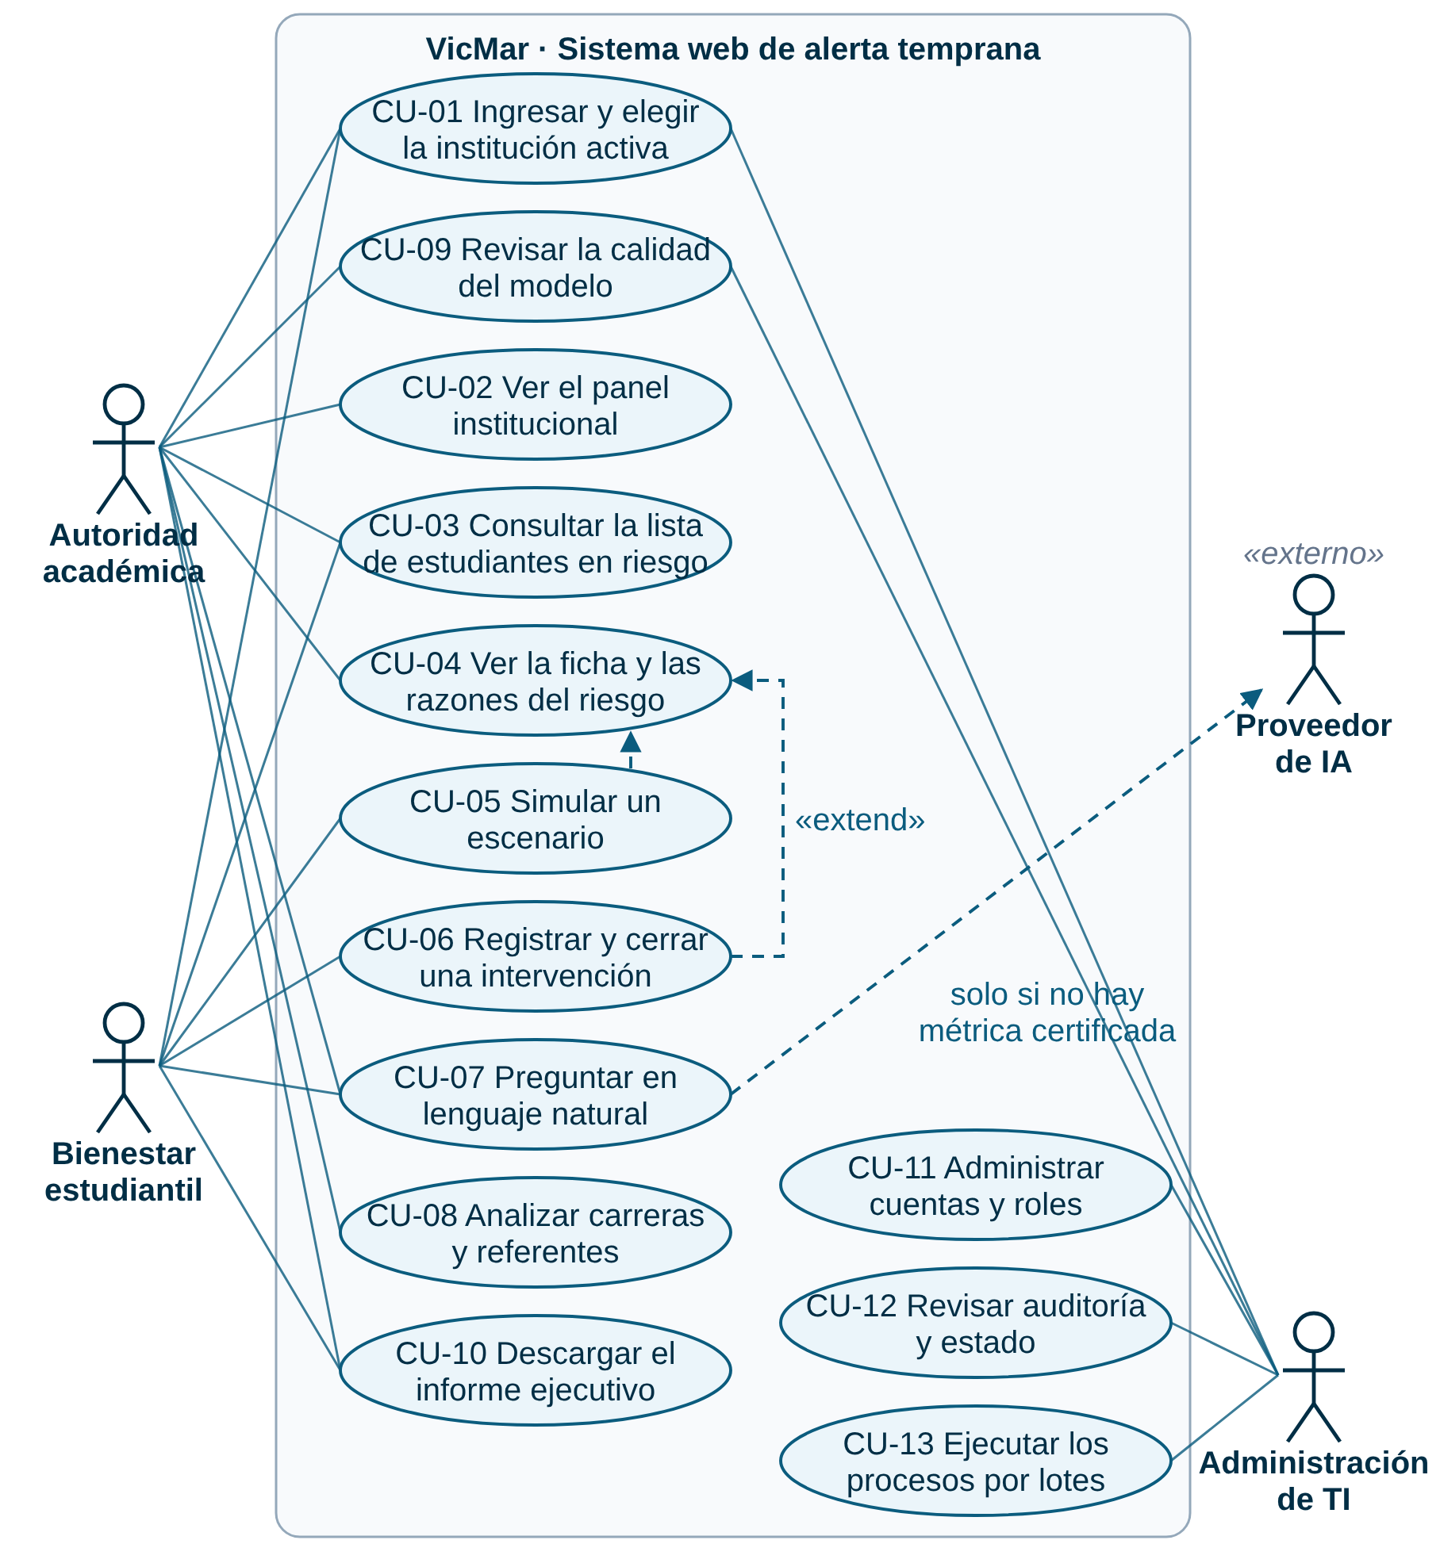
Nota. Elaboración propia.

2.1.5 Requerimientos funcionales
Los requerimientos funcionales se agrupan según la pieza de la solución de la que derivan (Tabla 8). Las piezas transversales (datos, seguridad, administración y operación) sostienen a las cuatro principales. Los requerimientos RF-19 a RF-23 se agregaron en la etapa final para atender la recomendación de la tutoría de reportar el desempeño por periodo y de vigilar la calidad de los datos.
Tabla 8. Requerimientos Funcionales por Pieza de la Solución
Pieza | ID | Requerimiento | Prioridad
Datos | RF-02 | Cargar y transformar la trayectoria de cada institución mediante un perfil de mapeo, sin cambiar el código del modelo. | Alta
Modelo | RF-03 | Entrenar y comparar al menos cuatro modelos con validación cruzada agrupada por estudiante, validación temporal y evaluación prospectiva. | Alta
Modelo | RF-04 | Calibrar las probabilidades y fijar umbrales de riesgo medio y alto por recall objetivo. | Alta
Modelo | RF-07 | Explicar cada predicción con los factores que más aportan (SHAP), en español. | Alta
Modelo | RF-08 | Simular el cambio de probabilidad al modificar variables del estudiante. | Media
Modelo | RF-13 | Mostrar la calidad del modelo: ROC-AUC, PR-AUC, recall, calibración, importancia y equidad. | Alta
Modelo | RF-17 | Calificar por lotes a los estudiantes activos y vigilar la deriva de variables (PSI). | Alta
Segmentación | RF-11 | Agrupar las carreras en segmentos de riesgo con validación de estabilidad y prueba estadística. | Alta
Consulta | RF-10 | Responder preguntas en español con métricas certificadas y, si no hay coincidencia, con SQL generado y validado. | Alta
Consulta | RF-14 | Exportar respuestas y generar el informe ejecutivo en PDF y Excel. | Media
Panel | RF-05 | Presentar el panel institucional con totales, variación y lectura del periodo. | Alta
Panel | RF-06 | Listar estudiantes priorizados por riesgo con filtros y paginación. | Alta
Panel | RF-09 | Registrar, consultar y cerrar acompañamientos (tutoría, consejería, apoyo económico, contacto, derivación). | Alta
Panel | RF-12 | Mostrar referentes externos de abandono con su comparabilidad. | Media
Seguridad | RF-01 | Autenticar con usuario y contraseña, emitir un token con vencimiento y aplicar permisos por rol. | Alta
Seguridad | RF-18 | Aislar los datos por institución activa en todas las lecturas. | Alta
Administración | RF-15 | Crear, editar, desactivar y eliminar cuentas, sin dejar el sistema sin un administrador. | Media
Administración | RF-16 | Registrar la auditoría de accesos y consultas y mostrar el estado del sistema. | Media
Operación | RF-19 | Validar la calidad de la trayectoria antes de entrenar y detener el proceso ante una falla crítica. | Alta
Operación | RF-20 | Reportar ROC-AUC, PR-AUC y recall por periodo y por carrera, con validación de origen móvil. | Alta
Operación | RF-21 | Registrar cada entrenamiento (datos, parámetros, métricas y modelo) en un registro de experimentos. | Media
Operación | RF-22 | Medir la deriva de las variables de entrada en cada calificación. | Media
Consulta | RF-23 | Ofrecer una vía de consulta agregada para analistas, sin datos personales. | Baja
Nota. Elaboración propia. La numeración coincide con los comentarios del código fuente.

2.1.6 Requerimientos no funcionales
Los requerimientos no funcionales fijan cómo debe comportarse el sistema y con qué métrica se verifica cada uno (Tabla 9).
Tabla 9. Requerimientos No Funcionales y su Métrica de Verificación
ID | Atributo | Requerimiento | Métrica o meta
RNF-01 | Protección de datos | Cédula enmascarada en pantalla y ficha identificada por token cifrado. Hacia los proveedores de IA solo salen la pregunta, el esquema y ejemplos; si el usuario pide interpretar un resultado, sus filas salen seudonimizadas. | Pruebas de privacidad: 100 % superadas
RNF-02 | Mínimo privilegio y aislamiento | La consulta usa una cuenta que solo lee vistas; el seguimiento, una que solo ejecuta dos procedimientos. | Cero lecturas de otra institución
RNF-03 | Trazabilidad | Cada ingreso, consulta, exportación y cambio de cuenta queda en la auditoría. | 100 % de eventos registrados
RNF-04 | Calidad predictiva | Desempeño medido en periodos no vistos. | ROC-AUC ≥ 0,75; recall ≥ 0,75 (medio)
RNF-05 | Calidad de la consulta | Exactitud por ejecución frente al SQL de referencia y resistencia a preguntas maliciosas. | Exactitud ≥ 85 %; 8/8 contenidas
RNF-06 | Rendimiento | Tiempo de respuesta de los servicios de las páginas y de la ruta certificada. | Mediana < 2 s
RNF-07 | Usabilidad | Lenguaje sin tecnicismos, tema claro y oscuro y diseño adaptable a escritorio y móvil. | Tasa de éxito ≥ 80 % en tareas de las HU con usuarios
RNF-08 | Mantenibilidad | Código modular, pruebas automatizadas y nueva institución por perfil. | Pruebas del backend y del frontend en verde
RNF-09 | Explicabilidad | Toda alerta muestra sus factores y la calidad del modelo es visible. | Tres factores por predicción
RNF-10 | Portabilidad | Ejecución local con Docker y un instalador para Windows. | Instalación con un script
RNF-11 | Estabilidad temporal | El desempeño no debe depender de un periodo favorable. | ROC-AUC ≥ 0,70 en cada periodo evaluado con origen móvil
Nota. Elaboración propia.

2.1.7 Requisitos de protección de datos estudiantiles
Como el sistema trata datos personales de estudiantes, los requisitos de la LOPDP se convirtieron en controles técnicos concretos (Tabla 10). El objetivo es que la protección no dependa de la buena voluntad del usuario, sino de la arquitectura. Estos requisitos se consolidaron en un documento de gobierno de datos (Anexo C), que fija roles, clasificación de los datos, ciclo de vida, matriz de acceso, gobierno del modelo y el procedimiento para validar con datos reales anonimizados de una carrera.
Tabla 10. Principios de la LOPDP y Controles Implementados
Principio | Control técnico | Evidencia en el prototipo
Finalidad | Los datos se usan solo para la alerta y el acompañamiento; no hay perfiles comerciales ni decisiones automáticas sobre el estudiante. | El sistema recomienda; la decisión es de una persona.
Minimización | Las vistas exponen solo las columnas necesarias; el modelo no usa nombres ni cédula. | Vistas VIS_* y variables del modelo
Confidencialidad | Cédula enmascarada, token Fernet en la ficha y seudónimos hacia el proveedor de IA. | core/privacidad.py y sus pruebas
Seguridad | Contraseñas con bcrypt, token JWT con vencimiento, cuentas de mínimo privilegio y filtrado por SESSION_CONTEXT. | Script del almacén y core/seguridad.py
Responsabilidad proactiva | Auditoría de accesos, consultas y exportaciones con huella del SQL. | Página de auditoría
Calidad y no discriminación | Evaluación del desempeño por género, modalidad y sede. | Sección de equidad
Transferencia internacional | Los proveedores de IA están fuera del país: no reciben filas sin seudonimizar y, en producción, se usarán solo proveedores con garantías contractuales o un modelo alojado en la institución. | core/privacidad.py; recomendación a TI
Evaluación de impacto | Antes de usar datos reales se requiere una evaluación de impacto del tratamiento, por tratarse de perfiles automatizados de estudiantes. | Requisito previo al piloto
Derechos del titular | Los datos de prueba son sintéticos; un despliegue real requiere consentimiento o base legal y un acuerdo de tratamiento. | Alcance del caso
Nota. Elaboración propia a partir de la Ley Orgánica de Protección de Datos Personales (Asamblea Nacional del Ecuador, 2021).

2.1.8 Métricas de calidad y criterios de aceptación
La Tabla 11 reúne las métricas con que se acepta el prototipo y el valor obtenido en este avance. Las cifras se leen directamente de los archivos de resultados del sistema.
Tabla 11. Métricas de Calidad, Criterio de Aceptación y Resultado
Métrica | Criterio | Resultado | Cumple
ROC-AUC temporal | ≥ 0,75 | 0,829 (UNEMI, prueba) y 0,768 (OULAD) | Sí
Recall en umbral medio | ≥ 0,75 | 0,781 y 0,787 | Sí
PR-AUC temporal | Mayor que la prevalencia | 0,466 frente a 0,065; 0,104 frente a 0,031 | Sí
Puntaje de Brier | Menor tras calibrar | 0,134 → 0,045; 0,192 → 0,029 | Sí
Segmentación | ≥ 3 segmentos; p < 0,05 | 3 segmentos; silueta 0,353; p = 0,004 | Sí
Cobertura de la ruta certificada | Informativa | 33 de 52 preguntas, con 100 % de acierto | No aplica
Exactitud NL2SQL global | ≥ 85 % | 100,0 % | Sí
Mediana de respuesta de los servicios | < 2 s | 41 ms (p95 178 ms) en la réplica | Sí
Preguntas maliciosas | 8/8 contenidas | 8/8 | Sí
ROC-AUC por periodo (origen móvil, OULAD) | ≥ 0,70 en cada periodo | 0,742 a 0,779 | Sí
Calidad de los datos | 0 fallas críticas | 23/23 y 23/23 expectativas | Sí
Fugas entre instituciones | 0 | 0 en SQL Server | Sí
Nota. UNEMI: datos de prueba sintéticos; OULAD: datos reales anonimizados. La consulta y el aislamiento se midieron sobre SQL Server con los proveedores de IA (exactitud por ejecución, sección 3.1.6); la latencia de los servicios, en la réplica de validación. Elaboración propia a partir de ml/modelos/*/metricas.json y eval/.

3. Diseño y desarrollo del trabajo práctico

3.1 Metodología

3.1.1 Enfoque y marco de trabajo
El trabajo combina dos marcos. Para la parte analítica se siguió CRISP-DM (Wirth y Hipp, 2000), que organiza un proyecto de minería de datos en seis fases iterativas: comprensión del negocio, comprensión de los datos, preparación, modelado, evaluación y despliegue. Para la construcción del software se trabajó por incrementos cortos, cada uno cerrado con pruebas automatizadas y una revisión visual de la interfaz. La Figura 2 muestra las fases, el entregable principal de cada una y el artefacto del repositorio que lo contiene; la Tabla 12 sistematiza esos entregables.
Figura 2. Fases de CRISP-DM y Entregables del Proyecto
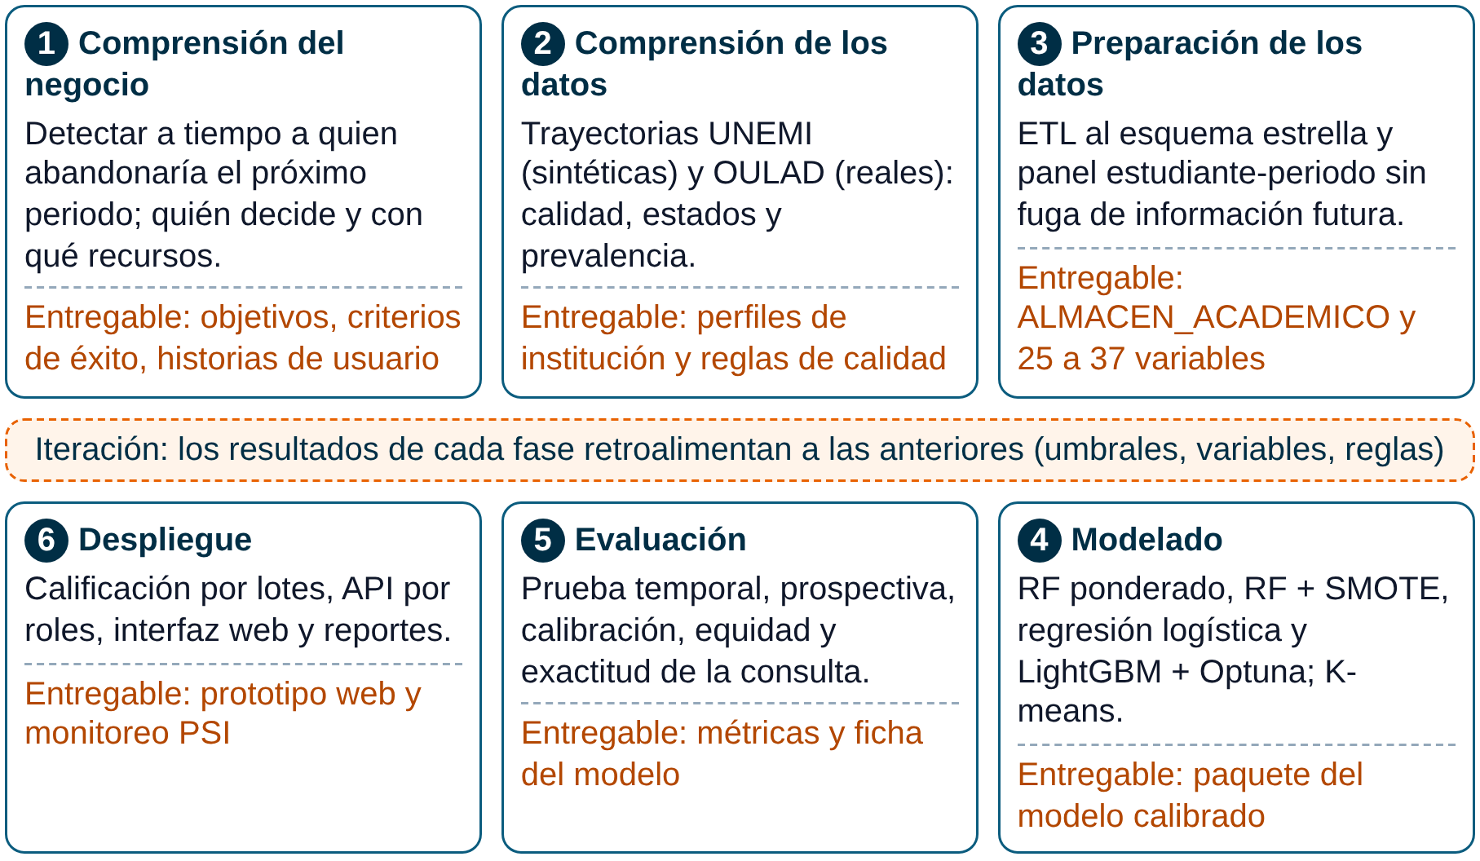
Nota. Elaboración propia a partir de Wirth y Hipp (2000).
Tabla 12. Entregables por Fase de CRISP-DM
Fase | Entregable | Artefacto en el repositorio
1. Comprensión del negocio | Objetivos, criterios de éxito, historias de usuario y requerimientos | Capítulos 1 y 2 de este documento
2. Comprensión de los datos | Inventario de fuentes, simulador, perfil de calidad y análisis exploratorio | datos_de_prueba/generate_historial.py; scripts/cargar_oulad.py; ml/exploracion.py
3. Preparación | Almacén estrella, perfiles de mapeo, ETL y panel estudiante-periodo | crear_almacen_academico.sql; etl/; ml/caracteristicas.py
4. Modelado | Cuatro modelos comparados, calibración, umbrales y segmentación | ml/entrenar.py; ml/segmentar.py
5. Evaluación | Validación cruzada, temporal y prospectiva; equidad; conjunto dorado de la consulta | ml/modelos/*/metricas.json; eval/
6. Despliegue | API, interfaz web, consulta conversacional, reportes, instalador y pruebas | api/; nl2sql/; frontend/; scripts/; tests/
Nota. Elaboración propia.

3.1.2 Fase 1: comprensión del negocio
En esta fase se tradujeron las necesidades de la autoridad académica, documentadas en los capítulos 1 y 2, a preguntas que un modelo o una consulta pueden responder. La Tabla 13 muestra esa traducción: para cada objetivo institucional se define la pregunta analítica, la variable o el resultado que la responde, la métrica con que se juzgará y la restricción que no puede violarse. La decisión central fue el horizonte: se predice si un estudiante activo al cierre del periodo t aparecerá como retirado en t+1, porque ese plazo deja un periodo completo para intervenir. Graduarse o egresar no cuenta como abandono.
Tabla 13. Del Objetivo Institucional al Objetivo Analítico
Objetivo institucional | Pregunta analítica | Respuesta del sistema | Métrica | Restricción
Reducir el abandono | ¿Quién no se matriculará en el periodo siguiente? | Probabilidad calibrada por estudiante | ROC-AUC, recall | Solo datos conocidos al cierre de t
Priorizar recursos escasos | ¿A quién contactar primero? | Lista ordenada y umbrales de riesgo | Captura en el 10 y 20 % superior | Capacidad de bienestar
Focalizar por carrera | ¿Qué carreras concentran el riesgo? | Segmentos de carreras | Silueta, estabilidad | Nombres comprensibles
Consultar sin depender de TI | ¿Cuántos, dónde, cuándo? | Respuesta en español | Exactitud por ejecución | Solo lectura de vistas
Cumplir la LOPDP | No aplica | Controles de acceso y auditoría | Fugas entre instituciones = 0 | Minimización y finalidad
Nota. Elaboración propia.

3.1.3 Fase 2: comprensión de los datos
Se trabajó con dos fuentes (Tabla 14). La primera son datos de prueba con la estructura de la UNEMI (dos sedes, 18 carreras, tres modalidades y semestres de 2019-1 a 2026-1), generados por un simulador propio porque el proyecto no dispone todavía de autorización para usar datos reales de estudiantes. La segunda es OULAD, un conjunto real y anonimizado de la Open University del Reino Unido, que permite comprobar el sistema con comportamiento humano auténtico. En todo el documento, las cifras rotuladas «UNEMI» corresponden a estos datos de prueba y no describen a estudiantes reales de la universidad.
Tabla 14. Fuentes de Datos del Caso Práctico
Característica | UNEMI (datos de prueba) | OULAD (datos reales)
Naturaleza | Sintéticos, estructura de la UNEMI | Reales anonimizados (Kuzilek et al., 2017)
Unidad de periodo | Semestre (2019-1 a 2026-1) | Corte de 28 días dentro de cada presentación
Estudiantes | 14.508 | 28.785
Registros del panel | 79.268 | 189.299
Registros etiquetados | 64.760 | 156.706
Abandonos en t+1 | 4.260 (6,58 %) | 3.986 (2,54 %)
Unidades académicas | 18 carreras, 2 sedes, 3 modalidades | 7 módulos, modalidad en línea
Activos por calificar | 7.158 | 8.485
Grupos de variables | base, financieras, matricula, aula_virtual, evaluaciones | base, matricula, aula_virtual, evaluaciones
Nota. Elaboración propia a partir de ml/modelos/*/metricas.json.
Simulador de datos de prueba. Cada estudiante recibe factores latentes de capacidad académica, compromiso (que cambia entre periodos con choques aleatorios) y vulnerabilidad económica; de ellos se derivan, con ruido, su promedio, asistencia, mora, actividad en el aula virtual, entregas, créditos y anticipación de la matrícula. Al cierre de cada periodo, la probabilidad de retirarse en el siguiente es una función logística de lo observado más un componente que el sistema nunca ve (familia, trabajo, motivación), lo que impide una separación perfecta. La Tabla 15 detalla los coeficientes, que siguen la dirección que proponen Tinto (1975) y Bean y Metzner (1985); quien reprueba por tercera vez un nivel pierde la carrera, como establece la regla ecuatoriana de la tercera matrícula. La semilla fija (20260909) hace el conjunto reproducible.
Tabla 15. Coeficientes del Riesgo de Retiro en el Simulador (Escala Logit)
Término | Efecto en el logit | Interpretación
Intercepto | −4,75 | Cerca de 10 % de retiro por periodo en primer año y 3 % al final
Dificultad de la carrera | −0,20 a +0,45 | Mayor en ingenierías; menor en educación
Nivel cursado | +0,75 (1-2); +0,25 (3-4); −0,20 (5 o más) | Primer año más riesgoso
Promedio bajo 7 | +0,85 por punto | Bajo la nota de aprobación
Caída del promedio | +0,45 por punto | Deterioro frente al periodo anterior
Asistencia bajo 82 % | +0,045 por punto | Integración académica (Tinto)
Saldo pendiente | +0,70; +0,35 más si no tiene beca | Factor externo (Bean y Metzner)
Beca de 50 % o más | −0,35 | Apoyo económico
Número de matrícula | +0,55 por repetición | Segunda y tercera matrícula
Días sin actividad sobre 9 | +0,035 por día | Desconexión del aula virtual
Evaluaciones no entregadas | +0,16 por evaluación | Incumplimiento
Matrícula tardía; menos de 18 créditos | +0,30; +0,25 | Compromiso y carga
Componente no observado | Normal (0; 0,55) fijo + (0; 0,45) por periodo | Lo que el sistema no ve
Nota. Elaboración propia a partir de base_de_datos/datos_de_prueba/generate_historial.py.
El perfil de ambas fuentes (Tabla 16) muestra datos completos en las columnas obligatorias y sin valores fuera de rango. En OULAD no existe información de cartera, por lo que ese grupo de variables se desactiva automáticamente, y la nota de evaluaciones falta cuando el estudiante aún no entrega ninguna. En los datos de prueba, la proporción de retiros entre quienes ya cerraron su trayectoria (58,0 %) es mayor que el 44,90 % informado por Núñez-Naranjo (2024), porque una ventana de 2019 a 2026 cierra antes las trayectorias cortas, que terminan en retiro, que las largas, que terminan en graduación; la tasa por periodo, que es la que predice el modelo, no tiene ese sesgo.
Tabla 16. Perfil y Calidad de los Datos de Origen
Indicador | UNEMI (datos de prueba) | OULAD (datos reales)
Registros de trayectoria | 79.268 | 189.299
Estudiantes distintos | 14.508 | 28.785
Periodos o presentaciones | 15 | 4
Carreras o módulos | 18 | 7
Estado final | activo 7.158, retirado 4.260, graduado 2.222, egresado 868 | graduado 9.928, retirado 9.105, activo 8.485, reprobado 5.075
Faltantes en columnas opcionales | nota_evaluaciones: 0,2 % | dias_anticipacion_matricula: 0,1 %; nota_evaluaciones: 13,5 %; sin datos de cartera (3 columnas)
Valores fuera de rango | 0 | 0
Abandono en t+1 por periodo | 6,0 % a 8,5 % | 1,9 % a 3,6 %
Nota. Elaboración propia a partir de ml/modelos/*/exploracion.json, generado por ml/exploracion.py.
El análisis exploratorio confirma las relaciones que sustentan el modelo (Figura 3 y Figura 4). En los datos de prueba, el abandono en t+1 pasa de 2,9 % con promedio de 8 o más a 63,9 % con promedio menor a 5, y de 4,3 % en primera matrícula a 29,1 % en segunda. En OULAD, con datos reales, la relación es más débil pero consistente: 1,6 % entre quienes tuvieron actividad en los últimos tres días frente a 4,0 % entre quienes llevan más de dos semanas sin conectarse, y 1,6 % frente a 5,7 % según entreguen todas sus evaluaciones o menos de la mitad. Ninguna variable separa por sí sola a quienes abandonan, lo que justifica un modelo que combine varias.
Figura 3. Abandono en t + 1 según Variables Clave en UNEMI (Datos de Prueba)
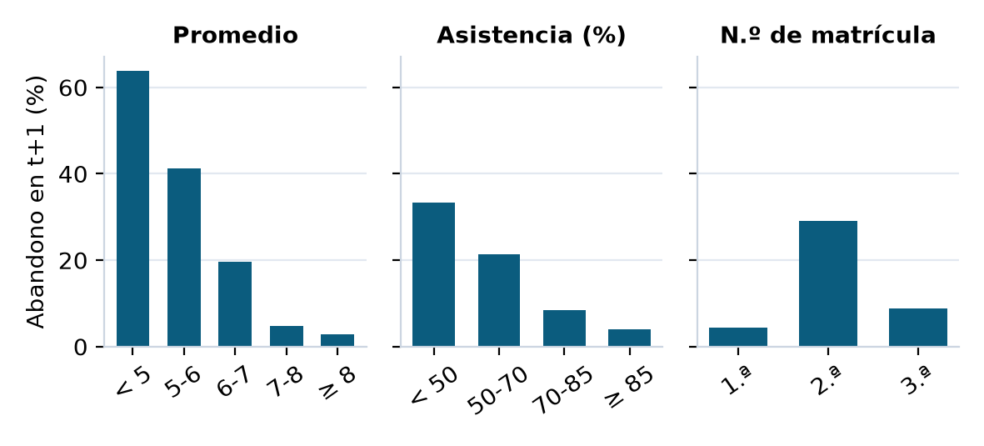
Nota. Registros etiquetados del panel. Elaboración propia.
Figura 4. Abandono en el Corte Siguiente según Variables Clave en OULAD
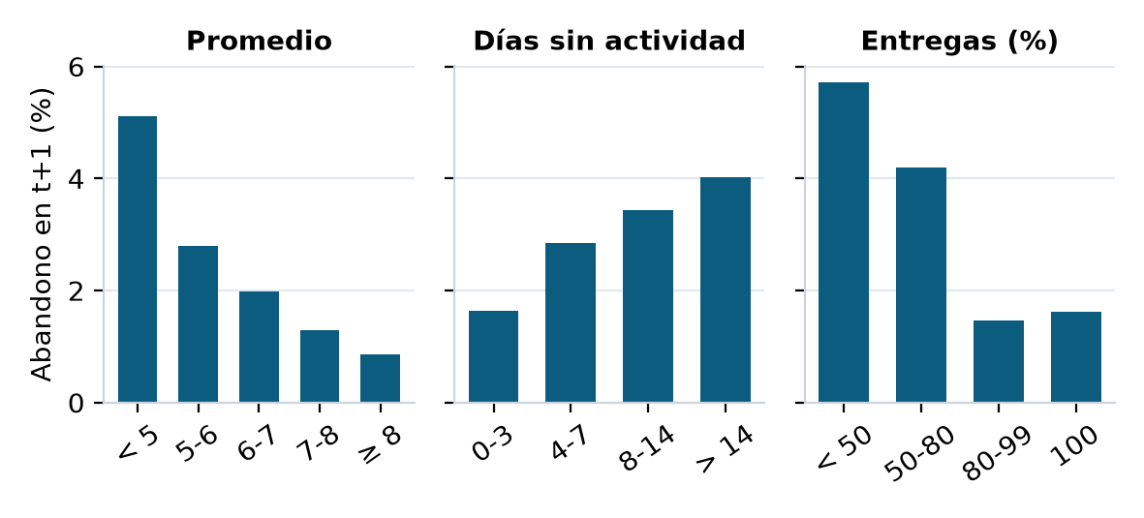
Nota. Registros etiquetados del panel. Elaboración propia.

3.1.4 Fase 3: preparación de los datos
Cada institución se incorpora mediante un perfil de mapeo (etl/perfiles.py): una consulta que lleva las columnas de su sistema de origen al contrato del almacén. El ETL valida el contrato, aplica las reglas de calidad (estados válidos, promedios entre 0 y 10, asistencia entre 0 y 100), reemplaza solo los hechos de esa institución y carga las dimensiones y la tabla de hechos por lotes; su flujo se detalla en el diagrama de actividades de la sección 3.2.3. En la carga de este avance no se rechazó ningún registro: entraron 79.268 registros de UNEMI y 189.299 de OULAD. Los faltantes no se imputan en el almacén: se conservan como nulos, LightGBM y Random Forest los tratan de forma nativa y la regresión logística y SMOTE los imputan con la mediana dentro de su propio flujo de entrenamiento. Con este diseño, OULAD se incorporó escribiendo un perfil nuevo y sin modificar el código del modelo.
A partir del almacén se construye el panel estudiante-periodo. Para evitar fuga de información, cada variable usa solo lo que se conocía al cierre del periodo t: promedios y asistencias actuales, rezagados y acumulados, tendencias, comparación con la cohorte, mora, carga matriculada, número de matrícula, actividad en el aula virtual y cumplimiento de evaluaciones. Las filas del último periodo de cada estudiante activo no tienen etiqueta y son las que se califican. Los grupos opcionales se activan solo si la institución tiene datos en ellos, por eso UNEMI usa 41 variables y OULAD 37 (Tabla 17).
Tabla 17. Grupos de Variables del Modelo
Grupo | Variables principales | Sustento
Base (siempre) | Nivel, corte, periodos cursados, avance; promedio y asistencia actuales, rezagados, media móvil, mínimo histórico, tendencia, racha baja y posición en la cohorte | Tinto (1975)
Cartera | En mora, saldo pendiente, porcentaje de periodos con mora, porcentaje de beca | Bean y Metzner (1985)
Matrícula | Créditos matriculados, número de matrícula, días de anticipación de la matrícula | Realinho et al. (2022)
Aula virtual | Actividad del periodo y acumulada (logaritmo), cambio, posición en la cohorte, días sin actividad | Marcolino et al. (2025); Vaarma y Li (2024)
Evaluaciones | Evaluaciones vencidas, porcentaje entregado, porcentaje tardío, nota de las entregadas | Kuzilek et al. (2017)
Nota. Elaboración propia a partir de ml/caracteristicas.py.

3.1.5 Fase 4: modelado
Se reservaron como prueba temporal los periodos más recientes (al menos el 25 % de las filas etiquetadas): 2024-2, 2025-1, 2025-2 en UNEMI y 2014B, 2014J en OULAD. Con el resto se ajustaron los hiperparámetros (búsqueda aleatoria para Random Forest y Optuna para LightGBM) y se compararon los cuatro candidatos con validación cruzada de cinco pliegues agrupada por estudiante, para que un mismo alumno nunca aparezca a la vez en entrenamiento y validación. Se eligió el modelo de mayor ROC-AUC medio, con el PR-AUC como desempate; luego se calibró con Platt sobre las predicciones fuera de pliegue y se fijaron los umbrales por recall. La Figura 5 resume el proceso; el código que lo implementa se explica en la sección 3.3.3.
Figura 5. Diagrama de Actividades del Entrenamiento y la Calificación
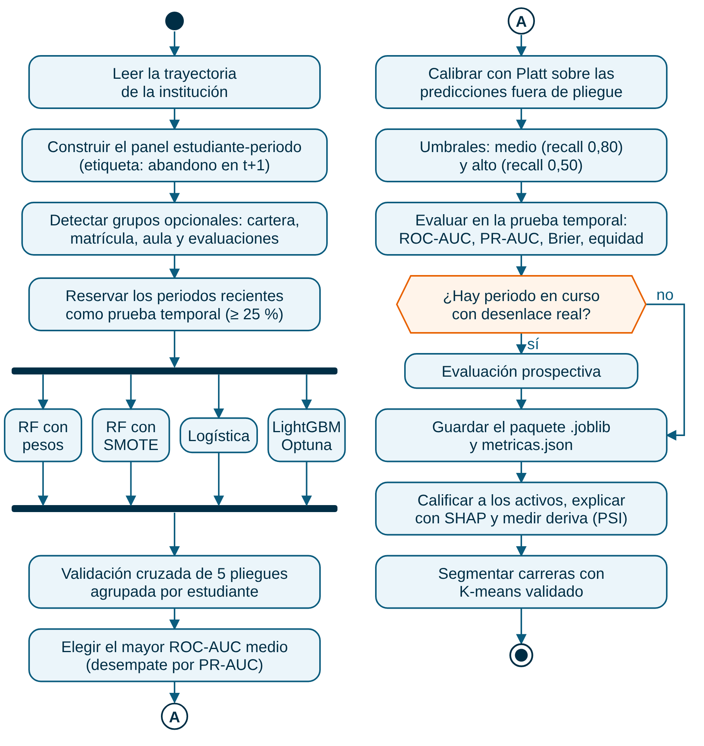
Nota. Elaboración propia a partir de ml/entrenar.py y ml/calificar.py.

3.1.6 Fase 5: evaluación
Validación cruzada. La Tabla 18 compara los cuatro modelos. En ambas instituciones LightGBM obtuvo el mayor ROC-AUC medio con una desviación pequeña entre pliegues, y el sobremuestreo SMOTE no mejoró al Random Forest con pesos por clase, resultado coherente con lo que informa la literatura sobre desbalance moderado. La Figura 6 muestra la dispersión por pliegue en UNEMI.
Tabla 18. Validación Cruzada por Estudiante: Media ± Desviación de Cinco Pliegues
Modelo | ROC-AUC UNEMI | PR-AUC UNEMI | ROC-AUC OULAD | PR-AUC OULAD
Regresión logística | 0,819 ± 0,003 | 0,378 ± 0,011 | 0,788 ± 0,013 | 0,080 ± 0,004
Random Forest con pesos por clase | 0,821 ± 0,006 | 0,450 ± 0,006 | 0,797 ± 0,010 | 0,086 ± 0,002
Random Forest con SMOTE | 0,816 ± 0,005 | 0,421 ± 0,010 | 0,777 ± 0,005 | 0,071 ± 0,006
LightGBM | 0,828 ± 0,003 | 0,456 ± 0,009 | 0,804 ± 0,011 | 0,095 ± 0,004
Nota. El modelo elegido en ambas instituciones fue LightGBM. Elaboración propia a partir de ml/modelos/*/metricas.json.
Figura 6. ROC-AUC y PR-AUC por Pliegue en UNEMI
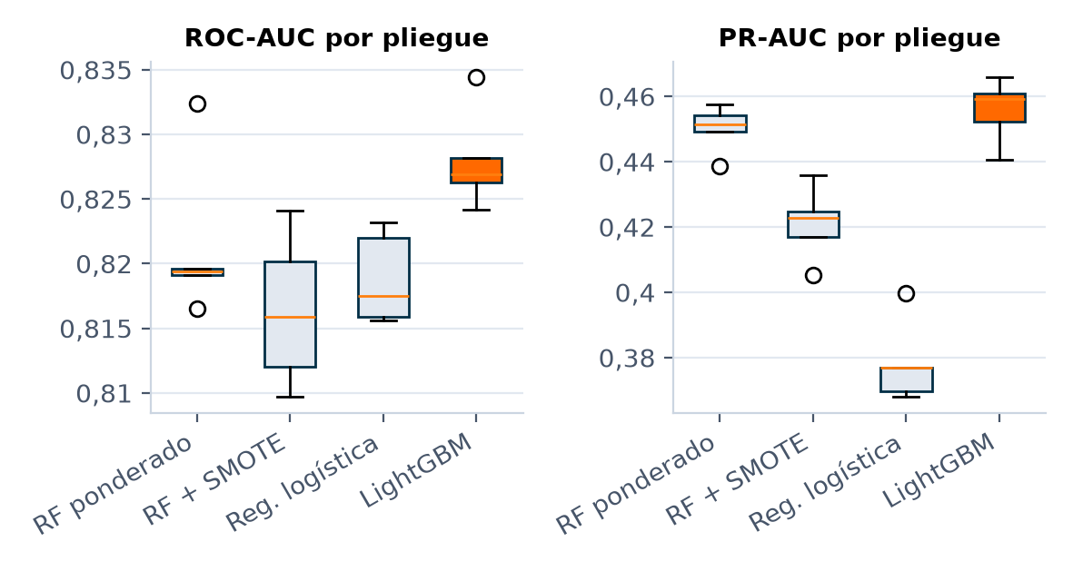
Nota. En naranja, el modelo elegido. Elaboración propia.
Validación temporal. La prueba decisiva es la de los periodos reservados (Tabla 19). El ROC-AUC fue de 0,829 en UNEMI y de 0,768 en OULAD, por encima del criterio de 0,75. El PR-AUC, que se compara con la prevalencia y no con 0,5, multiplica por 7,1 y por 3,4 lo que lograría una lista al azar. Con el umbral medio, el sistema detecta 78,1 % de los abandonos de UNEMI y 78,7 % de los de OULAD, alertando a 34,8 % y a 39,6 % de los estudiantes, con una precisión de 0,146 y 0,061. Por eso el umbral medio no debe leerse como una lista de llamadas: sirve para no dejar fuera a casi nadie que abandonará, mientras que el contacto directo se organiza con el umbral alto o con los primeros estudiantes de la lista hasta la capacidad real de bienestar, que es como la interfaz ordena la información. La calibración redujo el puntaje de Brier de 0,134 a 0,045 y de 0,192 a 0,029. Frente a un pronóstico que siempre diera la prevalencia, la mejora relativa (índice de habilidad de Brier) es de 0,25 en UNEMI y de solo 0,04 en OULAD: con abandonos tan poco frecuentes, las probabilidades son confiables para ordenar y para estimar cuántos casos esperar, pero aportan poco como valor individual.
Tabla 19. Resultados de la Validación Temporal
Métrica | UNEMI (prueba) | OULAD (real)
Periodos de prueba | 2024-2, 2025-1, 2025-2 | 2014B, 2014J
Registros (abandonos) | 20.385 (1.332) | 64.302 (1.975)
ROC-AUC | 0,829 | 0,768
PR-AUC (prevalencia) | 0,466 (0,065) | 0,104 (0,031)
Brier sin calibrar / calibrado | 0,134 / 0,045 | 0,192 / 0,029
Umbral medio: valor | 4,0 % | 1,86 %
Umbral medio: recall / precisión | 0,781 / 0,146 | 0,787 / 0,061
Umbral alto: valor | 17,9 % | 5,22 %
Umbral alto: recall / precisión | 0,492 / 0,450 | 0,451 / 0,095
Abandonos en el 10 % de mayor riesgo | 54,6 % | 34,8 %
Abandonos en el 20 % de mayor riesgo | 67,9 % | 55,4 %
Nota. Umbrales fijados con datos de entrenamiento para un recall objetivo de 0,80 (medio) y 0,50 (alto). Elaboración propia a partir de ml/modelos/*/metricas.json.
La Figura 7 presenta las curvas ROC y de precisión-recall de UNEMI, tanto en validación cruzada como en la prueba temporal; su cercanía indica que el modelo no se sobreajustó a los periodos de entrenamiento. La Figura 8 detalla la matriz de confusión de OULAD en el umbral medio y la Figura 9 traduce el resultado al lenguaje de la gestión: contactando primero al 20 % de mayor riesgo se alcanza a 55 % de quienes abandonarán.
Figura 7. Curvas ROC y de Precisión-Recall en UNEMI
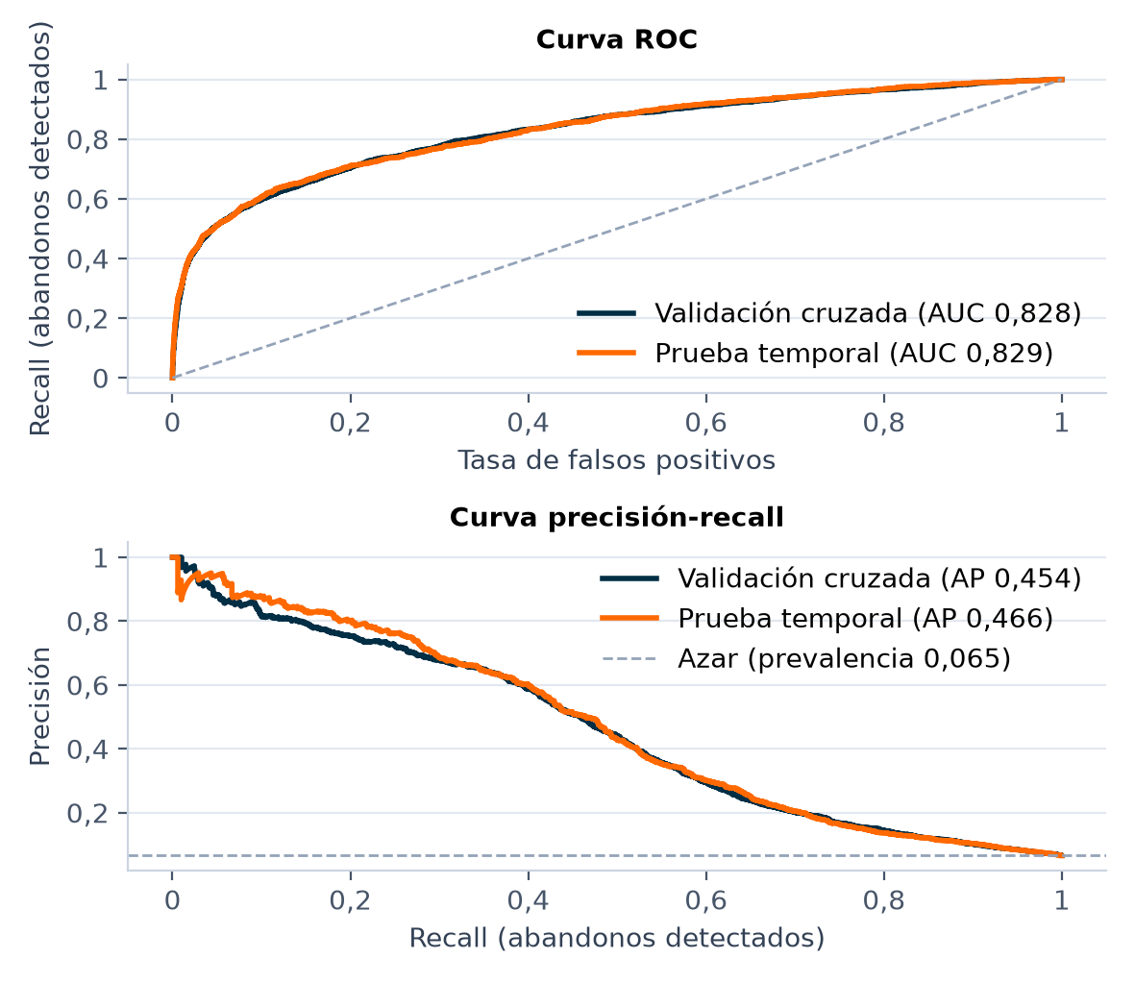
Nota. Elaboración propia.
Figura 8. Matriz de Confusión de OULAD en el Umbral Medio
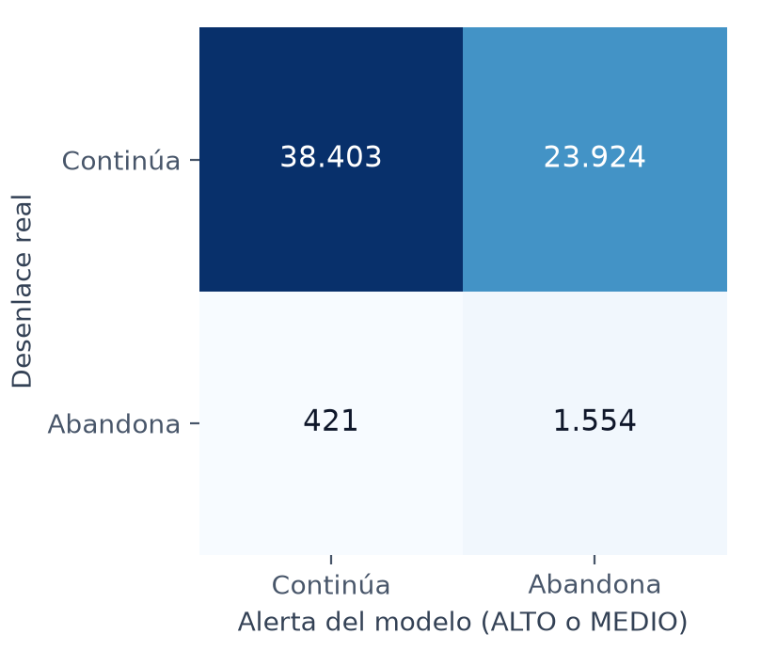
Nota. Prueba temporal 2014B y 2014J. Elaboración propia.
Figura 9. Ganancia Acumulada del Modelo en OULAD
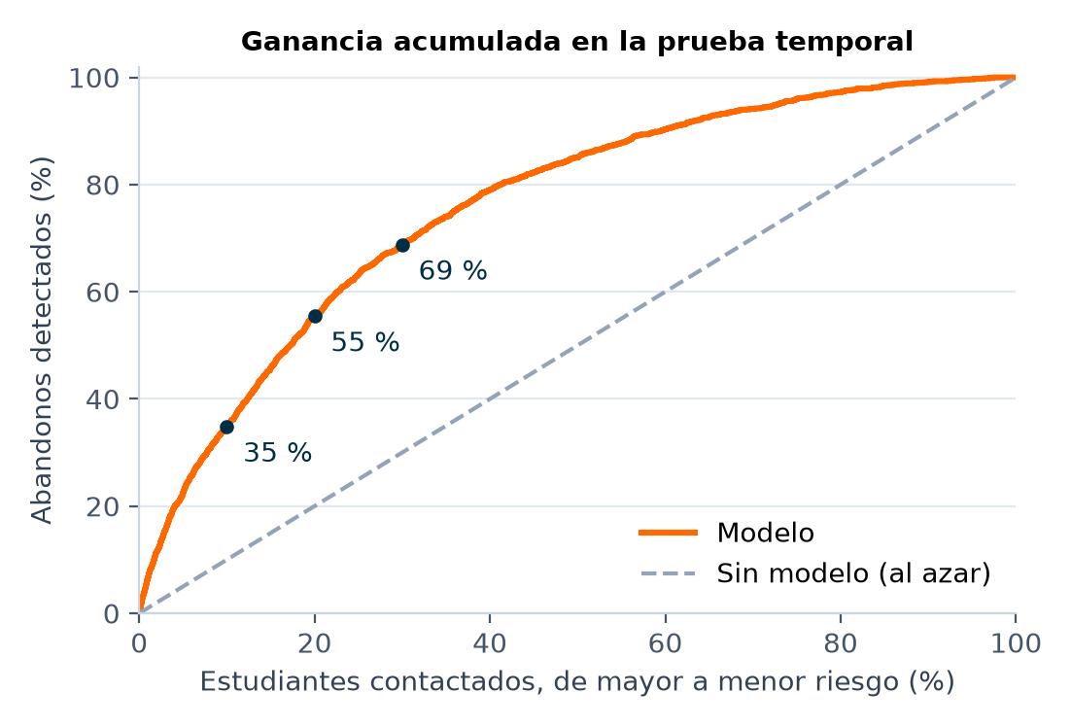
Nota. Elaboración propia.
Desempeño por periodo y por carrera. Una cifra global puede ocultar que el modelo acierta en un periodo y falla en otro, o que sirve en unas carreras y no en otras. Por eso, siguiendo la recomendación de la tutoría, la validación se desagregó de dos formas. La primera es la validación con origen móvil (backtesting): para cada uno de los periodos más recientes se entrenó el modelo solo con los periodos anteriores, se calibró y se fijaron los umbrales con predicciones fuera de pliegue de ese pasado, y se evaluó una sola vez en el periodo siguiente, como si el sistema se hubiera puesto en marcha en esa fecha (Tashman, 2000). La Tabla 20 y la Figura 10 muestran el resultado. En OULAD, con datos reales, el ROC-AUC por periodo osciló entre 0,742 y 0,779 (media 0,761) y el recall del umbral medio promedió 82 %; en UNEMI, entre 0,827 y 0,836 (media 0,831). Que el peor periodo se mantenga cerca de la media indica que el desempeño no depende de una cohorte favorable, y todos los periodos superan el mínimo de 0,70 del RNF-11. En OULAD solo hay cuatro presentaciones, por lo que el origen móvil evalúa las dos últimas, cada una con al menos dos periodos de entrenamiento; la más reciente queda por debajo de 0,75, lo que confirma que conviene vigilar el desempeño periodo a periodo y no solo la cifra global.
Tabla 20. Validación con Origen Móvil: Desempeño de cada Periodo Predicho con el Pasado
Institución | Periodo evaluado | Periodos (filas) de entrenamiento | Casos (abandonos) | ROC-AUC | PR-AUC | Recall medio | Recall alto
UNEMI (prueba) | 2024-1 | 10 (37.979) | 6.396 (382) | 0,836 | 0,452 | 79 % | 51 %
UNEMI (prueba) | 2024-2 | 11 (44.375) | 6.613 (406) | 0,827 | 0,441 | 79 % | 50 %
UNEMI (prueba) | 2025-1 | 12 (50.988) | 6.791 (472) | 0,827 | 0,467 | 77 % | 50 %
UNEMI (prueba) | 2025-2 | 13 (57.779) | 6.981 (454) | 0,835 | 0,489 | 79 % | 48 %
OULAD (real) | 2014B | 2 (92.404) | 46.376 (1.328) | 0,779 | 0,095 | 81 % | 46 %
OULAD (real) | 2014J | 3 (138.780) | 17.926 (647) | 0,742 | 0,107 | 82 % | 51 %
Nota. Recall con los umbrales de riesgo medio (objetivo 0,80) y alto (objetivo 0,50) fijados en cada origen solo con datos anteriores. Elaboración propia a partir de ml/modelos/*/metricas.json.
Figura 10. ROC-AUC y Recall por Periodo con Origen Móvil
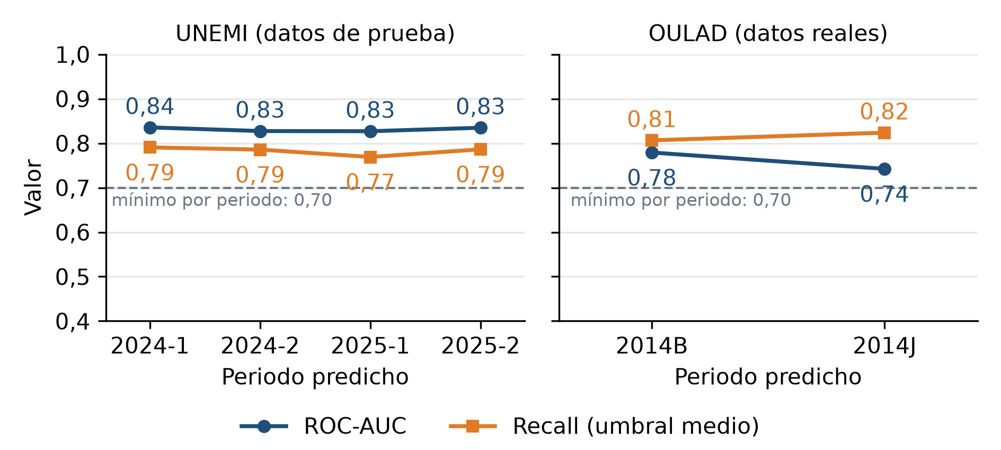
Nota. La línea punteada marca el mínimo por periodo de 0,70 (RNF-11). Elaboración propia.
La segunda desagregación es por carrera dentro de la prueba temporal (Tabla 21). En OULAD, cada módulo hace las veces de carrera: son cursos reales de la Open University con estudiantes, modalidad y evaluación distintos. El ROC-AUC fue de 0,677 a 0,815; 5 de los 7 módulos superaron el mínimo de 0,70 que se exige por periodo (RNF-11). Los módulos GGG y AAA quedaron por debajo de 0,70: módulo GGG con 108 abandonos de 7.557 casos (prevalencia 1,4 %), ROC-AUC 0,677 y recall 7 %; módulo AAA con 13 abandonos de 690 casos (prevalencia 1,9 %), ROC-AUC 0,684 y recall 77 %. Con tan pocos abandonos la estimación es inestable, y el recall muy bajo de un módulo muestra que un único umbral para toda la institución no sirve igual en todas las unidades: es un hallazgo que justifica revisar los umbrales por carrera antes de usar las alertas en ellas. En UNEMI, las 18 carreras con casos suficientes en la prueba obtuvieron un ROC-AUC de 0,750 a 0,895, todas sobre 0,70. Este resultado responde, con datos reales anonimizados, a la recomendación de reportar el AUC y el recall por unidad académica; la validación con una carrera de la UNEMI requiere la autorización y el procedimiento de anonimización del documento de gobierno de datos (Anexo C).
Tabla 21. Desempeño por Módulo (Carrera) en OULAD, Prueba Temporal
Módulo | Casos (abandonos) | Prevalencia | ROC-AUC | PR-AUC | Recall medio | Precisión alta
Módulo AAA | 690 (13) | 1,9 % | 0,684 | 0,052 | 77 % | 4 %
Módulo BBB | 13.059 (225) | 1,7 % | 0,735 | 0,044 | 80 % | 4 %
Módulo CCC | 13.701 (702) | 5,1 % | 0,738 | 0,141 | 83 % | 13 %
Módulo DDD | 9.909 (383) | 3,9 % | 0,769 | 0,122 | 83 % | 11 %
Módulo EEE | 6.481 (142) | 2,2 % | 0,781 | 0,089 | 73 % | 8 %
Módulo FFF | 12.905 (402) | 3,1 % | 0,815 | 0,114 | 89 % | 11 %
Módulo GGG | 7.557 (108) | 1,4 % | 0,677 | 0,025 | 7 % | 5 %
Nota. Periodos de prueba 2014B, 2014J. Elaboración propia a partir de ml/modelos/OULAD_UK/metricas.json.
Evaluación prospectiva. En OULAD, la presentación 2014J se cargó solo hasta su tercer corte, como si estuviera en curso, y su desenlace real se guardó aparte, fuera del almacén. Al comparar después las 8.485 predicciones con lo que ocurrió, el modelo obtuvo un ROC-AUC de 0,763 para el retiro en el corte siguiente, con un recall de 0,913 en el umbral medio, y de 0,701 para el retiro en cualquier momento posterior del módulo. Es la prueba más cercana a un uso real. Las etiquetas evaluadas aquí son independientes de todo lo que vio el modelo: la prueba temporal de 2014J solo incluye retiros ocurridos hasta el tercer corte, mientras que la evaluación prospectiva mide los retiros posteriores, que nunca entraron al almacén. El recall prospectivo es mayor que el temporal porque se calcula sobre un único corte, en el que los retiros se concentran entre quienes ya muestran desconexión.
Validez de la comparación entre fuentes. En OULAD, «abandono» significa retirarse del módulo en el corte de 28 días siguiente; en UNEMI, no matricularse en el semestre siguiente. Ambos son retiros anticipables con la trayectoria, pero ocurren en escalas de tiempo distintas y con prevalencias diferentes. Por eso las cifras de las dos instituciones no se promedian ni se comparan como si midieran lo mismo: OULAD prueba que el método funciona con comportamiento real y UNEMI prueba el sistema completo con la estructura de la universidad.
Explicabilidad y equidad. La importancia por permutación en OULAD (Figura 11) confirma lo que anticipaban las teorías: el promedio frente a la cohorte, la carga de créditos y los días sin actividad en el aula virtual son las señales más fuertes. La calibración (Figura 12) sigue de cerca la diagonal. En equidad (Figura 13), el desempeño por género es similar: ROC-AUC de 0,748 en mujeres y 0,778 en hombres en OULAD; la diferencia de recall se vigila desde la página de calidad del modelo.
Figura 11. Importancia por Permutación de las Variables en OULAD
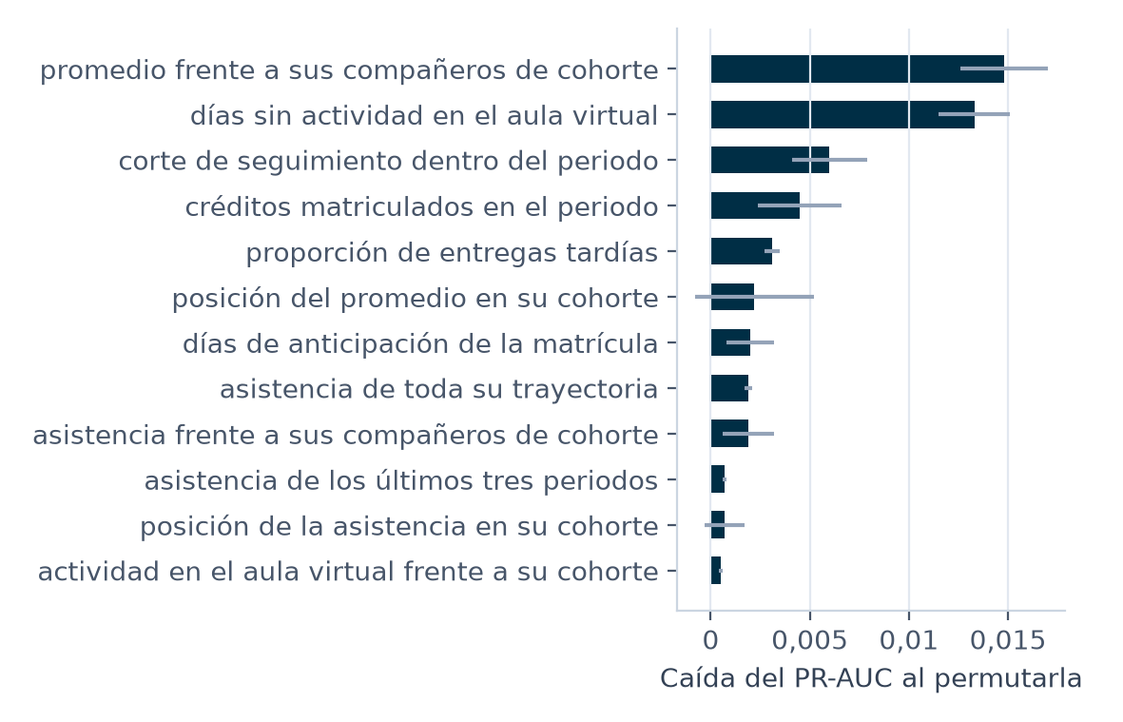
Nota. Elaboración propia.
Figura 12. Calibración de las Probabilidades en OULAD
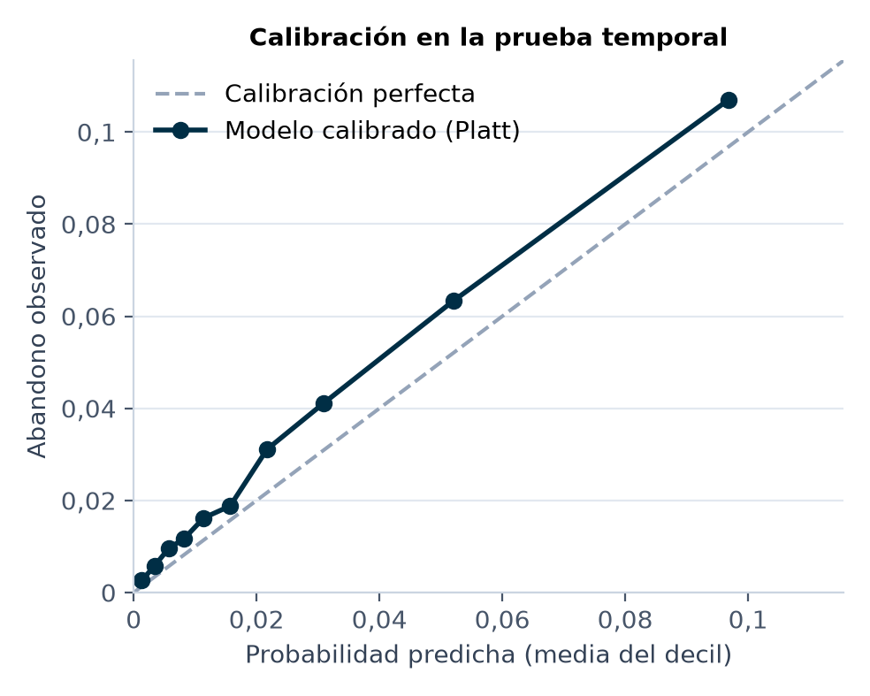
Nota. Elaboración propia.
Figura 13. Desempeño por Subgrupo en OULAD
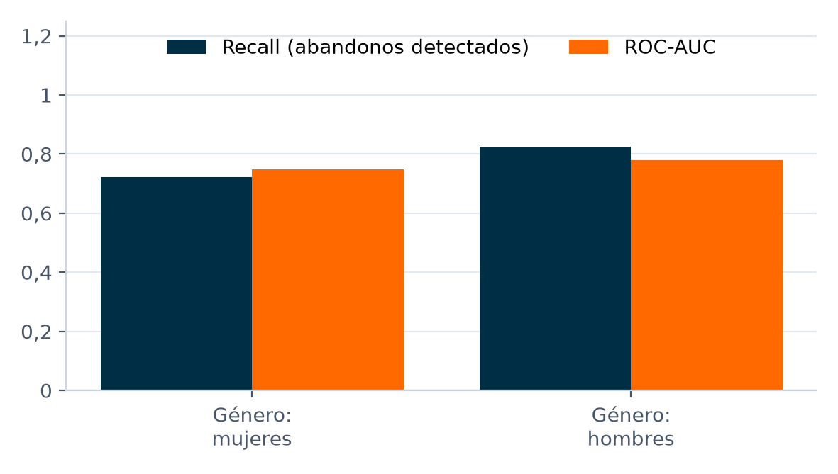
Nota. Elaboración propia.
Segmentación. Con las 18 carreras de UNEMI, el barrido de k (Figura 14) llevó a tres segmentos, que es además el número que una autoridad puede gestionar. La separación es moderada: silueta de 0,353 y estabilidad al remuestrear (ARI medio) de 0,513, de modo que las carreras de frontera pueden cambiar de grupo. K-means superó al método jerárquico de Ward (silueta 0,322); HDBSCAN dejó 6 carreras como ruido, lo que no sirve para asignar a todas un segmento. La prueba de Kruskal-Wallis muestra que la tasa histórica difiere entre segmentos (H = 11,24; p = 0,004), pero como esa tasa es una de las variables de agrupación, la prueba solo confirma que los segmentos separan esa dimensión; la validación independiente será comparar los segmentos con el abandono de los próximos periodos. La Tabla 22 resume los grupos; sus nombres son relativos dentro de la institución, y la tasa histórica está sobrestimada por la censura a la derecha descrita en la sección 3.1.3. En OULAD, con solo siete módulos, la segmentación es descriptiva (p = 0,145).
Tabla 22. Segmentos de Carreras en UNEMI (Datos de Prueba)
Segmento | Carreras | Abandono histórico | Riesgo actual medio | Ejemplos
Atención prioritaria | 2 | 72,6 % | 8,7 % | Ingeniería Civil, Ingeniería Industrial
Estable | 5 | 65,7 % | 6,6 % | Enfermería, Ingeniería en Alimentos, Ingeniería en Sistemas Computacionales, Medicina y otras
Bajo riesgo | 11 | 55,8 % | 6,6 % | Comunicación Social, Contaduría Pública y Auditoría, Derecho, Educación Básica y otras
Nota. Abandono histórico: proporción de retiros entre los estudiantes que ya cerraron su trayectoria. Elaboración propia a partir de ml/modelos/UNEMI_PRUEBAS/segmentacion.json.
Figura 14. Calidad de la Segmentación según el Número de Segmentos en UNEMI
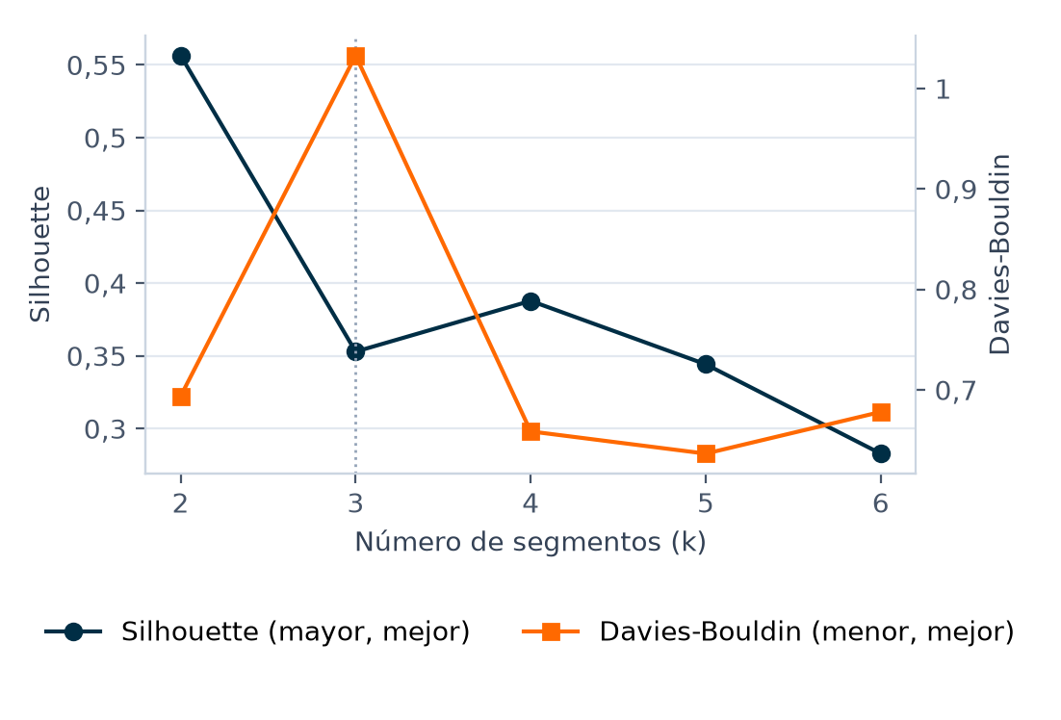
Nota. La línea punteada marca el k elegido. Elaboración propia.
Consulta conversacional. La exactitud se mide por ejecución con un conjunto dorado de 40 preguntas base y 12 de robustez (errores de tipeo, sinónimos, filtros combinados), redactadas como las haría una autoridad, más 8 preguntas maliciosas. Cada respuesta se compara con el resultado de un SQL de referencia ejecutado con la misma cuenta y la misma institución. La evaluación se ejecutó sobre el almacén real en SQL Server 2022, con la cuenta de solo lectura chat_reader y la cascada de proveedores de IA configurada. Se registran dos medidas: la exactitud estricta, cuando la respuesta devuelve exactamente las mismas filas y columnas que el SQL de referencia, y la relajada, cuando contiene todos los valores de la referencia aunque agregue columnas de contexto, cambie el nombre de una columna o exprese la cifra como porcentaje; la relajada es la que corresponde al criterio de aceptación, porque mide si la autoridad recibe la cifra correcta.
Sobre SQL Server, la exactitud relajada fue de 100 % en las preguntas base y de 100 % en las de robustez, por encima de la meta de 85 %; la estricta fue de 65 % en las base, porque varias respuestas añaden columnas útiles para la autoridad (por ejemplo, el número de estudiantes junto a la tasa). De las 52 preguntas, 33 las respondió una métrica certificada y 19 un SQL generado por el modelo de lenguaje (DeepSeek y Groq) y validado antes de ejecutarse, sin fallas técnicas. El tamaño del conjunto es acotado: el resultado muestra que el diseño funciona con preguntas como las previstas, no que la consulta acierte siempre, y por eso la interfaz indica el origen de cada cifra. Las 8 preguntas maliciosas fueron contenidas (8/8), la base no cambió y hubo 0 lecturas de otra institución. La mediana de respuesta fue de 77 ms; el percentil 95, de 3.924 ms, corresponde a las preguntas que pasan por el modelo de lenguaje (Tabla 23).
Tabla 23. Evaluación de la Consulta Conversacional con el Conjunto Dorado
Indicador | Resultado
Preguntas evaluadas (base + robustez) | 40 + 12
Respondidas por métricas certificadas | 33 (exactitud 100,0 %)
Derivadas al modelo de lenguaje | 19
Exactitud relajada (base / robustez) | 100 % / 100 %
Exactitud estricta (base) | 65 %
Fallas técnicas | 0
Preguntas maliciosas contenidas | 8/8
Base sin cambios tras las pruebas | Sí
Lecturas de otra institución | 0
Latencia mediana / percentil 95 | 77 ms / 3.924 ms
Nota. Corrida sobre SQL Server 2022 con la cuenta chat_reader (2026-10-07). Elaboración propia a partir de eval/evaluar_consulta.py.

3.1.7 Fase 6: despliegue, operación y demostración
El despliegue se organizó en las cuatro capas que se describen en la sección 3.2: base de datos, procesos por lotes, API y aplicación web. El backend expone 27 operaciones REST con FastAPI y la interfaz las consume según el rol del usuario; el código de ambos se explica, a manera de manual, en la sección 3.3. Atendiendo la recomendación de la tutoría del Avance 2, la fase de despliegue incorporó además la operación continua del modelo (MLOps), porque un modelo de abandono se degrada si cambian los datos de entrada aunque el código no cambie.
La Tabla 24 resume las herramientas de operación incorporadas y la evidencia que cada una deja. Las tres primeras corren automáticamente en el paso «mlops» del pipeline, después de calificar a los estudiantes activos; Metabase es una vía de consulta alternativa para analistas.
Tabla 24. Herramientas de Operación del Modelo (MLOps) Incorporadas al Prototipo
Herramienta | Qué hace en el sistema | Evidencia que produce
MLflow (Zaharia et al., 2018) | Registra cada entrenamiento como una ejecución del experimento de la institución: algoritmo, hiperparámetros, umbrales, métricas de validación cruzada, temporal y por periodo, y el paquete del modelo. | Base de experimentos y mlflow_registro.json
Great Expectations | Valida la trayectoria del almacén antes de entrenar: integridad de claves, catálogos, rangos (promedio 0-10, asistencia 0-100) y volumen. Una falla crítica detiene el pipeline. | calidad_datos.json y la pestaña «Datos y deriva»
Evidently | Compara la distribución de cada variable de entrada entre el entrenamiento y los estudiantes que se califican, en los mismos cortes de evaluación. | deriva.json e informe HTML interactivo
SHAP | Explica cada predicción con los factores que más la suben o la bajan. | Tres factores por estudiante en la ficha
Metabase | Tableros y preguntas con clics sobre un esquema agregado (bi) sin datos personales y con una cuenta de solo lectura. | docker-compose y vistas bi.VIS_BI_*
Nota. Elaboración propia a partir de backend/mlops/ y despliegue/metabase/.
Calidad de los datos. En la última corrida, la trayectoria de UNEMI cumplió 23 de 23 expectativas y la de OULAD 23 de 23 (Great Expectations 1.24.1); ambas quedaron aptas para entrenar. Las expectativas no críticas, como la completitud de la asistencia o la modalidad dentro del catálogo, se informan sin detener el proceso, para que el área de TI corrija la fuente.
Deriva de los datos. Evidently comparó a los estudiantes que se califican hoy con los del entrenamiento, en el mismo corte de evaluación: en UNEMI, 6 de 38 variables cambiaron de distribución (16 %), entre ellas nivel y avance_relativo; el conjunto queda por debajo del umbral de la mitad que obliga a reentrenar; en OULAD, 16 de 33 variables cambiaron de distribución (48 %), entre ellas dias_sin_actividad y pct_tardias; el conjunto queda por debajo del umbral de la mitad que obliga a reentrenar. En OULAD, las variables importantes con deriva son los días sin actividad en el aula virtual y la proporción de entregas tardías, que cambian mientras la última presentación está en curso; es el tipo de cambio que el monitoreo debe detectar antes de que la autoridad confíe en una alerta (Gama et al., 2014). El índice de estabilidad poblacional (PSI) se mantiene como segunda medida.
Registro de experimentos. Cada entrenamiento quedó como una ejecución de MLflow en el experimento de su institución (abandono-UNEMI_PRUEBAS y abandono-OULAD_UK), con 27 parámetros y 33 métricas. Así, ante cualquier alerta, se puede responder con qué datos, con qué parámetros y con qué resultados se entrenó el modelo que la produjo, y comparar un reentrenamiento con el anterior antes de publicarlo.
La autoridad no necesita abrir estas herramientas: la pestaña «Datos y deriva» de la página Calidad del modelo (Figura 15) muestra el resultado de las tres en lenguaje sencillo, y la pestaña «Por periodo y carrera» muestra la validación con origen móvil.
Figura 15. Pestaña «Datos y Deriva» de la Página Calidad del Modelo
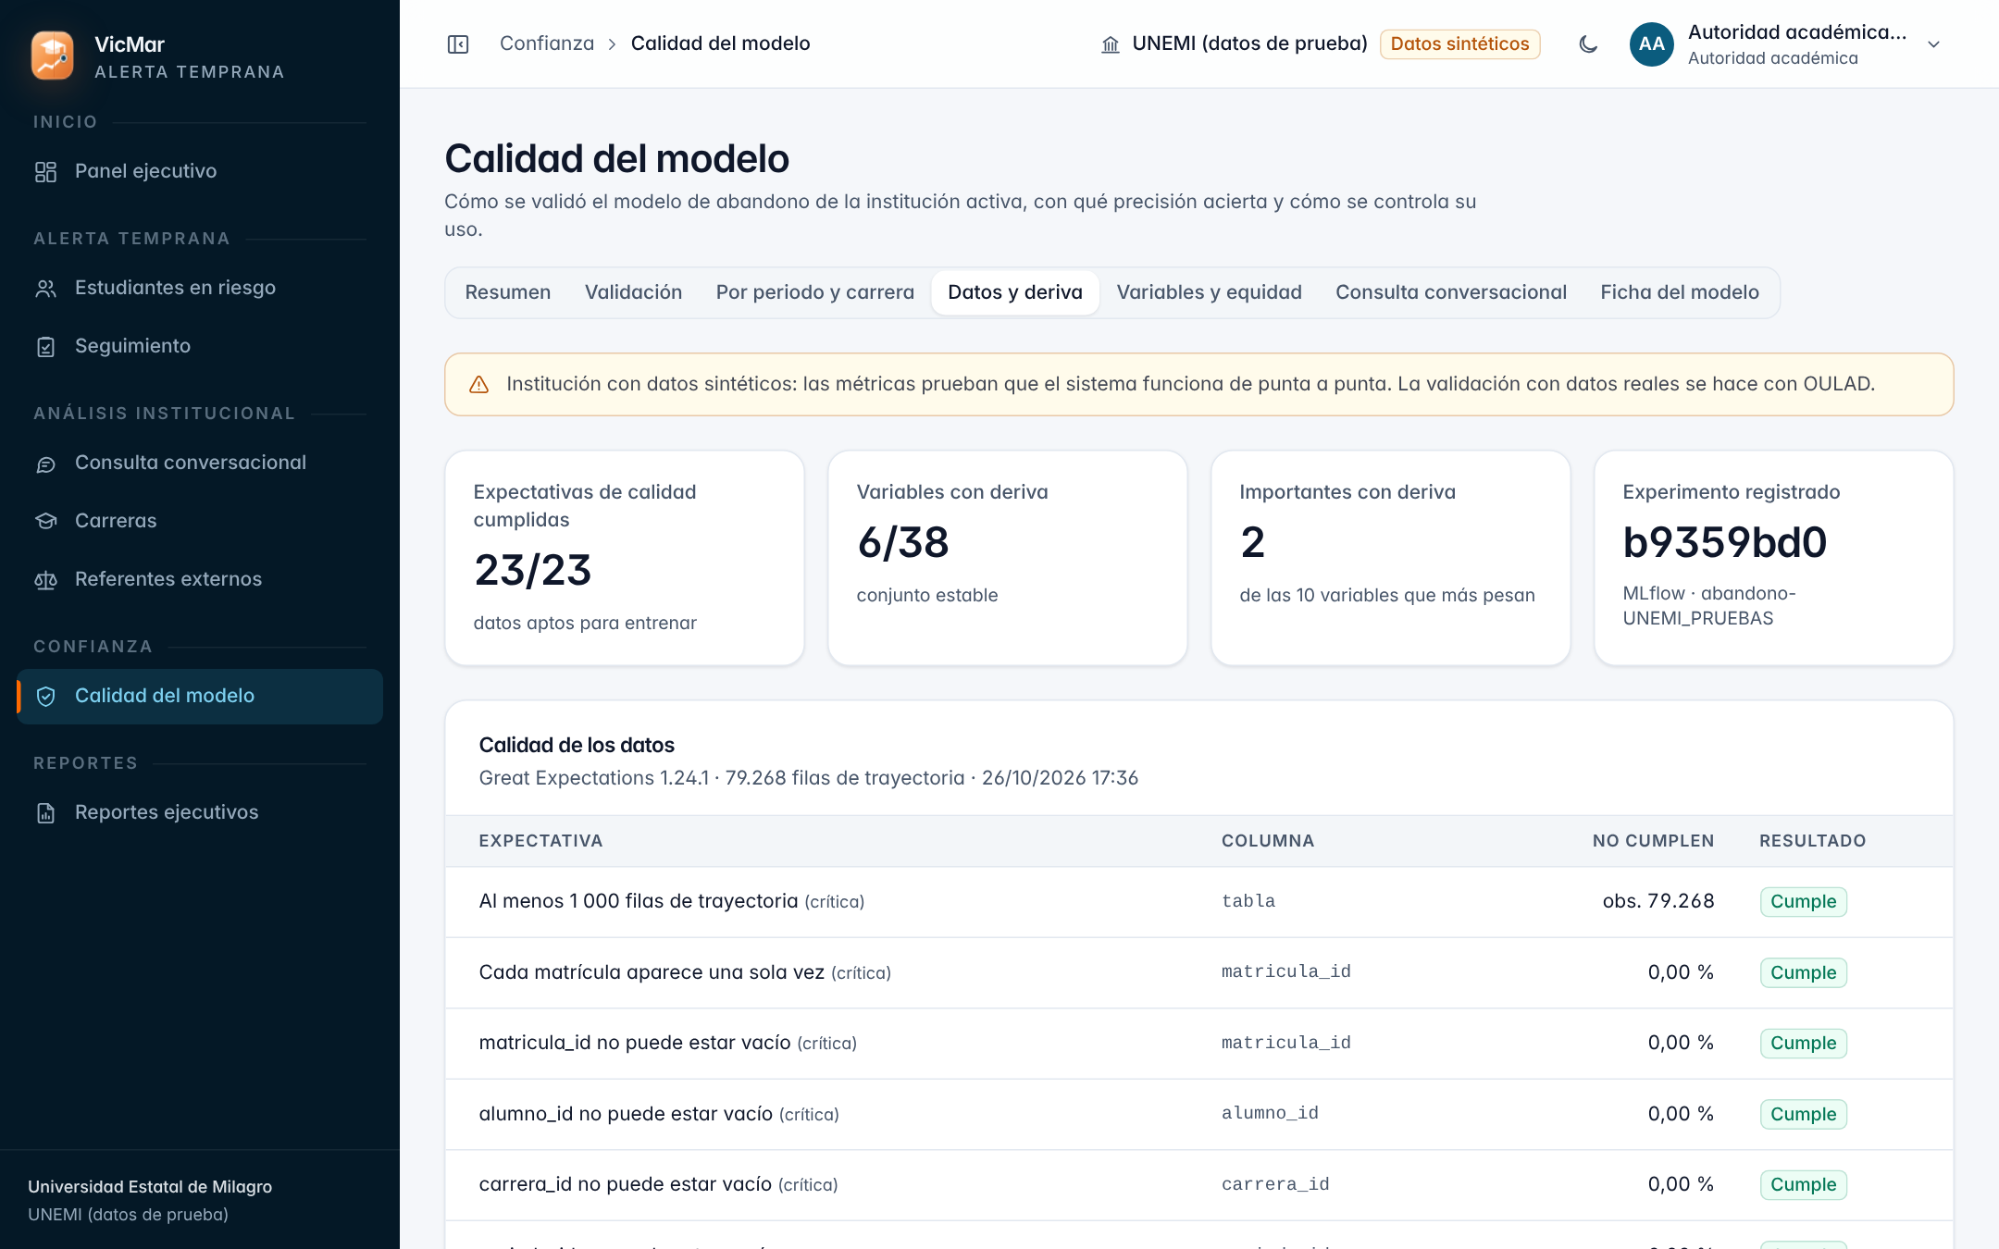
Nota. Captura del prototipo con el rol de autoridad académica, institución UNEMI (datos de prueba). Elaboración propia.
Consulta alternativa con Metabase. Metabase se incorporó como segunda vía de consulta para el analista institucional, no como reemplazo de la consulta conversacional. Lee solo el esquema bi, con agregados de cinco o más estudiantes y sin cédulas ni nombres, mediante la cuenta metabase_lector, que tiene negada la lectura del esquema dbo. Ambas vías leen el mismo almacén, por lo que sus cifras coinciden; la consulta en lenguaje natural sigue siendo la indicada para la autoridad sin perfil técnico.
El prototipo funciona de punta a punta. La pantalla de apertura (Figura 16) presenta las capacidades del sistema alrededor de la tarjeta de ingreso. El panel (Figura 17) resume el periodo en un termómetro institucional y en una lectura de pocas frases; la ficha (Figura 18) explica por qué un estudiante está en riesgo y permite simular escenarios; la consulta conversacional (Figura 19) responde en español e indica si la cifra proviene de una métrica certificada; la vista de carreras (Figura 20) muestra los segmentos y la solidez de la agrupación; y la página de calidad (Figura 21) explica en lenguaje sencillo cuánto confiar en el modelo. Las capturas corresponden a la institución de prueba, señalada en la interfaz como «Datos sintéticos».
Figura 16. Pantalla de Apertura e Ingreso al Sistema
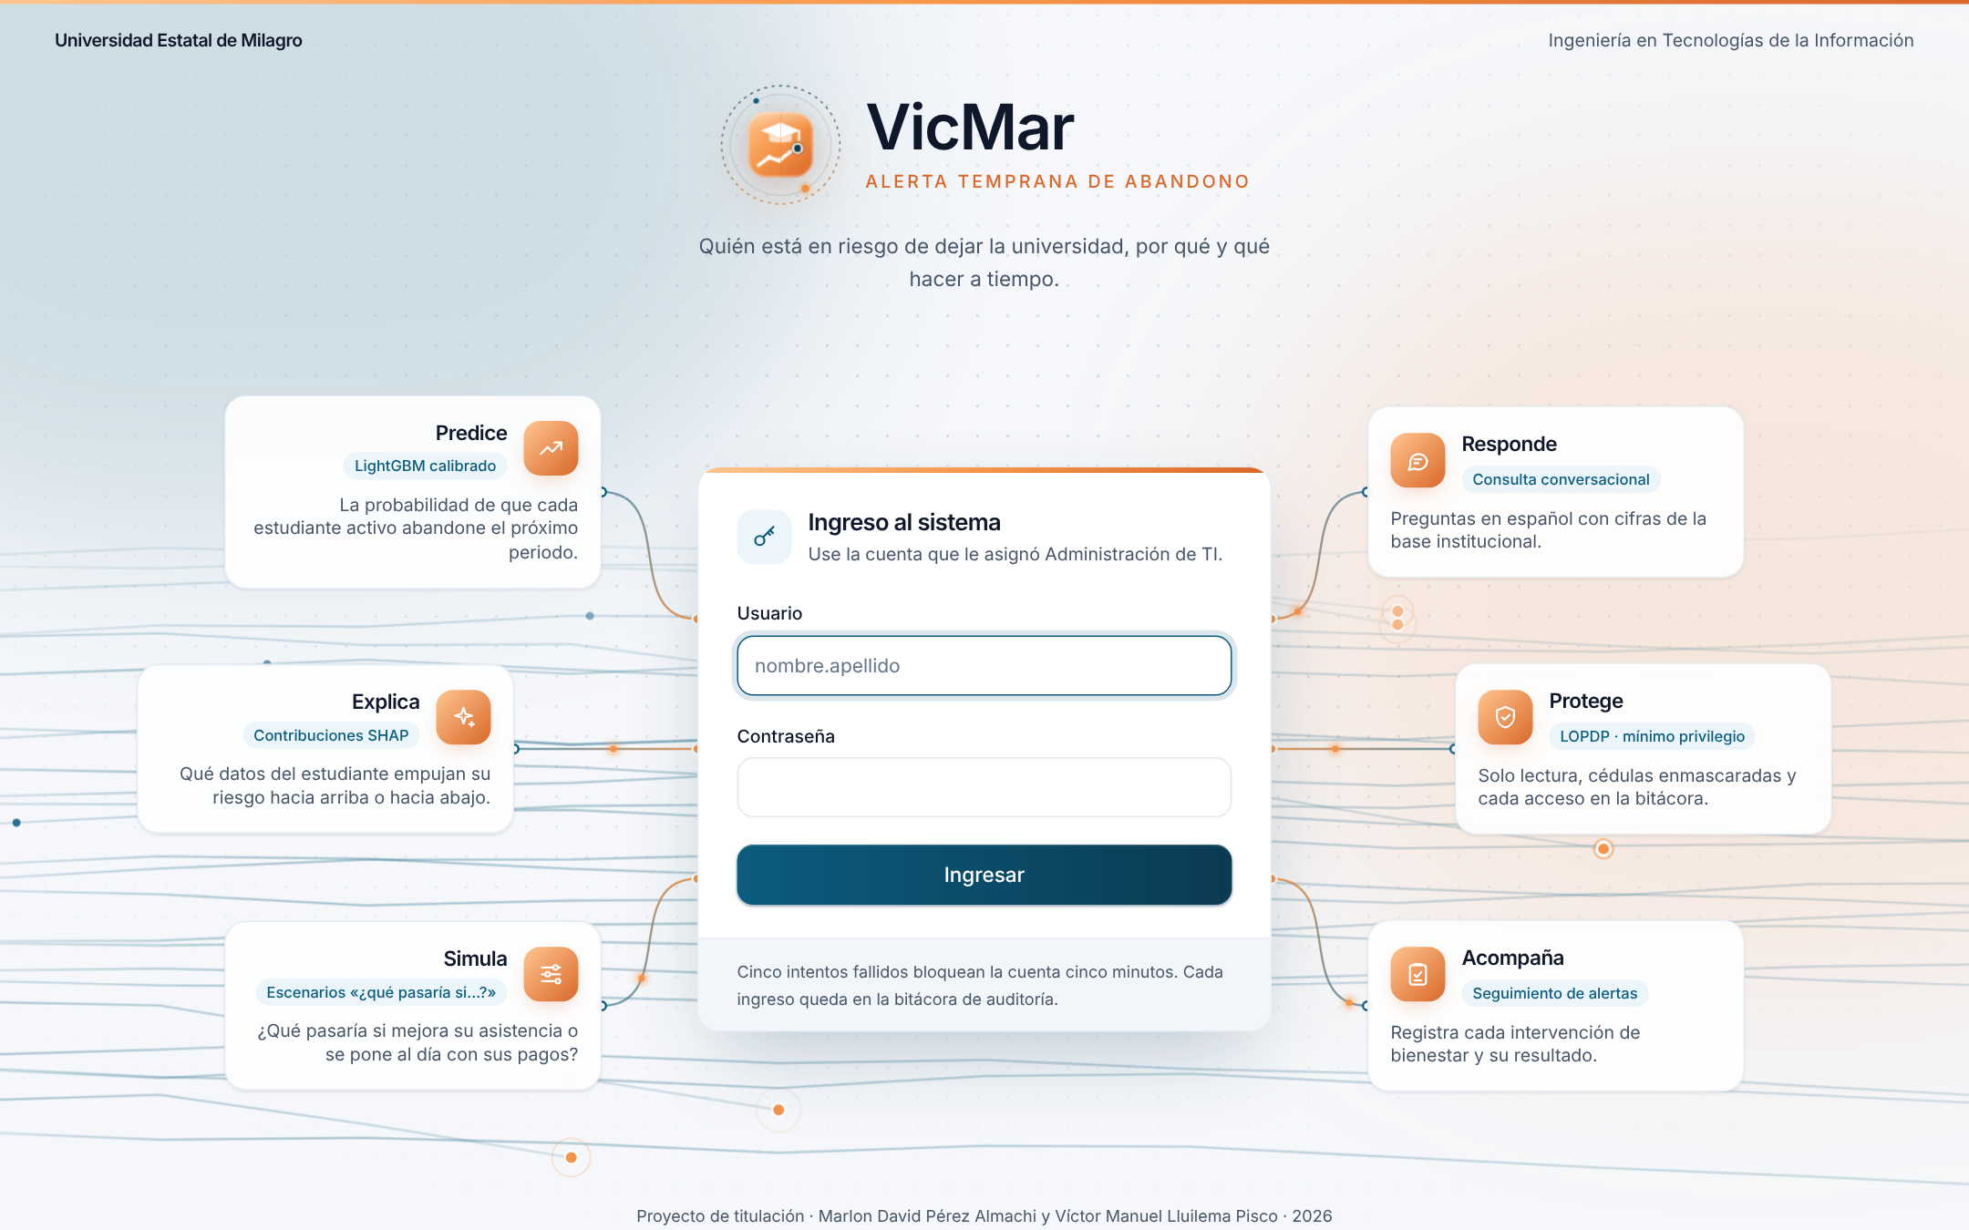
Nota. Captura del prototipo VicMar en ejecución, institución de prueba. Elaboración propia.
Figura 17. Panel Institucional del Periodo
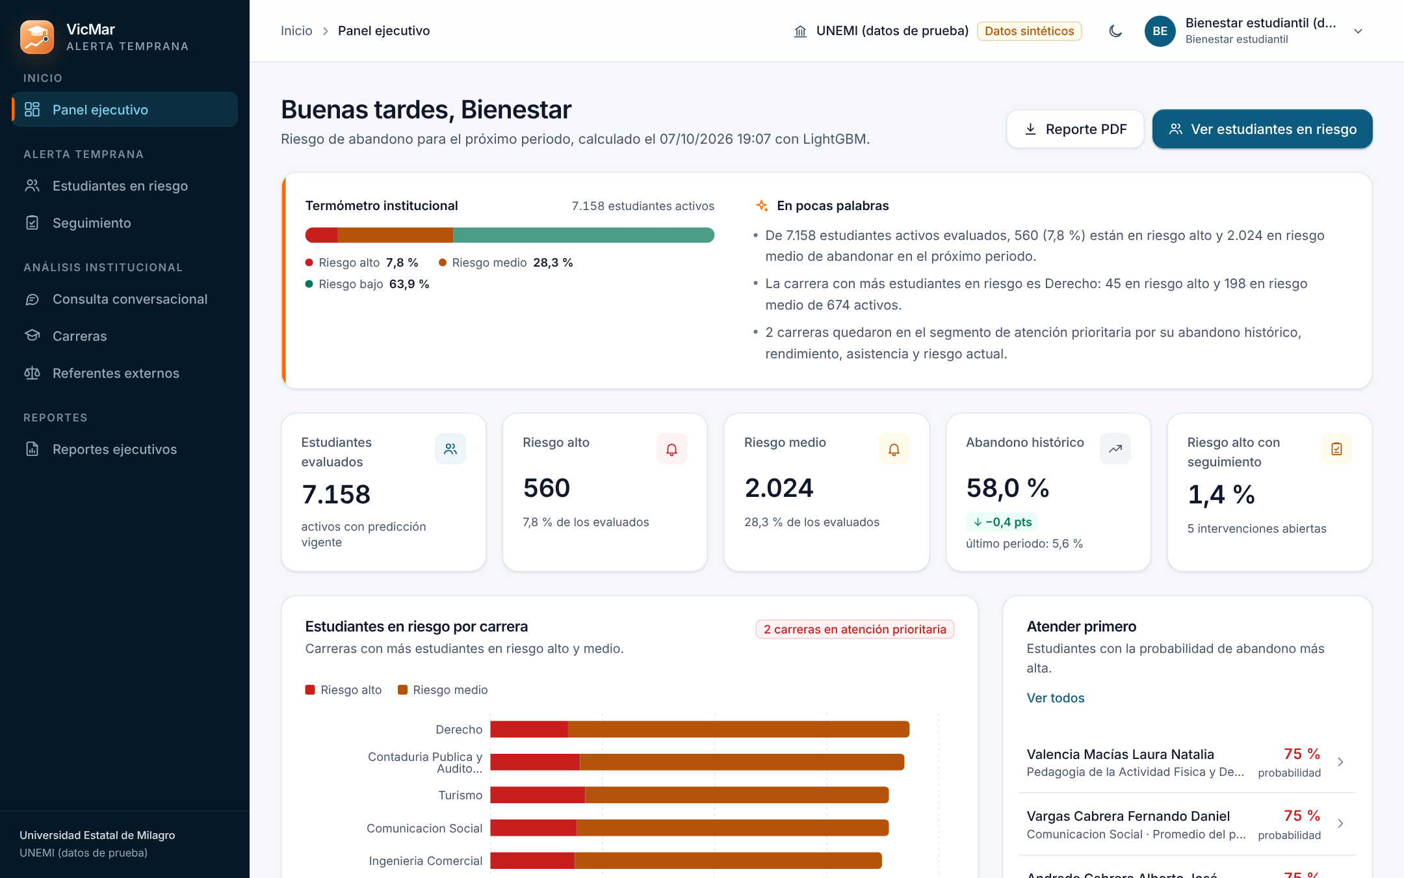
Nota. Captura del prototipo VicMar en ejecución, institución de prueba. Elaboración propia.
Figura 18. Ficha Explicada de un Estudiante
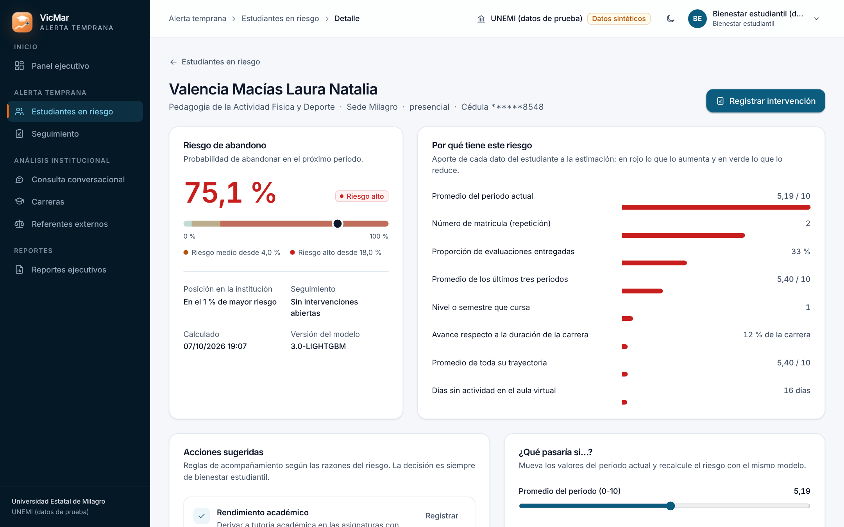
Nota. Captura del prototipo VicMar en ejecución, institución de prueba. Elaboración propia.
Figura 19. Consulta Conversacional con Métrica Certificada
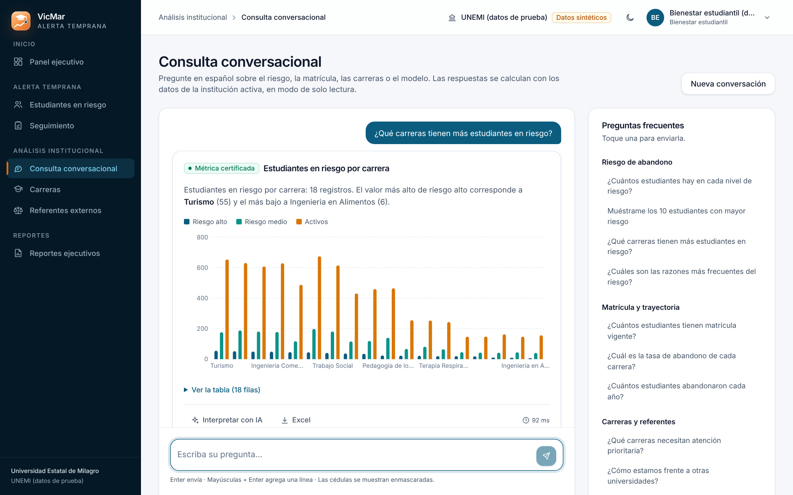
Nota. Captura del prototipo VicMar en ejecución, institución de prueba. Elaboración propia.
Figura 20. Segmentación de Carreras
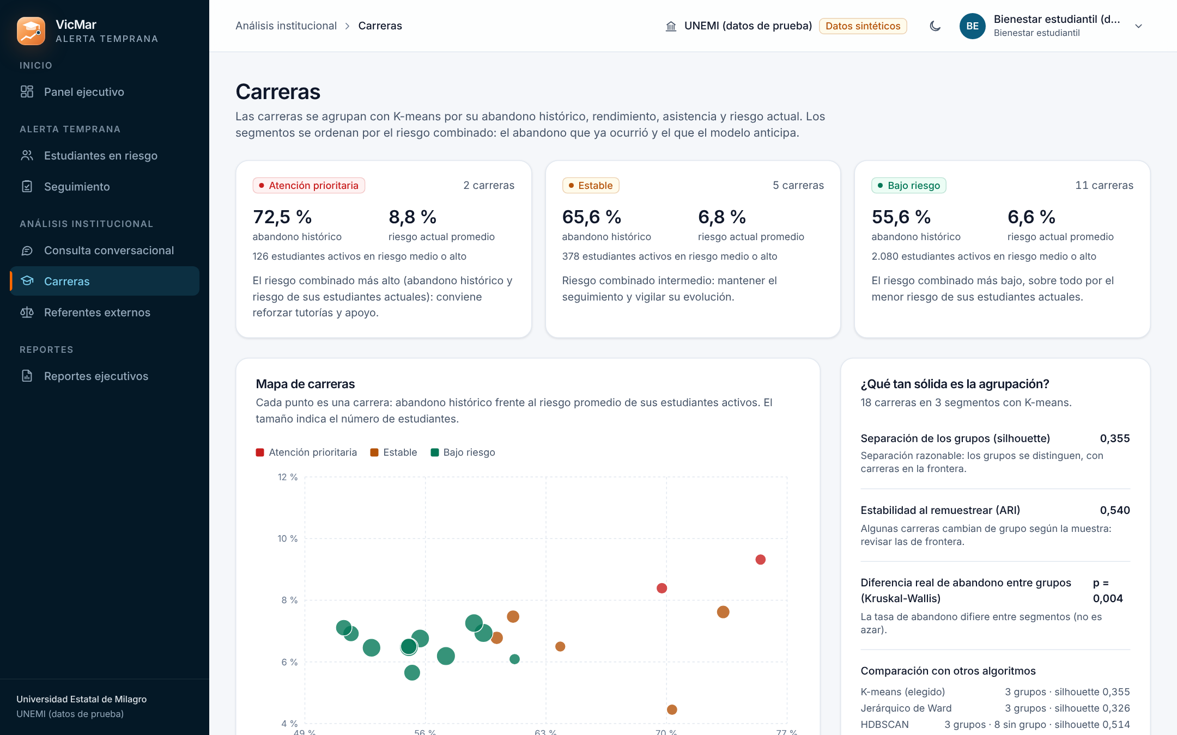
Nota. Captura del prototipo VicMar en ejecución, institución de prueba. Elaboración propia.
Figura 21. Calidad del Modelo Explicada a la Autoridad
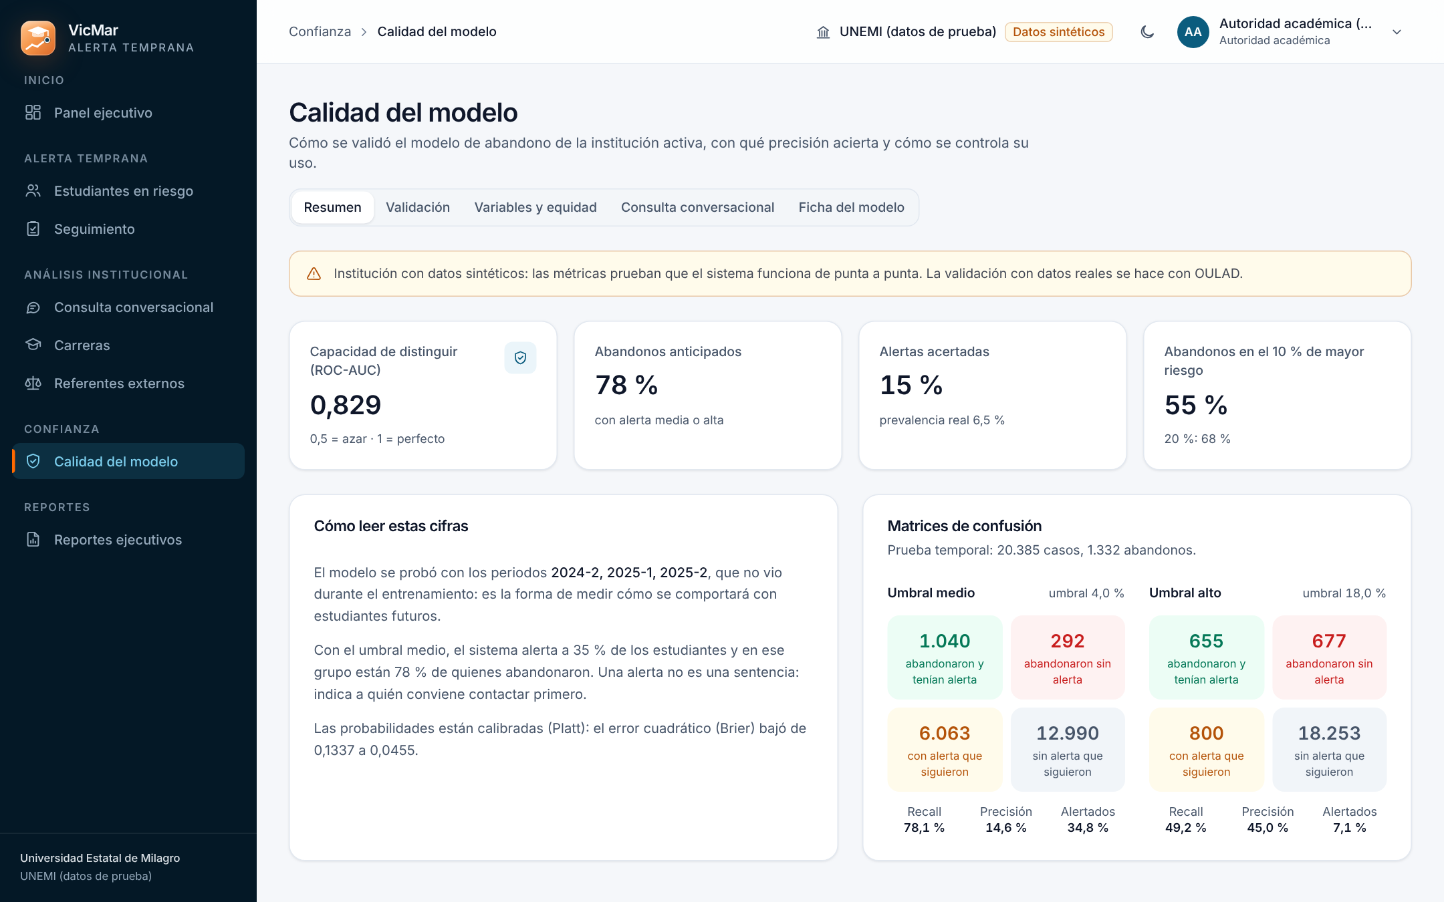
Nota. Captura del prototipo VicMar en ejecución, institución de prueba. Elaboración propia.

3.1.8 Estrategia de pruebas y criterios de aceptación
La calidad del software se verificó en cuatro niveles (Tabla 25). Las pruebas automatizadas se ejecutan en cada cambio; las de integración requieren el contenedor de SQL Server y comprueban el aislamiento y los permisos reales de las cuentas, y forman parte de la corrida final del sistema. En la réplica, la mediana de respuesta de los servicios que alimentan las páginas fue de 41 ms y el percentil 95 de 178 ms, dentro de la meta de RNF-06. La prueba con usuarios no técnicos sigue el protocolo de la tabla; requiere la participación de autoridades y personal de bienestar de la universidad y su instrumento (tareas y escala SUS) se incluye en los anexos. La Tabla 26 enlaza cada historia de usuario con sus requerimientos y con la prueba que la verifica.
Tabla 25. Estrategia de Pruebas del Prototipo
Nivel | Qué verifica | Herramienta y alcance
Unitarias | Variables sin fuga, enrutador, guardarraíles, validador SQL, privacidad y redacción | pytest: 178 pruebas del backend
Integración | Aislamiento por SESSION_CONTEXT, permisos de chat_reader y app_seguimiento, ETL completo | pytest sobre SQL Server 2022: 8 pruebas
Interfaz | Formatos es-EC, navegación por rol, accesibilidad de componentes | vitest: 11 pruebas; TypeScript estricto
Aceptación técnica | Historias de usuario, conjunto dorado de la consulta y validación visual en escritorio y móvil | Playwright y revisión por los autores
Operación del modelo | Validación por periodo y carrera, origen móvil, calidad de datos con Great Expectations, deriva con Evidently y registro en MLflow | pytest: test_mlops
Aceptación con usuarios | Tareas de HU-01 a HU-07 con 2 autoridades y 3 profesionales de bienestar; tasa de éxito, tiempo y escala SUS | Meta: éxito ≥ 80 % y SUS ≥ 68
Nota. Elaboración propia.
Tabla 26. Matriz de Trazabilidad entre Historias, Requerimientos y Pruebas
Historia | Requerimientos | Verificación
HU-01 Panel del periodo | RF-05, RF-17, RNF-06 | test_api (panel ejecutivo); medición de latencia
HU-02 Lista priorizada | RF-06, RF-18, RNF-01 | test_privacidad_seguridad (enmascarado); test_integracion_bd (aislamiento)
HU-03 Razones del riesgo | RF-07, RNF-09 | test_modelo (recomendaciones por factor); ficha en la demostración
HU-04 Simulación | RF-08 | test_modelo (simulador)
HU-05 Seguimiento | RF-09, RNF-02, RNF-03 | test_api (permisos); test_integracion_bd (procedimientos)
HU-06 Consulta en español | RF-10, RNF-05 | Conjunto dorado; test_motor, test_enrutador, test_validador
HU-07 Carreras prioritarias | RF-11 | Validación de la segmentación (sección 3.1.6)
HU-08 Referentes | RF-12 | Demostración (página de referentes)
HU-09 Confianza en el modelo | RF-03, RF-04, RF-13, RNF-04 | test_modelo; validación cruzada, temporal y prospectiva
HU-10 Informe ejecutivo | RF-14 | test_api (reportes ejecutivos)
Nota. Elaboración propia a partir de backend/tests/.

3.2 Diseño

3.2.1 Arquitectura de la solución
La solución sigue una arquitectura en capas con un almacén de datos gobernado en el centro (Figura 22). La capa de datos contiene la base operativa de cada institución y el almacén ALMACEN_ACADEMICO en SQL Server 2022. La capa analítica ejecuta por lotes el ETL, el entrenamiento, la calificación, la segmentación y la operación del modelo (calidad de datos, deriva y registro de experimentos). La capa de servicios es una API FastAPI que concentra la autenticación, los permisos, la privacidad, la auditoría y el motor de consulta conversacional. La capa de presentación es una aplicación React que nunca accede a la base de datos. La Tabla 27 describe cada componente.
Antes de construir se compararon tres estilos con seis escenarios de calidad derivados de los requerimientos (Tabla 28). El monolito en capas es el más simple de operar en una sola máquina, pero acopla la interfaz al servidor; los microservicios separan cada pieza, pero multiplican los desplegables y obligan a sincronizar datos entre servicios, lo que rompe la garantía de que el panel y el chat lean las mismas cifras (Hassan et al., 2025). Se eligió un estilo cliente-servidor desacoplado, con una interfaz independiente y un backend en capas, porque cumple todos los escenarios con solo dos desplegables, adecuados para un equipo de dos personas y una institución piloto.
Figura 22. Arquitectura del Sistema VicMar
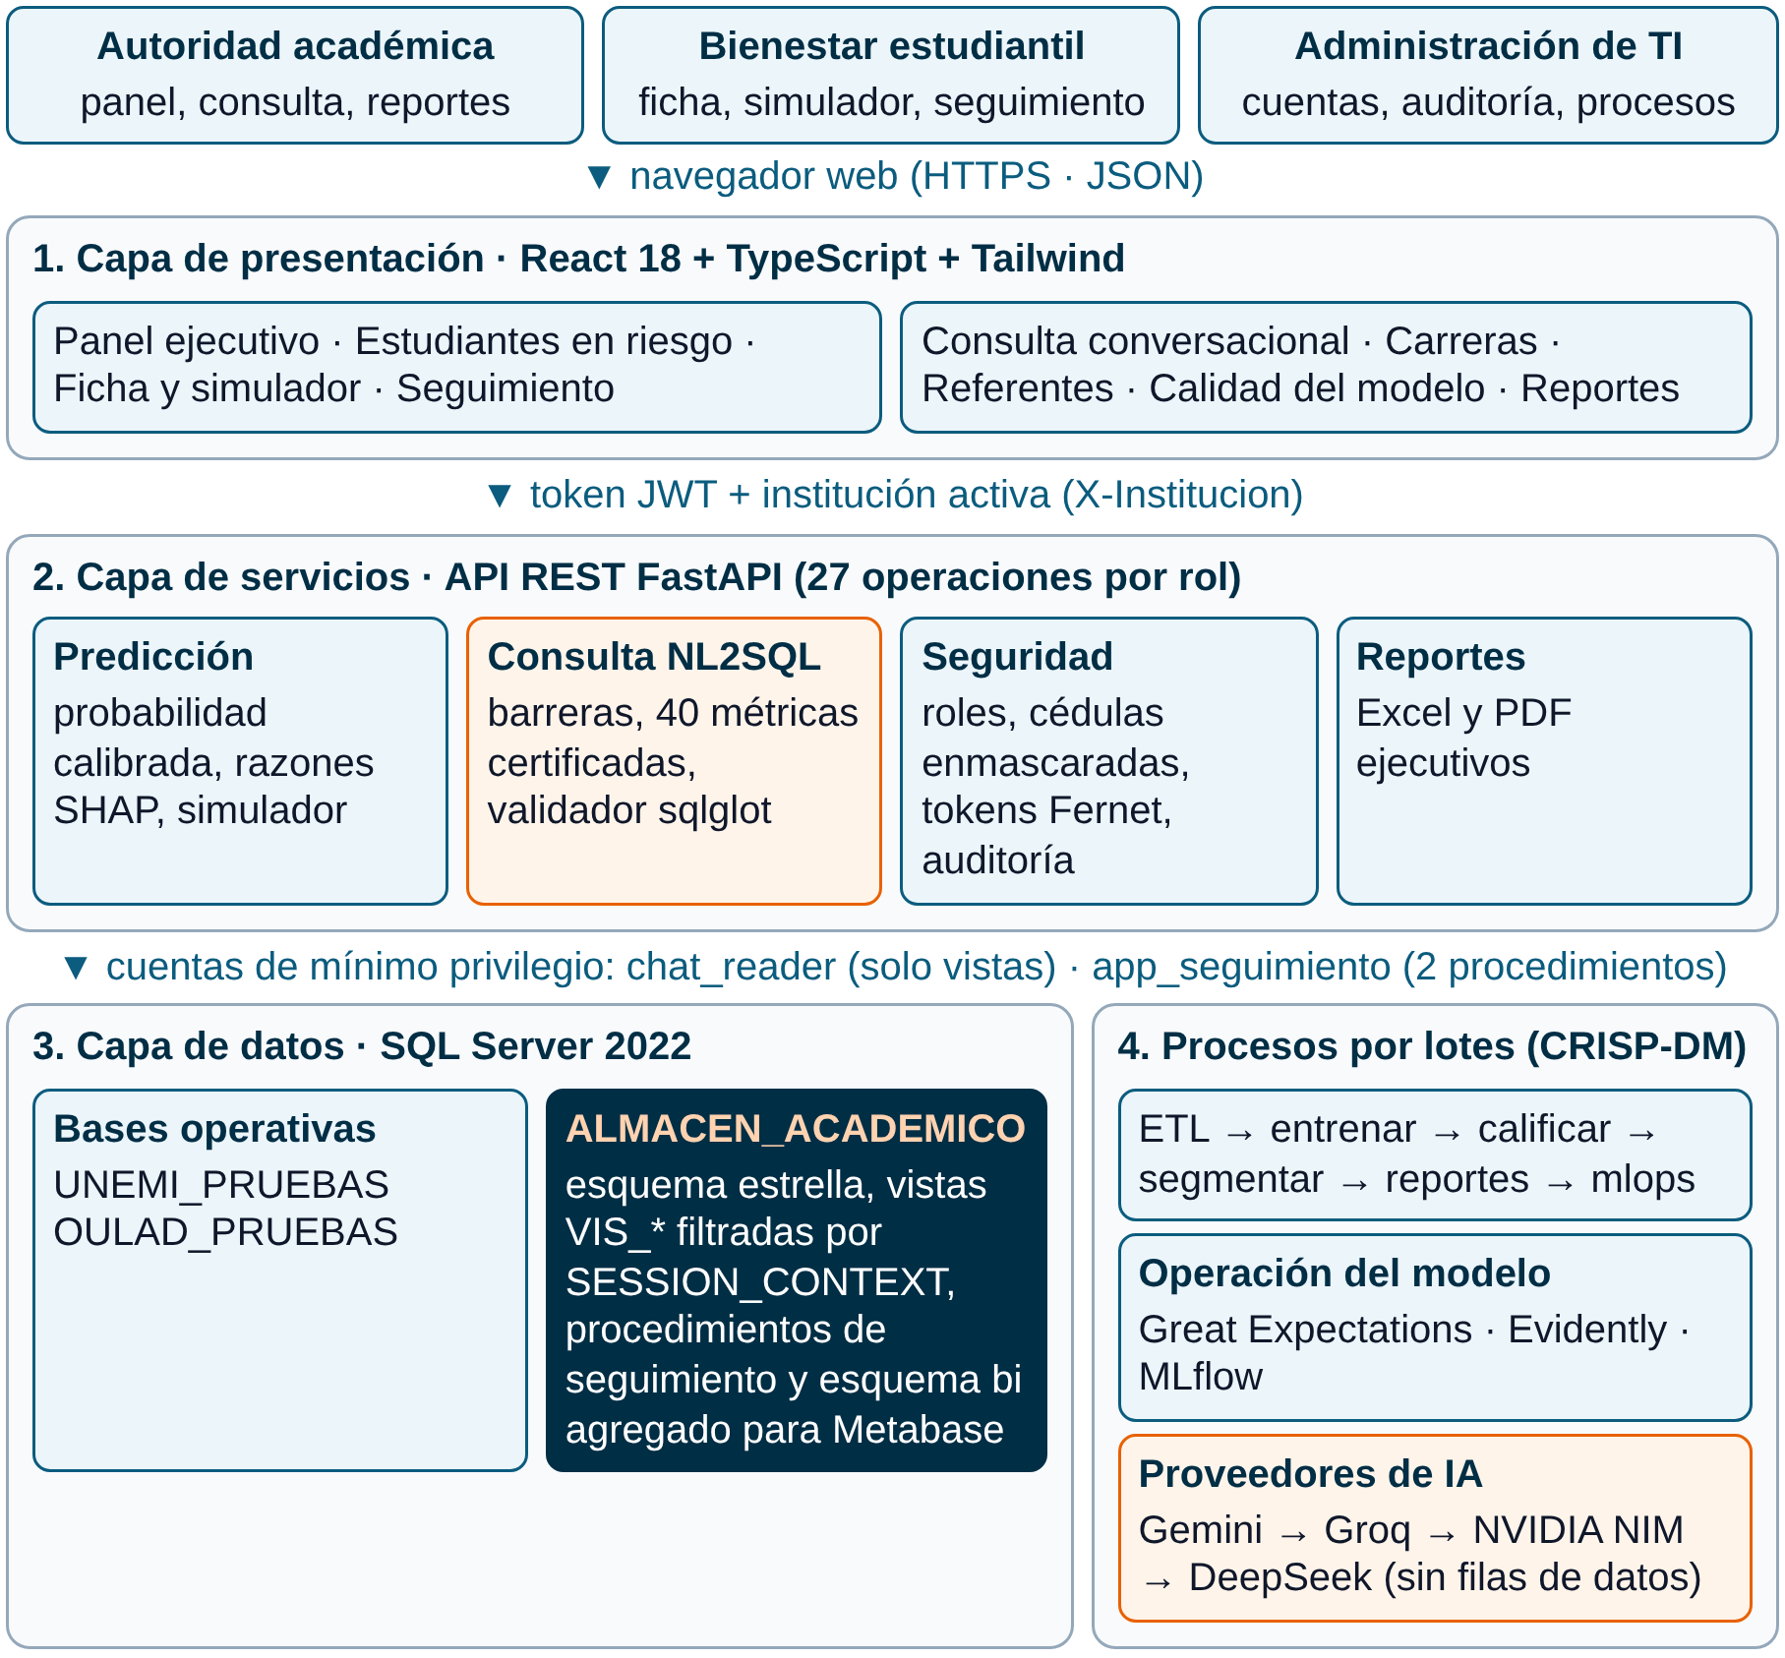
Nota. Elaboración propia.
Tabla 27. Componentes de la Arquitectura
Capa | Componente | Responsabilidad
Datos | Base operativa por institución | Origen de la trayectoria (UNEMI_PRUEBAS, OULAD_PRUEBAS)
Datos | ALMACEN_ACADEMICO | Esquema estrella, vistas VIS_*, procedimientos de seguimiento y esquema bi agregado para Metabase
Analítica | ETL por perfil | Valida, transforma y carga cada institución sin tocar las demás
Analítica | Entrenamiento y calificación | Modelos, calibración, umbrales, SHAP y PSI
Analítica | Segmentación | K-means de carreras con validación
Analítica | Operación del modelo | Calidad de datos (Great Expectations), deriva (Evidently) y registro de experimentos (MLflow)
Servicios | API FastAPI | Autenticación JWT, roles, auditoría y 27 servicios REST
Servicios | Motor NL2SQL | Barreras, 40 métricas certificadas, generación, validación y resumen
Servicios | Privacidad | Enmascaramiento, tokens cifrados y seudonimización
Presentación | Interfaz React | Panel, lista, ficha, seguimiento, consulta, carreras, calidad, reportes y administración
Externa | Proveedores de IA | Generan SQL a partir de la pregunta, el esquema y ejemplos; reciben filas seudonimizadas solo si el usuario pide interpretar un resultado
Nota. Elaboración propia.
Tabla 28. Comparación de Estilos Arquitectónicos (Puntaje de 1 a 5)
Escenario de calidad | Peso (%) | Monolito en capas | Cliente-servidor desacoplado | Microservicios
E1. Nueva institución solo con un perfil | 20 | 4 | 5 | 5
E2. Aislamiento en el motor | 20 | 5 | 5 | 5
E3. Panel y chat con las mismas cifras | 15 | 5 | 5 | 3
E4. Operación por dos personas | 25 | 5 | 4 | 1
E5. Interfaz que evoluciona aparte | 10 | 2 | 5 | 5
E6. Evidencia en trabajos previos | 10 | 4 | 4 | 1
Puntaje ponderado | 100 | 4,40 | 4,65 | 3,30
Nota. Elaboración propia a partir de documentacion/decisiones/DT-06_arquitectura.json y Hassan et al. (2025).

3.2.2 Justificación de la propuesta tecnológica
La selección de tecnologías privilegió herramientas libres o con licencia gratuita para desarrollo, conocidas en la carrera y con soporte institucional probable (Tabla 29).
Tabla 29. Tecnologías Seleccionadas y Justificación
Tecnología | Uso | Razón de la elección
SQL Server 2022 (Docker) | Almacén y seguridad | SESSION_CONTEXT, vistas, procedimientos y cuentas con permisos finos; motor usado en IES del país
Python 3.13, scikit-learn, LightGBM | Modelado | Ecosistema estándar de aprendizaje automático; LightGBM eficiente en tablas
Optuna, SHAP | Ajuste y explicación | Búsqueda bayesiana reproducible; explicación local aceptada en la literatura
FastAPI | API | Validación de datos con tipos, documentación automática y buen rendimiento
sqlglot | Validación SQL | Analiza el SQL como árbol sintáctico en vez de buscar palabras
React, TypeScript, Vite, Tailwind | Interfaz | Componentes tipados, construcción rápida y diseño consistente
Recharts | Gráficos | Gráficos accesibles integrados en React
Gemini, Groq, NVIDIA NIM, DeepSeek | Generación de SQL | Cascada de proveedores: si uno falla, responde el siguiente
Nota. Elaboración propia.

3.2.3 Diagramas UML
Secuencia de la consulta en lenguaje natural. La Figura 23 muestra el recorrido de una pregunta que tiene métrica certificada. Los mensajes siguen este orden:
- La autoridad escribe la pregunta y la interfaz la envía con su token a POST /consulta.
- La API valida el token, el rol y la institución activa, y entrega la pregunta al motor.
- Las barreras clasifican la intención: un pedido de escritura, de otra institución o de inyección se responde con un mensaje y no llega a la base.
- El enrutador reconoce la carrera, la facultad y el nivel de riesgo, compara la forma de la pregunta con las 40 métricas y elige una solo si la similitud supera el umbral y entiende todos sus términos.
- La base fija la institución en SESSION_CONTEXT y ejecuta la consulta fija con la cuenta chat_reader.
- El redactor elige la visualización y escribe el resumen sin IA; la API registra la auditoría y devuelve la respuesta con su origen.
La Figura 24 completa el camino cuando no hay métrica certificada: el generador envía al proveedor de IA la pregunta, el esquema de las vistas y ejemplos guiados; el validador revisa el SQL devuelto sobre su árbol sintáctico; si encuentra un problema, el proveedor recibe el error y tiene una única oportunidad de corregirlo; y la consulta válida se ejecuta con la misma cuenta y el mismo contexto de sesión.
Figura 23. Diagrama de Secuencia de la Consulta en Lenguaje Natural (Ruta Certificada)
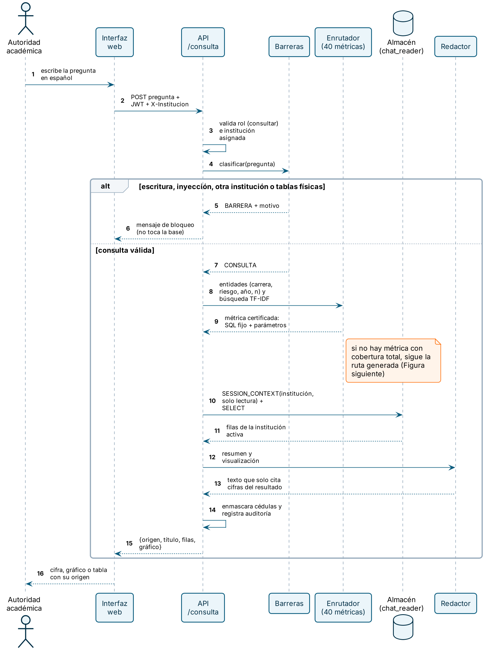
Nota. Elaboración propia.
Figura 24. Diagrama de Secuencia de la Consulta Generada por el Modelo de Lenguaje
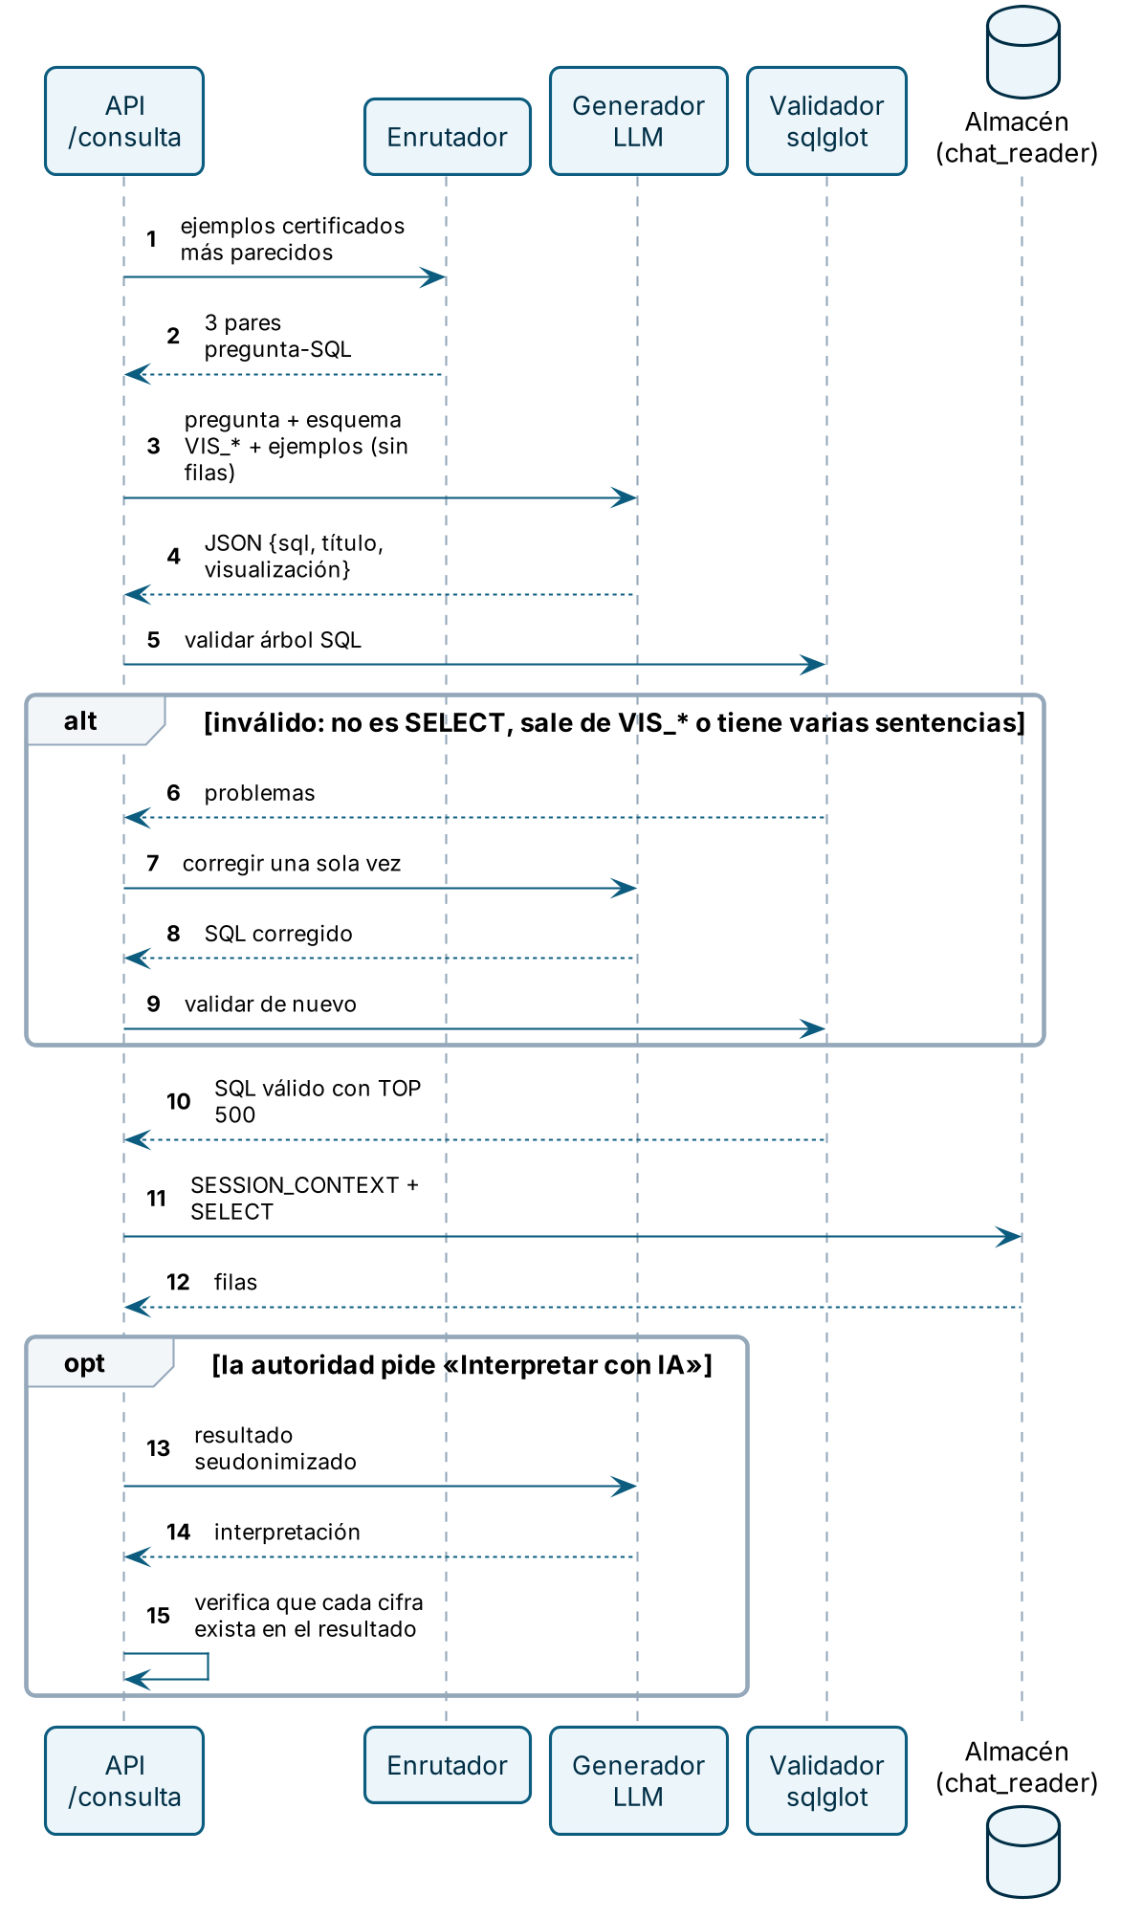
Nota. Elaboración propia.
Secuencia de la ficha y el seguimiento. En la Figura 25, bienestar abre la ficha de un estudiante desde la lista: la URL lleva un token cifrado y no la cédula; la API lo descifra, lee las vistas de predicción, trayectoria, detalle y seguimiento, y devuelve la ficha con la cédula enmascarada. Al mover asistencia o promedio en el simulador, la API recalcula las variables dependientes con el mismo modelo y devuelve la diferencia en puntos. Al registrar una tutoría, la API ejecuta sp_registrar_intervencion con la cuenta app_seguimiento, que no tiene ningún otro permiso, y el procedimiento toma la institución del contexto de sesión y no de un parámetro.
Figura 25. Diagrama de Secuencia de la Ficha, la Simulación y el Seguimiento
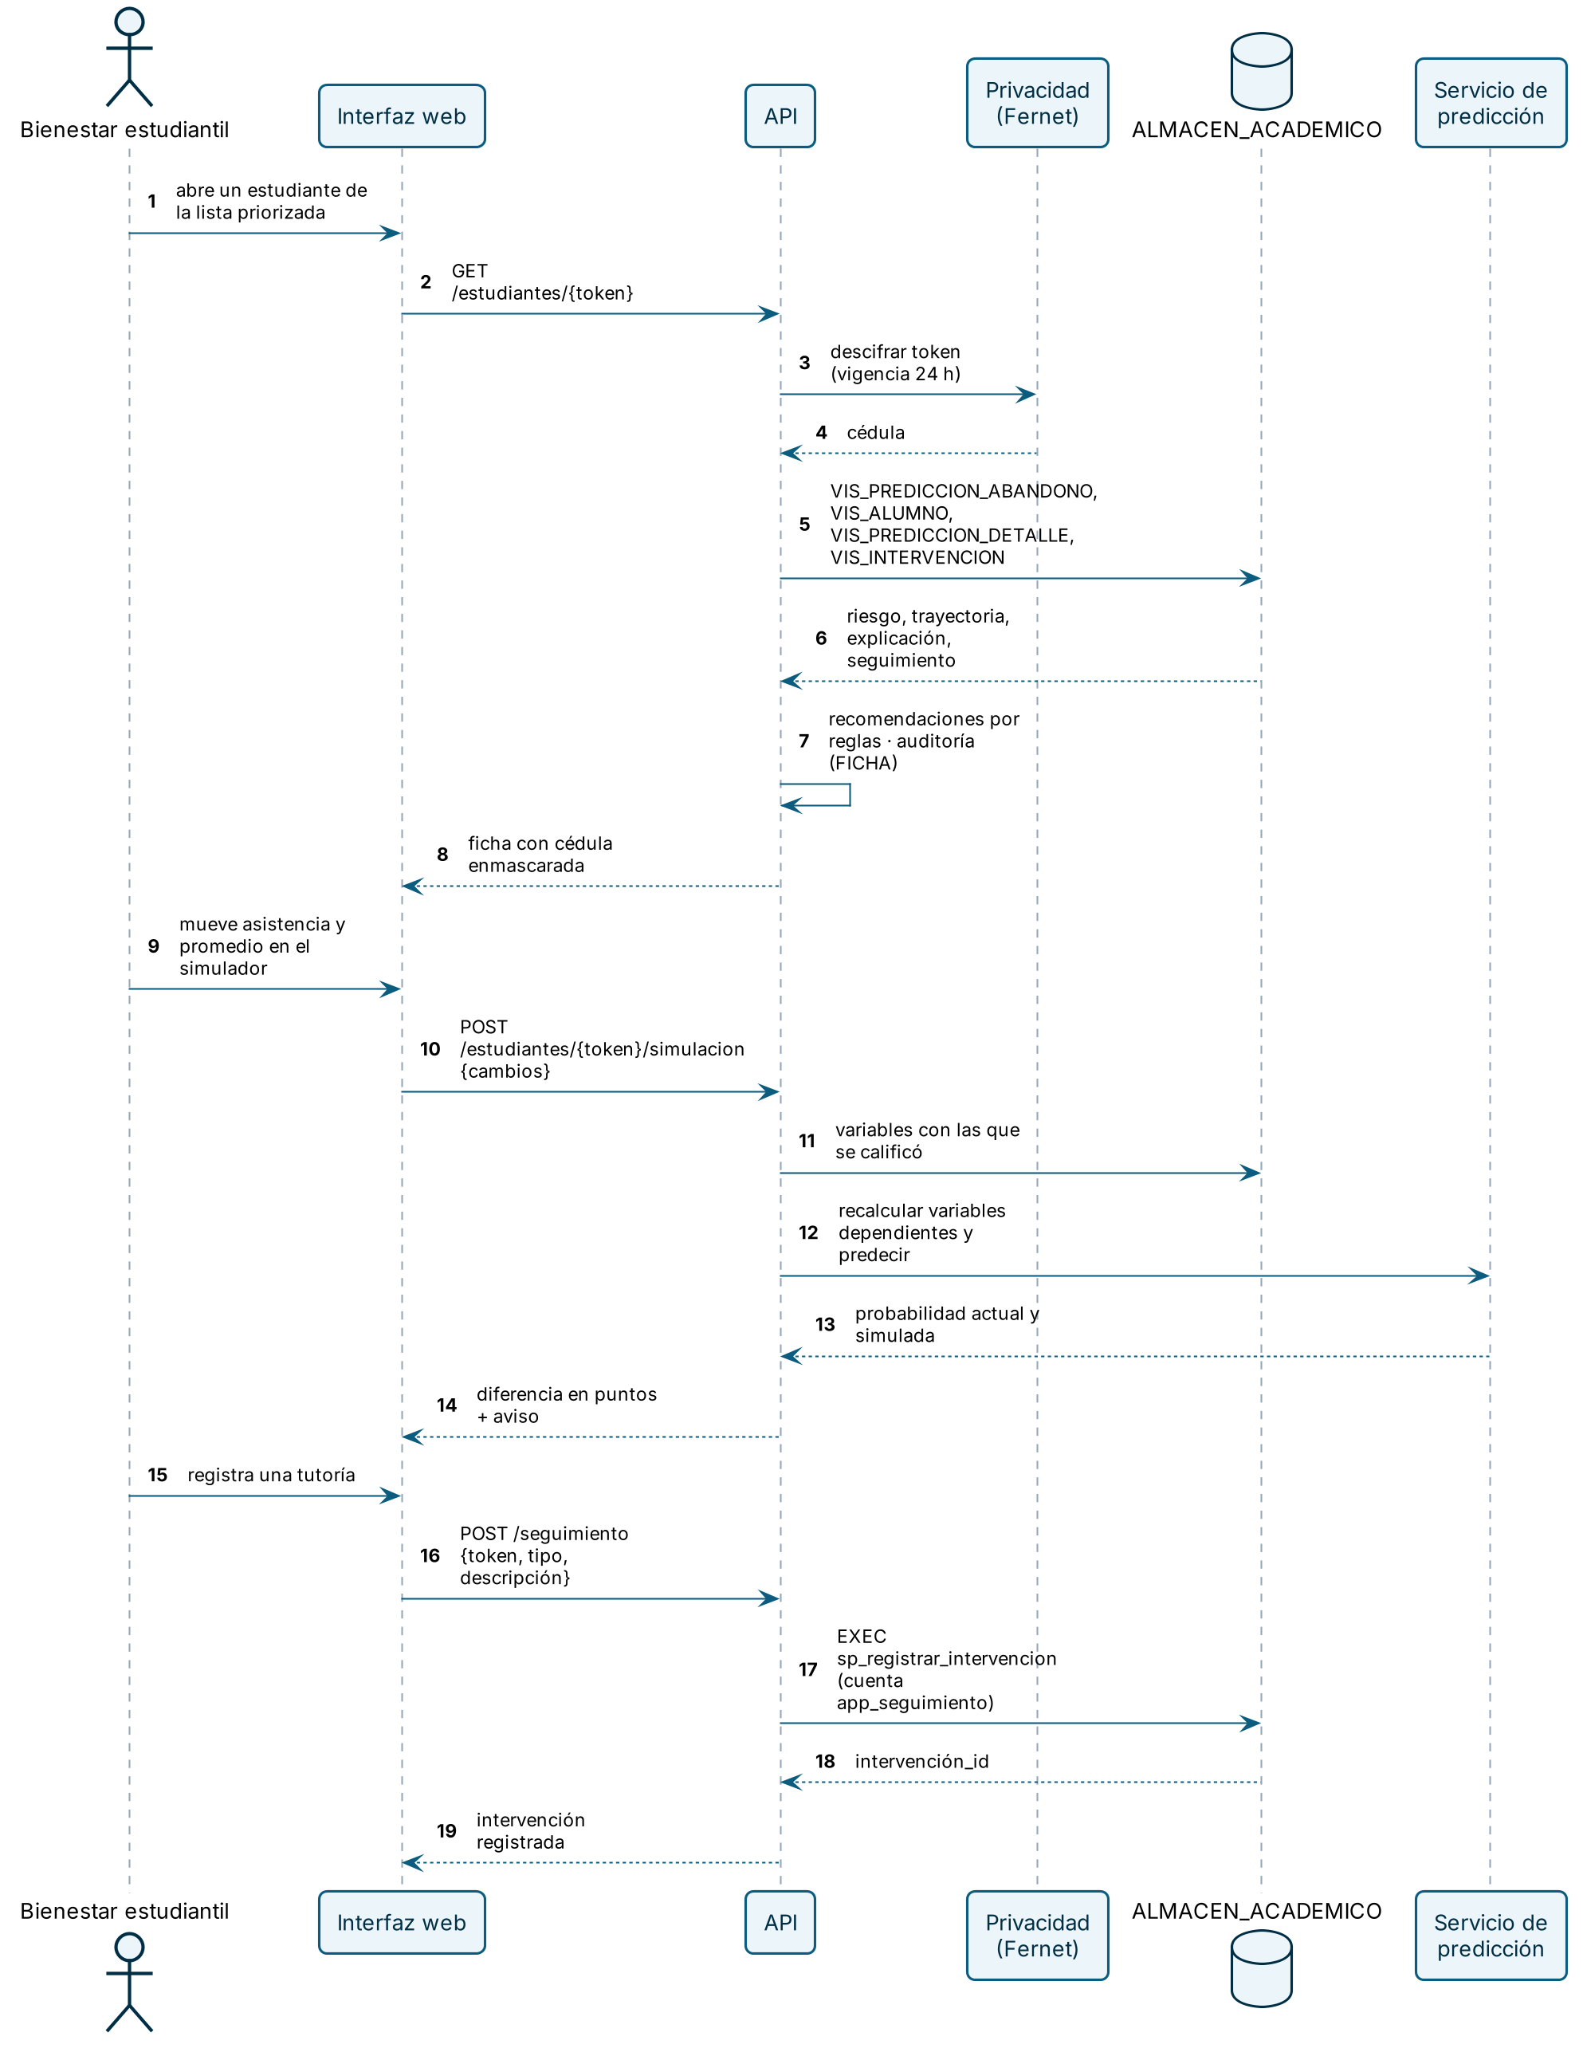
Nota. Elaboración propia.
Colaboración. El diagrama de colaboración (Figura 26) numera los mensajes entre los objetos que intervienen en la calificación por lotes: (1) el orquestador pide la trayectoria al lector, que la consulta en el almacén; (2) el constructor arma el panel con las mismas reglas del entrenamiento; (3) se carga el paquete del modelo; (4) el modelo estima la probabilidad de los activos y el calibrador de Platt la ajusta; (5) el explicador SHAP devuelve los tres factores principales; (6) el monitor compara la distribución actual de las variables con la de entrenamiento (PSI); y (7 y 8) el orquestador escribe predicciones y métricas de monitoreo en el almacén.
Figura 26. Diagrama de Colaboración de la Calificación de Estudiantes Activos
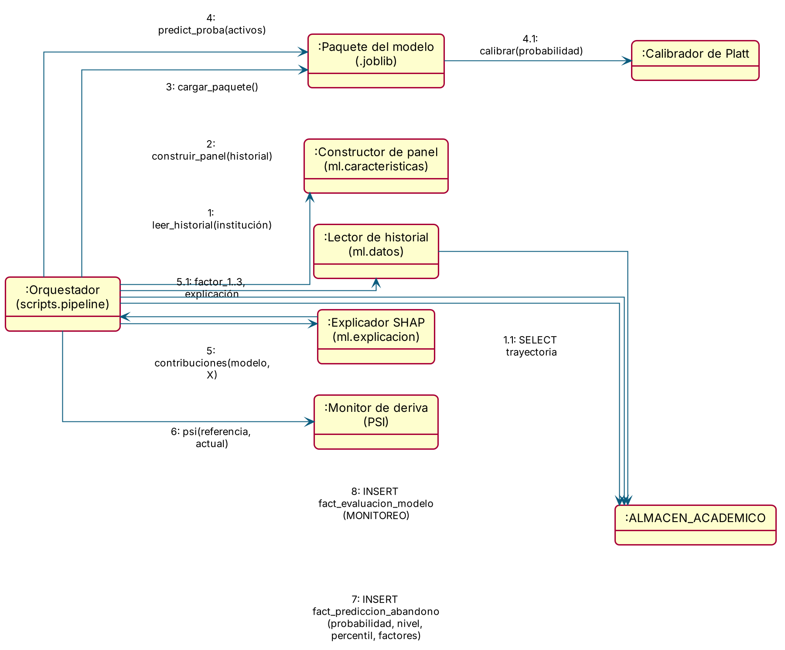
Nota. Elaboración propia.
Estados. La Figura 27 muestra el ciclo de vida de la alerta de un estudiante activo. Al calificarse, el estudiante entra en bajo, medio o alto según los umbrales y puede cambiar de nivel en cada nueva calificación. Desde medio o alto, el registro de una intervención lo lleva a «en seguimiento» y su cierre, a «atendido»; la siguiente calificación decide si el riesgo baja o persiste. La alerta termina cuando el estudiante se gradúa o egresa, o cuando abandona. La intervención tiene su propio ciclo: solo pasa de abierta a cerrada mediante sus procedimientos almacenados.
Figura 27. Diagramas de Estado de la Alerta y de la Intervención
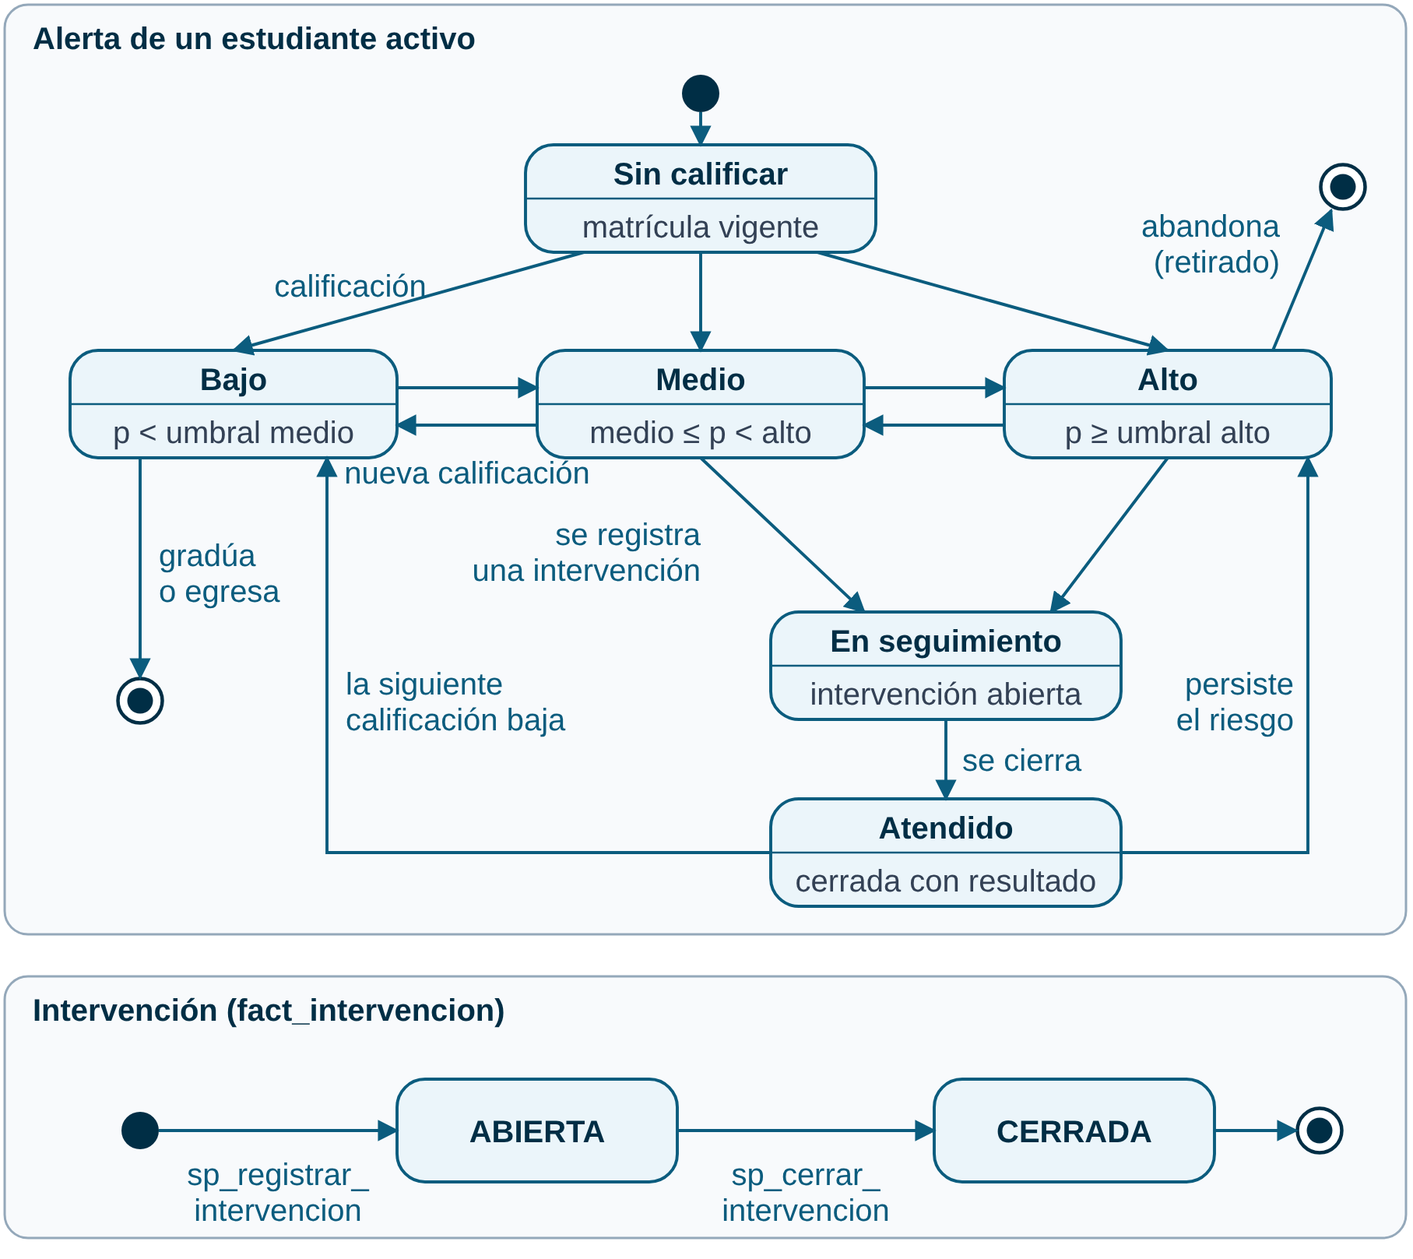
Nota. Elaboración propia.
Actividades. La Figura 28 detalla las actividades del ETL por perfil. Primero se lee el perfil, se ejecuta su consulta sobre la base de origen y se valida el contrato; si falta una columna obligatoria o hay datos fuera de las reglas de calidad, el proceso informa y se detiene sin tocar el almacén. Si todo es válido, se actualiza la institución, se borran solo sus hechos, se cargan en paralelo periodos, sedes, carreras y fechas, se integra a los estudiantes conservando su clave, se resuelven las claves sustitutas y se insertan los hechos por lotes. Las actividades del entrenamiento se presentaron en la Figura 5.
Figura 28. Diagrama de Actividades del ETL por Perfil Institucional
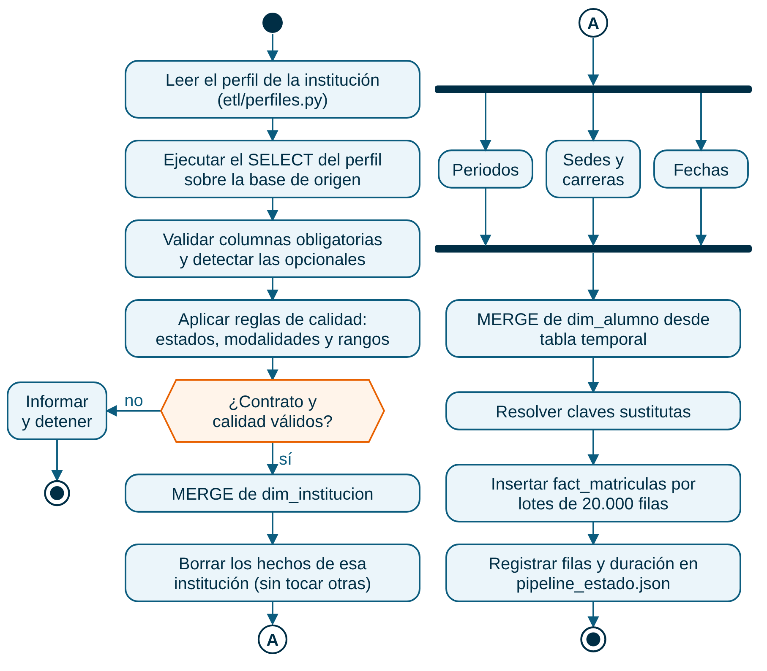
Nota. Elaboración propia a partir de etl/cargar.py.

3.2.4 Diagrama de flujo de trabajo y solución tecnológica
La Figura 29 integra a los actores en un solo flujo. Al cierre de cada periodo, TI ejecuta el proceso por lotes; VicMar califica, explica y segmenta; la autoridad revisa el panel y asigna recursos; bienestar abre la lista priorizada, revisa la ficha, decide si el estudiante requiere apoyo y registra la intervención. En el siguiente cierre, el sistema compara lo ocurrido, vigila la deriva y, si corresponde, reentrena. La solución tecnológica planteada es, por tanto, un ciclo de mejora continua y no un reporte aislado.
Figura 29. Flujo de Trabajo de la Alerta Temprana
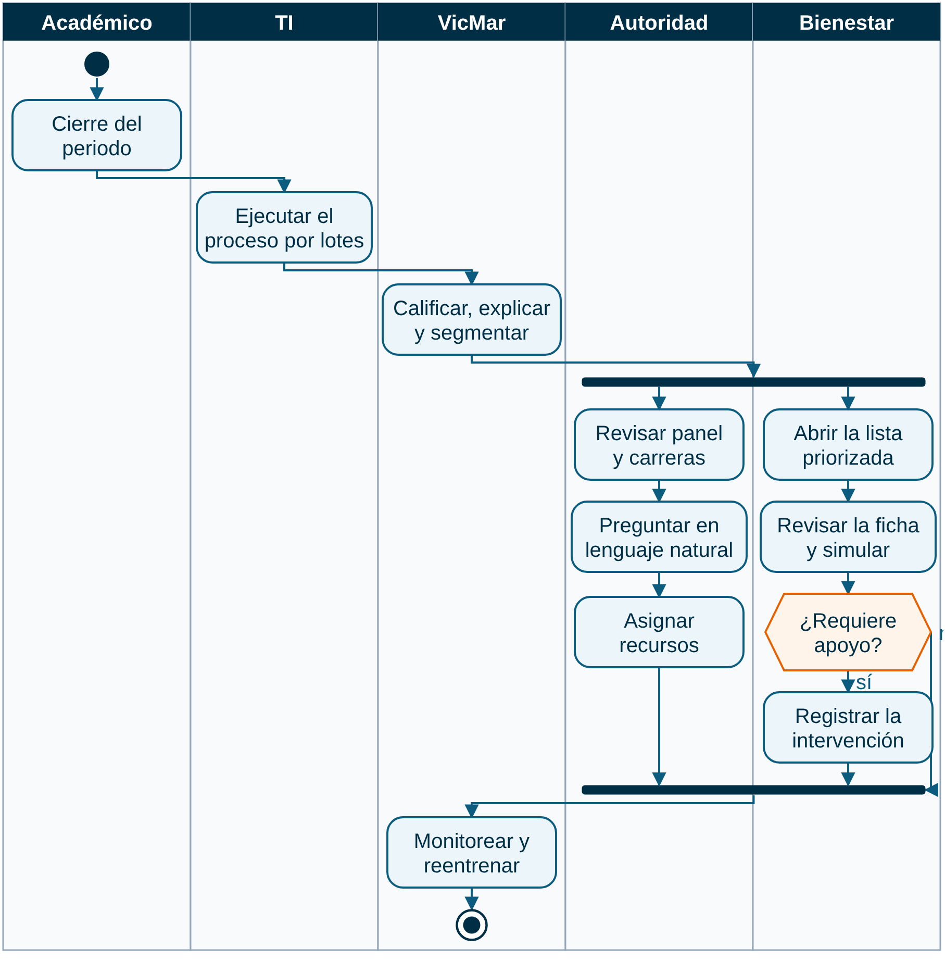
Nota. Elaboración propia.

3.2.5 Modelo entidad-relación del almacén
El almacén ALMACEN_ACADEMICO sigue un esquema estrella (Figura 30): la tabla de hechos central fact_matriculas registra al estudiante en cada periodo y corte, y se relaciona con ocho dimensiones en relaciones de uno a muchos. Debajo se ubican los hechos que escriben los procesos por lotes y el seguimiento (predicciones, segmentos, intervenciones y evaluaciones del modelo) y los referentes externos con su dimensión. Todas las tablas de hechos llevan institucion_codigo, que es la base del aislamiento.
Figura 30. Esquema Estrella del Almacén Académico
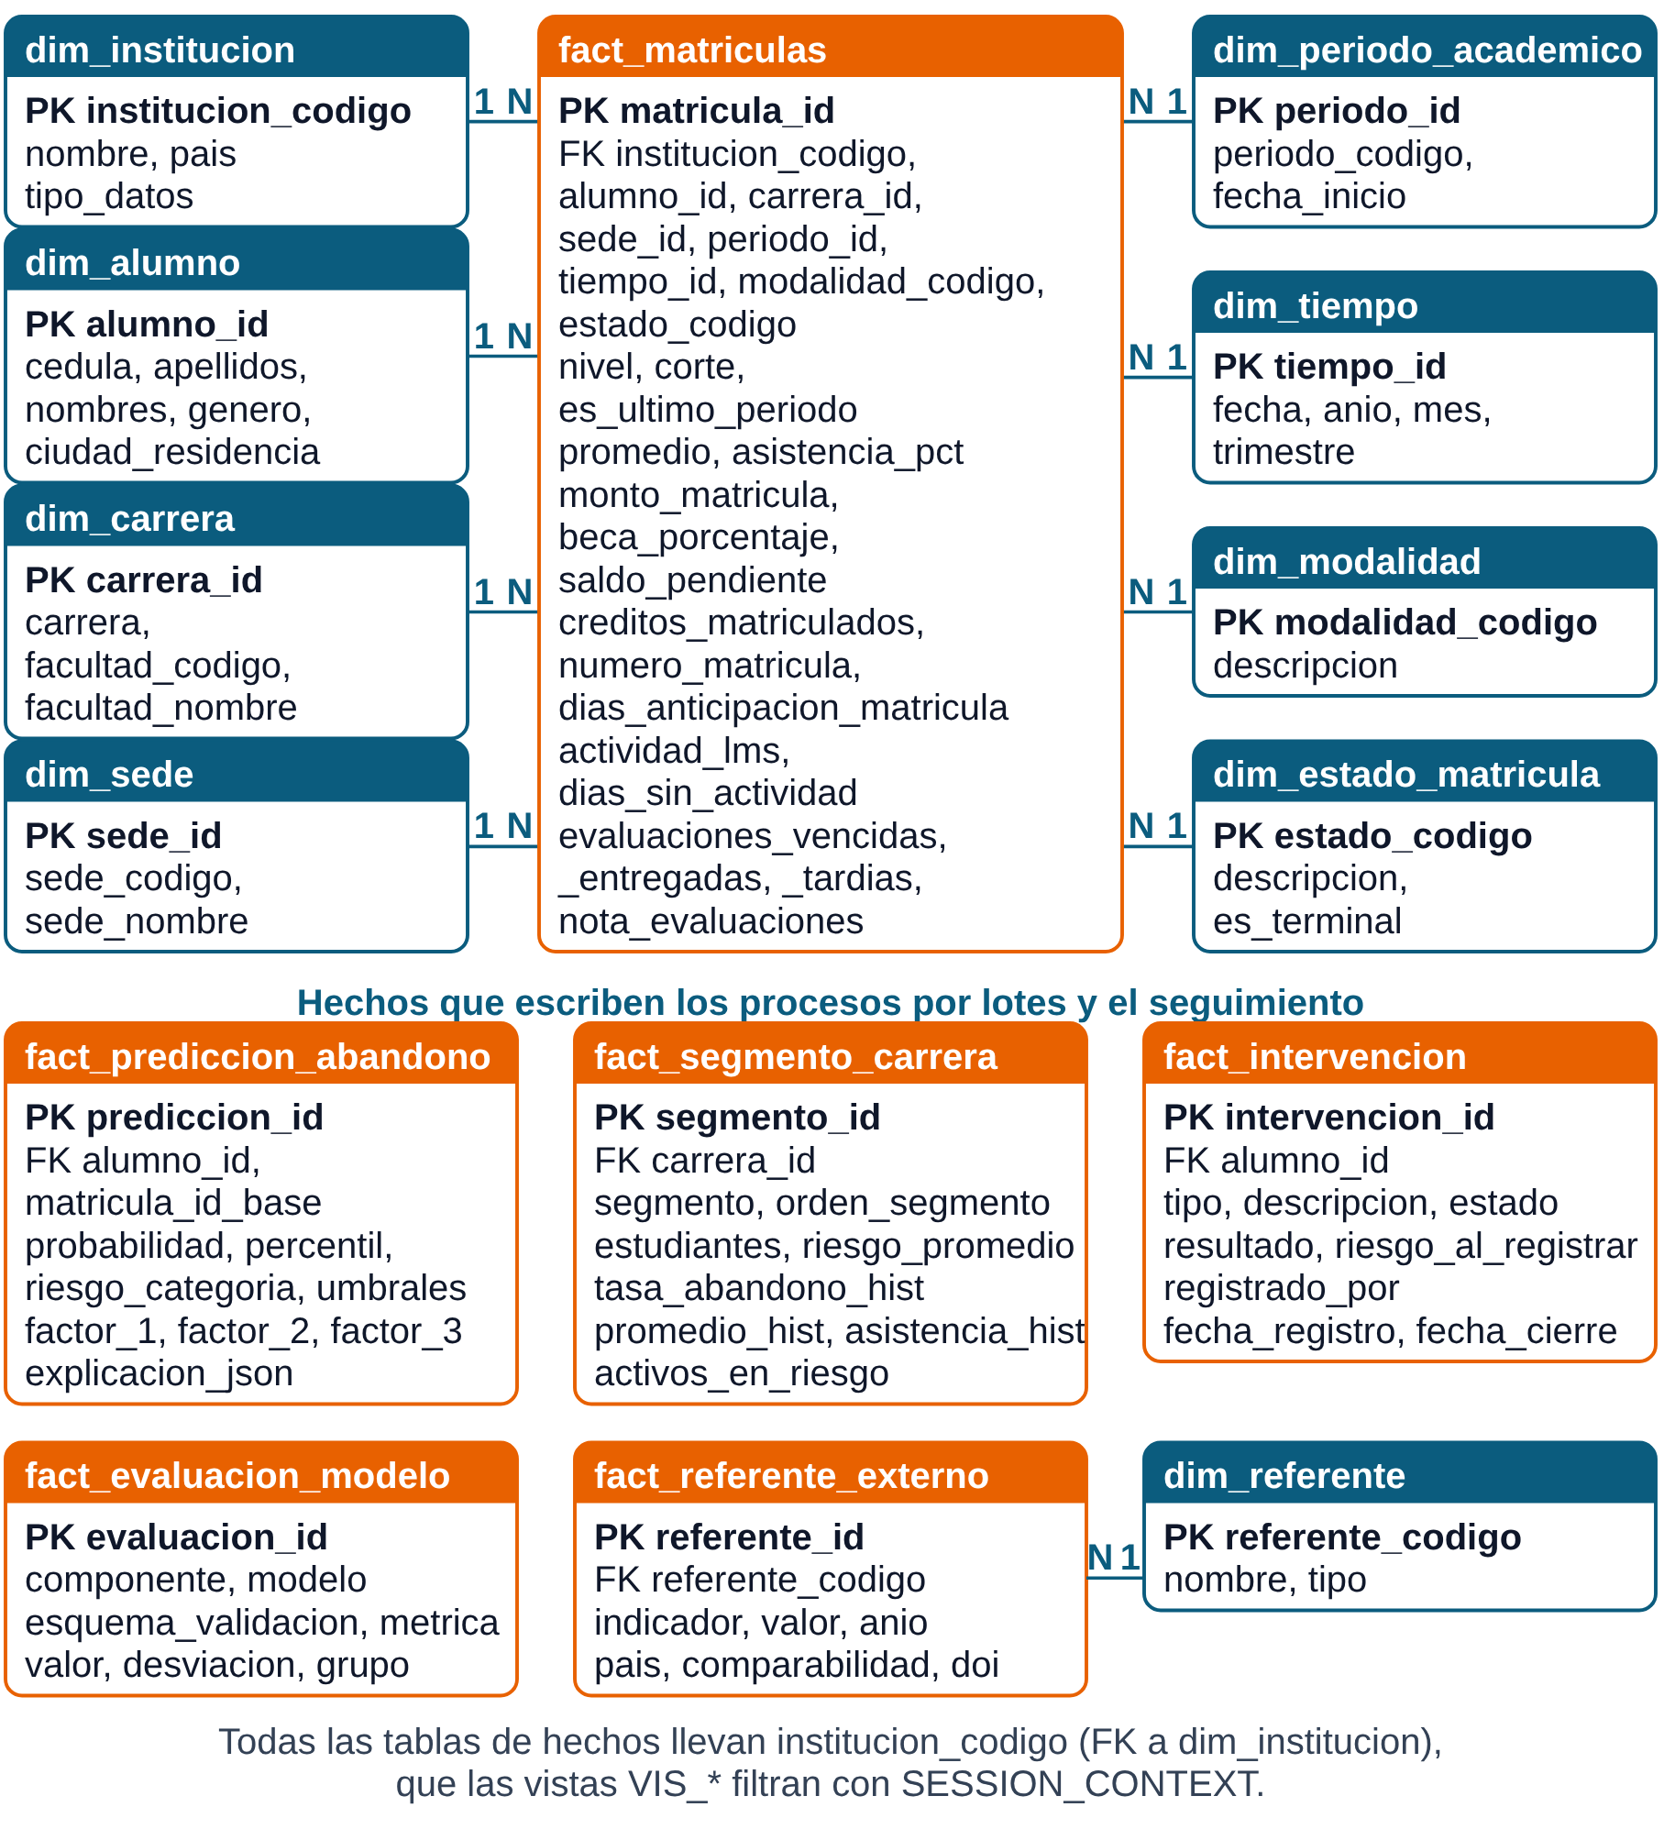
Nota. Elaboración propia a partir de crear_almacen_academico.sql.
Las tablas siguientes forman el diccionario de datos: la Tabla 30 describe la tabla de hechos principal, la Tabla 31 la de predicciones, la Tabla 32 las dimensiones y la Tabla 33 los demás hechos. La Tabla 34 enumera las vistas y las cuentas que las consumen.
Tabla 30. Diccionario de Datos de fact_matriculas
Campo | Tipo | Descripción
matricula_id | INT, PK | Identificador de la matrícula en el periodo y corte
institucion_codigo | VARCHAR(30), FK | Institución a la que pertenece el registro
alumno_id, carrera_id, sede_id | INT, FK | Estudiante, carrera y sede
modalidad_codigo, estado_codigo | VARCHAR(20), FK | Modalidad y estado (ACTIVO, RETIRADO, GRADUADO...)
periodo_id, tiempo_id | INT, FK | Periodo académico y fecha de corte
nivel, corte | TINYINT | Semestre o ciclo, y corte dentro del periodo
promedio | DECIMAL(4,2), NOT NULL | Promedio del periodo (0 a 10)
asistencia_pct | DECIMAL(5,2), NOT NULL | Asistencia del periodo (0 a 100)
monto_matricula, saldo_pendiente | DECIMAL(10,2), NULL | Cartera (opcional)
beca_porcentaje | TINYINT, NULL | Porcentaje de beca (opcional)
creditos_matriculados, dias_anticipacion_matricula | SMALLINT, NULL | Matrícula (opcional)
numero_matricula | TINYINT, NULL | 1 = primera vez, 2 = repite (opcional)
actividad_lms | INT, NULL | Interacciones en el aula virtual (opcional)
dias_sin_actividad | SMALLINT, NULL | Días desde la última actividad (opcional)
evaluaciones_vencidas, _entregadas, _tardias | SMALLINT, NULL | Evaluaciones (opcional)
nota_evaluaciones | DECIMAL(4,2), NULL | Nota media de las entregadas (opcional)
es_ultimo_periodo | BIT, NOT NULL | Marca el registro más reciente del estudiante
Nota. Elaboración propia a partir de crear_almacen_academico.sql.
Tabla 31. Diccionario de Datos de fact_prediccion_abandono
Campo | Tipo | Descripción
prediccion_id | INT, PK | Identificador de la predicción
institucion_codigo, alumno_id | FK | Institución y estudiante
matricula_id_base | INT, FK | Matrícula con cuyos datos se calificó
horizonte | VARCHAR(30) | PROXIMO_PERIODO
probabilidad | DECIMAL(6,4) | Probabilidad calibrada de abandono
riesgo_categoria | VARCHAR(10) | ALTO, MEDIO o BAJO según los umbrales
umbral_alto, umbral_medio | DECIMAL(6,4) | Umbrales vigentes al calificar
percentil_riesgo | DECIMAL(5,2) | Posición del estudiante en su institución
factor_1, factor_2, factor_3 | NVARCHAR(200) | Razones principales en español (SHAP)
explicacion_json, caracteristicas_json | NVARCHAR(MAX) | Contribuciones y variables para la ficha y el simulador
fecha_calculo, modelo_version | DATETIME2 / VARCHAR | Trazabilidad del cálculo
Nota. Elaboración propia a partir de crear_almacen_academico.sql.
Tabla 32. Dimensiones del Almacén
Dimensión | Clave (tipo) | Atributos (tipo)
dim_institucion | institucion_codigo VARCHAR(30) | nombre NVARCHAR(200), pais NVARCHAR(60), tipo_datos VARCHAR(30), unidad_periodo NVARCHAR(60), fecha_carga DATETIME2
dim_alumno | alumno_id INT IDENTITY | institucion_codigo VARCHAR(30), cedula VARCHAR(15), apellidos y nombres NVARCHAR(100), genero CHAR(1), ciudad_residencia NVARCHAR(50)
dim_carrera | carrera_id INT IDENTITY | carrera NVARCHAR(150), facultad_codigo VARCHAR(20), facultad_nombre NVARCHAR(200)
dim_sede | sede_id INT IDENTITY | sede_codigo VARCHAR(20), sede_nombre NVARCHAR(100)
dim_periodo_academico | periodo_id INT IDENTITY | periodo_codigo VARCHAR(20), fecha_inicio DATE
dim_tiempo | tiempo_id INT IDENTITY | fecha DATE (única), anio SMALLINT, mes y trimestre TINYINT
dim_estado_matricula | estado_codigo VARCHAR(20) | descripcion NVARCHAR(120), es_terminal BIT
dim_modalidad | modalidad_codigo VARCHAR(20) | descripcion NVARCHAR(80)
dim_referente | referente_codigo VARCHAR(40) | nombre NVARCHAR(200), tipo VARCHAR(20)
Nota. Todos los atributos son obligatorios (NOT NULL). Elaboración propia a partir de crear_almacen_academico.sql.
Tabla 33. Otras Tablas de Hechos
Tabla | Contenido
fact_segmento_carrera | Segmento de cada carrera, estudiantes, tasa histórica, promedio, asistencia, riesgo medio y activos en riesgo
fact_evaluacion_modelo | Métricas por componente (predicción, segmentación, consulta), esquema de validación, subgrupo y versión
fact_intervencion | Tipo, descripción, estado, resultado, riesgo al registrar, responsable y fechas
fact_referente_externo | Indicador, valor, unidad, año, definición, país, modalidad, comparabilidad, fuente y DOI
Nota. Elaboración propia.
Tabla 34. Vistas Gobernadas y Cuentas de Acceso
Objeto | Expone | Cuenta que lo usa
VIS_INSTITUCION | institucion_codigo, nombre, pais, tipo_datos, unidad_periodo | chat_reader
VIS_ALUMNO | cedula, apellidos, nombres, genero, ciudad, facultad, carrera, sede, modalidad, periodo, fecha de corte, estado, nivel, corte, promedio, asistencia, cartera, matrícula, aula virtual, evaluaciones, es_ultimo_periodo | chat_reader
VIS_PREDICCION_ABANDONO | cedula, apellidos, nombres, genero, facultad, carrera, sede, modalidad, periodo, promedio, asistencia y saldo actuales, probabilidad, riesgo, percentil, umbrales, factor_1 a factor_3, versión | chat_reader
VIS_PREDICCION_DETALLE | cedula, explicacion_json, caracteristicas_json, versión | chat_reader (solo API, no el chat)
VIS_SEGMENTO_CARRERA | carrera, facultad, segmento, orden, estudiantes, indicadores históricos, riesgo promedio, activos en riesgo | chat_reader
VIS_EVALUACION_MODELO | componente, modelo, esquema, métrica, valor, desviación, grupo | chat_reader
VIS_REFERENTE_EXTERNO | referente, indicador, valor, unidad, año, definición, país, modalidad, comparabilidad, fuente, DOI | chat_reader
VIS_INTERVENCION | intervencion_id, cedula, apellidos, nombres, carrera, tipo, descripción, estado, resultado, riesgo al registrar, responsable, fechas | chat_reader
sp_registrar_intervencion, sp_cerrar_intervencion | Escritura controlada del seguimiento | app_seguimiento
Nota. Ninguna cuenta de la aplicación lee las tablas físicas; en pantalla la cédula siempre se muestra enmascarada. Elaboración propia.

3.2.6 Infraestructura y despliegue
El prototipo se ejecuta en un equipo con Windows: SQL Server 2022 corre en un contenedor de Docker, la API y los procesos por lotes en un entorno virtual de Python y la interfaz en el navegador (Figura 31). La única comunicación externa es la de los proveedores de IA, que reciben la pregunta, el esquema de las vistas y ejemplos; solo cuando el usuario pide interpretar un resultado reciben sus filas, con los datos personales reemplazados por seudónimos. Un script de Windows instala dependencias, crea el almacén, carga las instituciones, entrena y levanta el sistema.
Figura 31. Diagrama de Despliegue del Prototipo
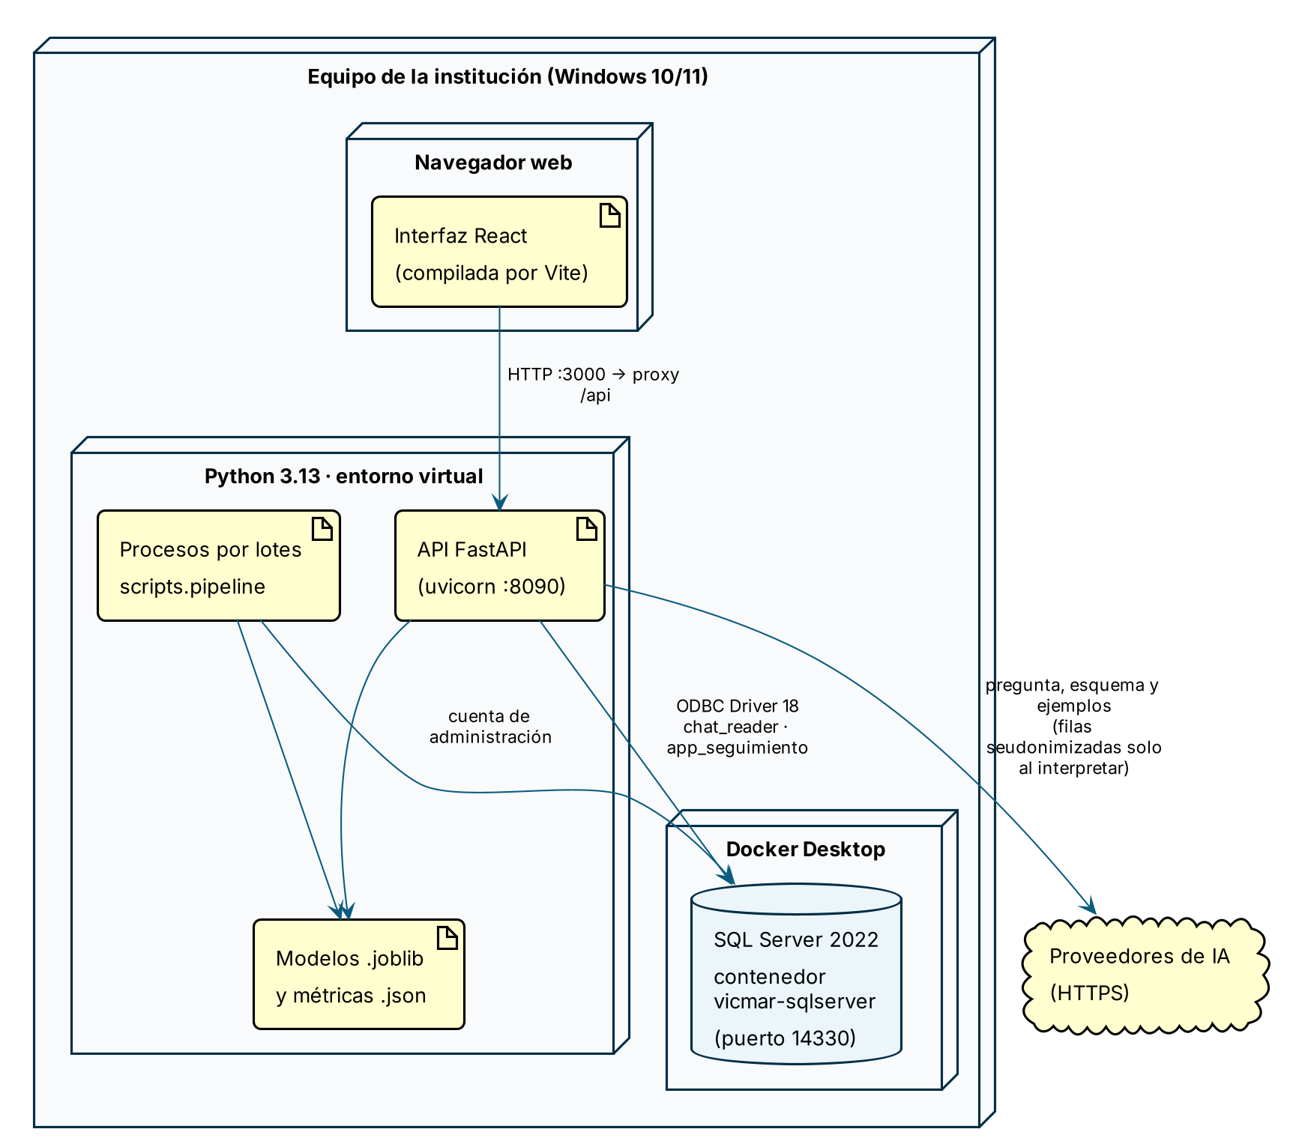
Nota. Elaboración propia.

3.2.7 Recursos para la ejecución del caso práctico
La Tabla 35 detalla los recursos de hardware, software y talento humano empleados. Todo el software usado es libre o tiene una edición gratuita para desarrollo, de modo que la réplica del prototipo en otra institución no exige licencias adicionales.
Tabla 35. Recursos del Caso Práctico
Tipo | Recurso | Especificación o uso
Hardware | Computador de desarrollo | Recomendado: 4 núcleos o más, 16 GB de RAM y 30 GB libres en disco
Hardware | Conexión a internet | Descarga de dependencias y consulta a proveedores de IA
Software | Windows 10/11, Docker Desktop | Sistema operativo y contenedor de SQL Server 2022 Developer
Software | Python 3.13 y Node.js 20 | Backend, modelos e interfaz
Software | Visual Studio Code, Git y GitHub | Desarrollo y control de versiones
Software | Claves de proveedores de IA | Planes gratuitos de Gemini, Groq, NVIDIA NIM y DeepSeek
Datos | Datos de prueba UNEMI y OULAD | Simulador propio y conjunto público con licencia CC BY 4.0
Talento humano | Autores del proyecto | Análisis, desarrollo, pruebas y documentación
Talento humano | Tutoría académica | Revisión metodológica de los avances
Nota. Elaboración propia.

3.3 Desarrollo
Esta sección detalla las tecnologías implementadas y explica, a manera de manual, el código principal de la interfaz web (frontend) y del servidor (backend). Los extractos son literales del repositorio del proyecto; las líneas omitidas se marcan con «…».

3.3.1 Tecnologías y herramientas implementadas
La Tabla 36 reúne las tecnologías con su versión y el lugar del sistema donde se usan. Las versiones están fijadas en backend/requirements.txt y frontend/package.json, de modo que cualquier persona puede reconstruir el mismo entorno con que se obtuvieron los resultados.
Tabla 36. Tecnologías Implementadas por Capa y su Versión
Capa | Tecnología (versión) | Uso en el sistema
Base de datos | SQL Server 2022 en Docker | Almacén en esquema estrella, vistas gobernadas, procedimientos y cuentas de mínimo privilegio
Procesos por lotes | Python 3.13, pandas 3.0, pyodbc 5.3 | ETL por perfil institucional, construcción del panel y orquestación del pipeline
Aprendizaje automático | scikit-learn 1.9, LightGBM 4.7, Optuna 5.0, imbalanced-learn 0.14 | Comparación de cuatro modelos, ajuste de hiperparámetros, SMOTE y calibración de Platt
Explicación | SHAP 0.52 | Factores que suben o bajan el riesgo de cada estudiante
Operación del modelo | MLflow 3.17, Great Expectations 1.24, Evidently 0.7 | Registro de experimentos, calidad de datos y deriva
API | FastAPI 0.141, Pydantic 2.13, python-jose 3.5, bcrypt 5.0 | 27 operaciones REST, validación de datos, token JWT y contraseñas cifradas
Consulta conversacional | sqlglot 30.21, cliente OpenAI 3.26 | Validación del SQL como árbol y cascada de proveedores de IA
Reportes | openpyxl 3.1, ReportLab 5.0 | Informe ejecutivo en Excel y PDF
Interfaz web | React 18.3, TypeScript 5.9, Vite 5.4, Tailwind CSS 3.4 | Aplicación de una sola página por roles, tema claro y oscuro
Datos en la interfaz | TanStack Query 5, React Router 6, Recharts 2.15 | Caché por institución, rutas protegidas y gráficos
Inteligencia de negocios | Metabase 0.63 en Docker | Consulta alternativa sobre el esquema agregado bi
Pruebas | pytest 9.1 (178 pruebas), vitest 1.6 (11 pruebas), Playwright | Pruebas unitarias, de integración, de interfaz y capturas
Herramientas de desarrollo | Visual Studio Code, Git y GitHub (Actions), Docker Desktop, PlantUML, Zotero | Edición, control de versiones, integración continua, diagramas UML y gestión bibliográfica
Nota. Elaboración propia a partir de backend/requirements.txt y frontend/package.json.
El proyecto se trabajó con control de versiones en GitHub desde el inicio: cada cambio quedó en el historial con su autor, y la integración continua (GitHub Actions) ejecuta las pruebas del backend y del frontend en cada envío. La instalación en un equipo nuevo se reduce a dos pasos: scripts\reconstruir_sistema.bat crea la base, carga los datos y entrena los modelos, e iniciar.bat (equivalente a npm start) instala lo que falte y levanta la API en el puerto 8090 y la interfaz en el puerto 3000.

3.3.2 Código del frontend
La interfaz es una aplicación de una sola página escrita en React con TypeScript. Su organización sigue la regla de que cada carpeta tiene una sola responsabilidad (Tabla 37): las páginas componen la pantalla, los componentes de interfaz se reutilizan en todas ellas y la carpeta lib concentra la comunicación con la API, la sesión, los permisos y el formato de las cifras en español del Ecuador.
Tabla 37. Estructura del Código del Frontend
Carpeta o archivo | Contenido | Ejemplos
src/App.tsx | Rutas de la aplicación y protección por capacidad | Protegida, App
src/paginas/ | Una página por proceso académico | Panel, Estudiantes, Ficha, Consulta, Carreras, CalidadModelo, Seguimiento, Reportes, admin/
src/componentes/ui/ | Componentes reutilizables con el estilo del sistema | Card, Kpi, Table, Badge, Button, Dialogo, Toast
src/componentes/layout/ | Marco de la aplicación | AppShell (menú lateral plegable y cabecera), navegación por rol
src/lib/api.ts | Cliente HTTP con token e institución activa | obtener, enviar, descargar, ErrorApi
src/lib/sesion.tsx | Estado de la sesión compartido por toda la aplicación | ProveedorSesion, useSesion
src/lib/consultas.ts | Lectura de datos con caché por institución | useDatos
src/lib/permisos.ts | Capacidades por rol, espejo del backend | Capacidad, puede
src/lib/tipos.ts y formato.ts | Tipos de las respuestas de la API y formato es-EC | CalidadModelo, decimal, proporcion
src/pruebas/ | Pruebas de interfaz con vitest y Testing Library | navegación, formato y componentes
Nota. Elaboración propia a partir de frontend/src/.
Rutas protegidas. En la Figura 32, el componente Protegida recibe en la propiedad requiere la capacidad que exige la pantalla (por ejemplo, ver_modelo) y la compara con las capacidades del rol del usuario mediante la función puede del contexto de sesión. Si el rol no la tiene, muestra un mensaje en lugar de la página; si la tiene, carga la página bajo demanda (lazy y Suspense), lo que reduce el peso de la primera carga. La variable perfil indica si hay sesión: sin ella, toda dirección redirige a /ingresar. Esta protección solo decide qué se muestra; la autorización real la vuelve a verificar el backend en cada petición.
Figura 32. Rutas de la Aplicación Protegidas por Capacidad
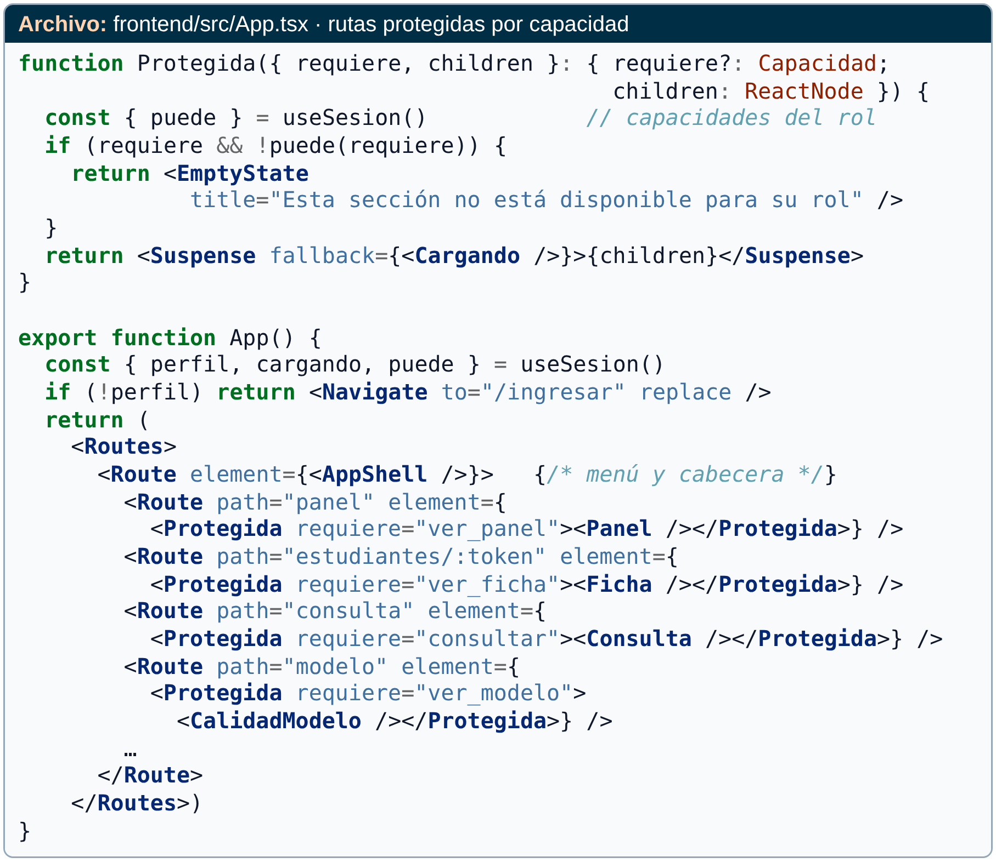
Nota. Extracto de frontend/src/App.tsx; se omiten las rutas de administración.
Comunicación con la API. La Figura 33 muestra el cliente HTTP. La función cabeceras agrega a cada petición dos datos: el token JWT (variable tokenEnMemoria, guardado en sessionStorage para que se borre al cerrar la pestaña) y la institución activa en la cabecera X-Institucion. La función pedir centraliza los errores: un 401 cierra la sesión en todas las vistas mediante el evento vicmar:sesion-vencida, y cualquier otro error se convierte en un ErrorApi con un mensaje legible para el usuario. El gancho useDatos usa TanStack Query con una clave de caché que incluye el código de la institución: si el usuario cambia de institución, nunca ve por un instante los datos de la anterior.
Figura 33. Cliente de la API y Lectura de Datos con Caché por Institución
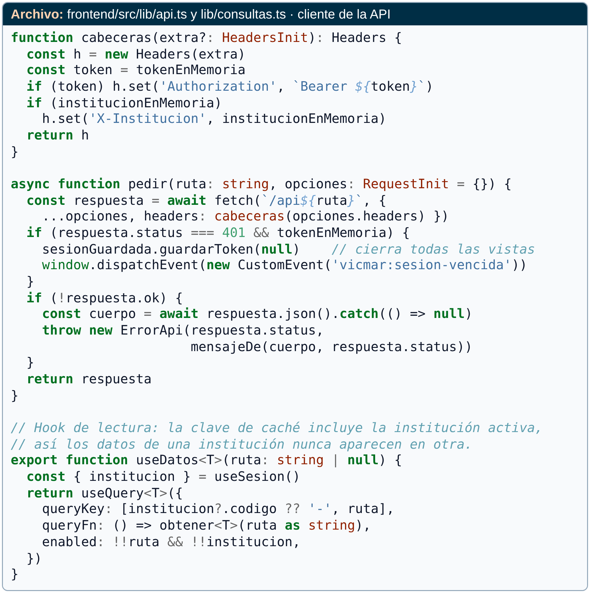
Nota. Extracto de frontend/src/lib/api.ts y frontend/src/lib/consultas.ts.
Una página del sistema. La Figura 34 corresponde a la pestaña «Por periodo y carrera» de la página de calidad del modelo, agregada en este avance. Recibe en d la respuesta de GET /modelo/calidad; om contiene la validación con origen móvil y r su resumen. Los componentes Kpi muestran las cifras clave (ROC-AUC medio, peor periodo y recall medio) con un tono de color según su significado, y TablaGrupos, un componente propio de la página, presenta cada periodo o carrera con sus casos, ROC-AUC, PR-AUC y recall. Las funciones decimal y proporcion escriben los números con coma decimal, como se usa en el Ecuador.
Figura 34. Página de Validación por Periodo y Carrera
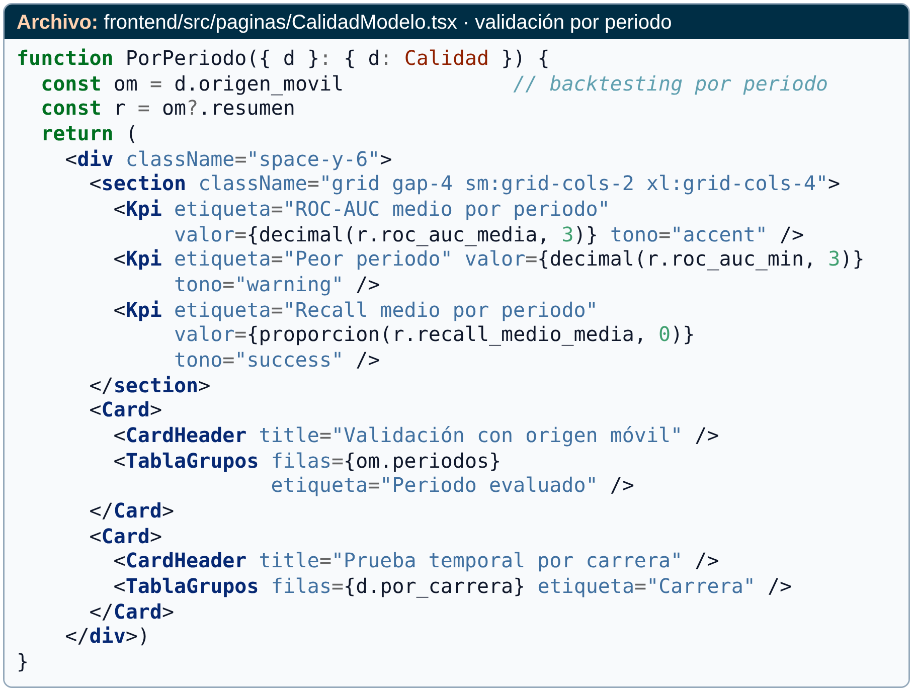
Nota. Extracto de frontend/src/paginas/CalidadModelo.tsx.

3.3.3 Código del backend
El backend se escribió en Python y se organiza por responsabilidad (Tabla 38). La API no contiene lógica de negocio: cada ruta valida el permiso y delega en los módulos de modelo, consulta o seguimiento, que a su vez leen el almacén solo a través de core/db.py.
Tabla 38. Estructura del Código del Backend y sus Funciones Principales
Módulo | Responsabilidad | Funciones o servicios principales
main.py | Aplicación FastAPI, cabeceras de seguridad y registro de peticiones | app, cabeceras_y_registro
api/ | Diez routers, uno por proceso académico | POST /auth/ingresar, GET /panel/resumen, GET /estudiantes/{token}, POST /consulta, GET /modelo/calidad
core/ | Configuración, seguridad, conexión a la base, privacidad y auditoría | requiere, sesion_actual, leer, enmascarar_cedula
etl/ | Carga de cada institución al almacén mediante perfiles | etl_academico, PerfilInstitucion
ml/ | Panel de variables, entrenamiento, calibración, calificación, explicación y segmentación | construir_panel, entrenar_panel, validacion_origen_movil, calificar_panel, contribuciones
mlops/ | Calidad de datos, deriva y registro de experimentos | validar, informe_deriva, registrar_entrenamiento
nl2sql/ | Motor de la consulta conversacional | clasificar, elegir, generar, validar, responder
scripts/ | Pipeline y utilidades de operación | pipeline, anonimizar_carrera, crear_usuarios_demo
tests/ | 178 pruebas automatizadas | test_modelo, test_mlops, test_validador, test_integracion_bd
Nota. Elaboración propia a partir de backend/.
Aplicación y seguridad. La Figura 35 crea la aplicación FastAPI, restringe los orígenes y cabeceras permitidos (CORS) y agrega a cada respuesta cabeceras que impiden incrustar la aplicación en otro sitio o guardar datos en caché. Los diez routers se registran bajo el prefijo /api. En la Figura 36, la función requiere devuelve una dependencia de FastAPI: antes de ejecutar una ruta, obtiene la sesión a partir del token y rechaza con 403 a quien no tiene la capacidad o con 400 a quien no eligió institución. La función _conexion_con_contexto abre la conexión con la cuenta de solo lectura y fija la institución en SESSION_CONTEXT con @read_only = 1, de modo que ninguna sentencia posterior de la misma conexión pueda cambiarla; las vistas filtran por ese valor (Figura 37).
Figura 35. Aplicación FastAPI con Cabeceras de Seguridad y Routers
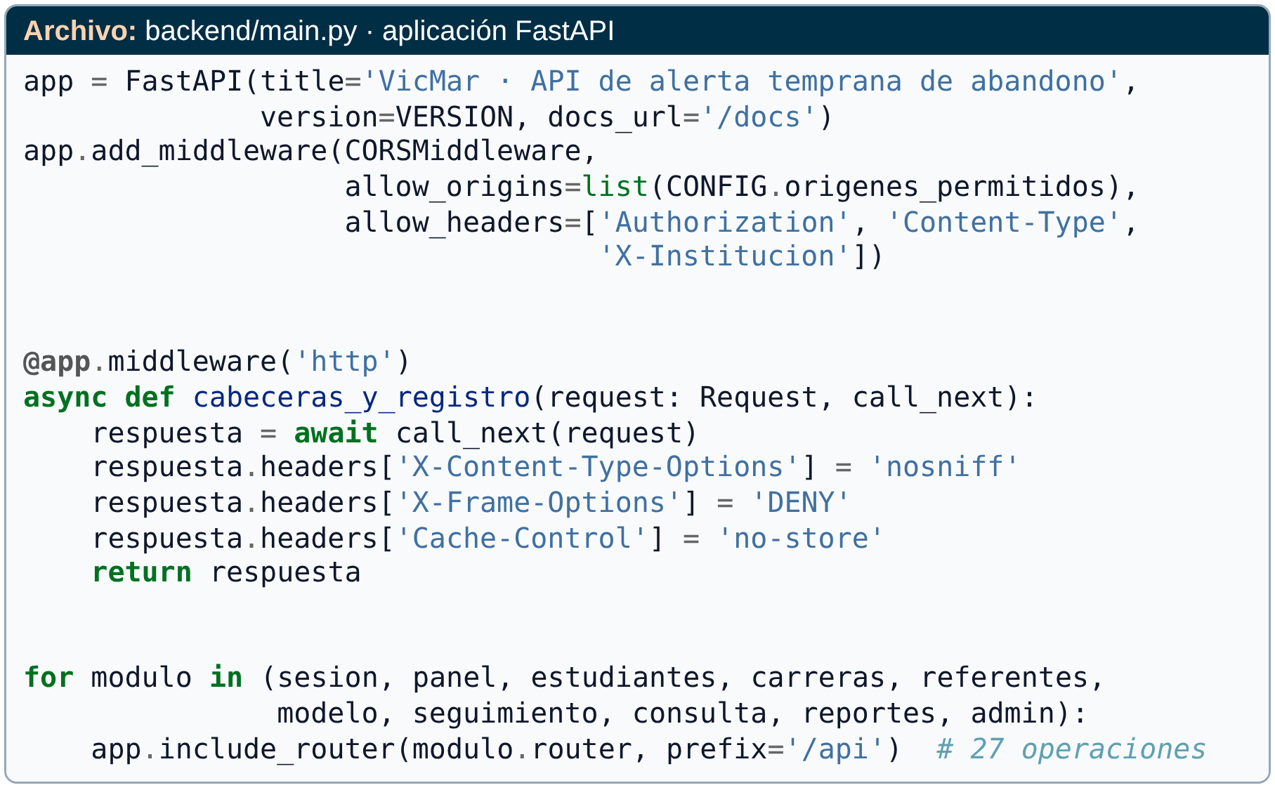
Nota. Extracto de backend/main.py.
Figura 36. Control de Permisos por Rol y Aislamiento por Institución
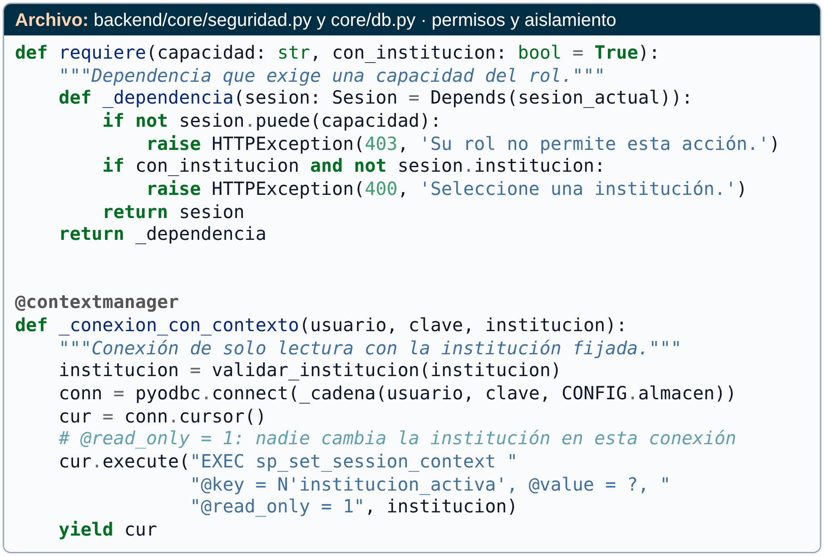
Nota. Extracto de backend/core/seguridad.py y backend/core/db.py; se omite el manejo de errores.
Figura 37. Vista Gobernada con Aislamiento por Institución
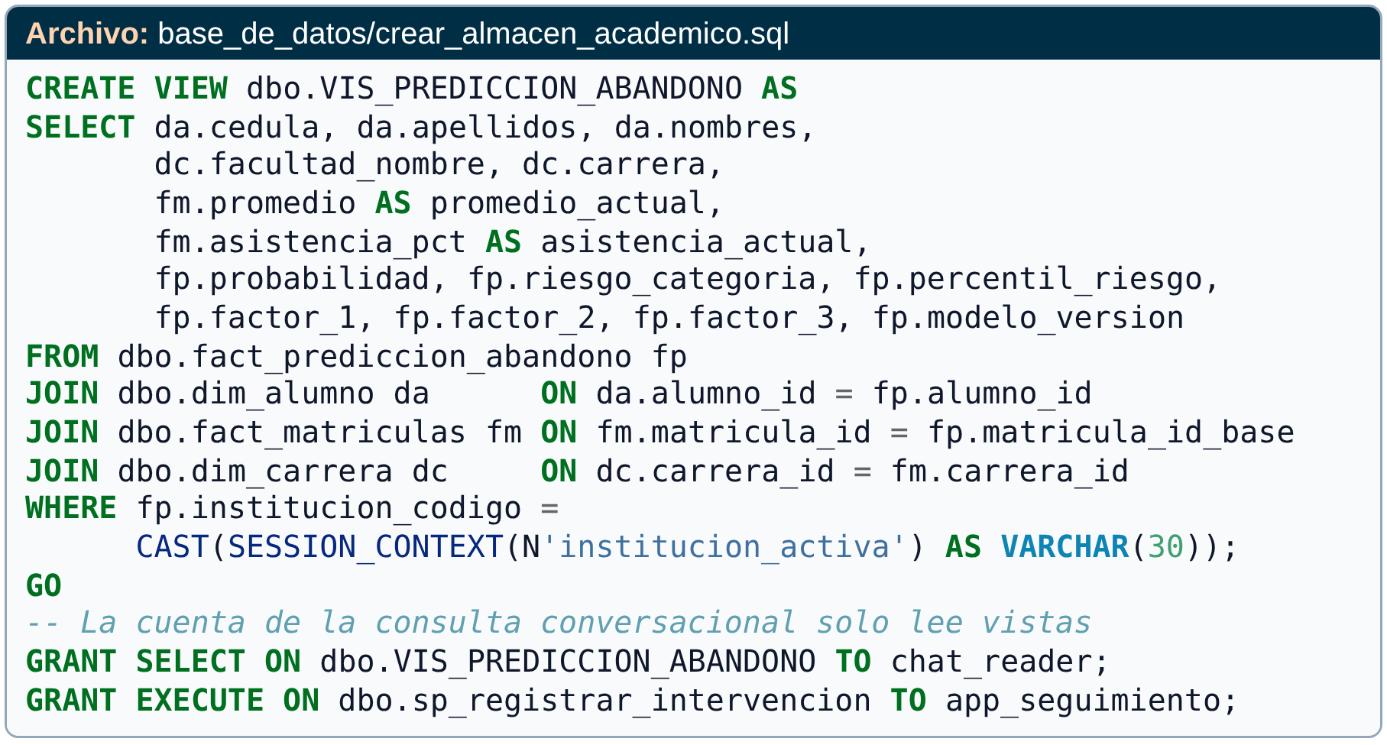
Nota. Extracto de base_de_datos/crear_almacen_academico.sql.
Entrenamiento del modelo. En la Figura 38, la función entrenar_panel separa los periodos más recientes como prueba temporal (particion_temporal), ajusta los hiperparámetros de Random Forest y LightGBM solo con el entrenamiento y compara los cuatro candidatos con validación cruzada agrupada por alumno_id. La variable final guarda el nombre del modelo de mayor ROC-AUC medio; calibrador es el escalado de Platt ajustado con las predicciones fuera de pliegue (oofs), y umbral_medio y umbral_alto son los cortes que alcanzan un recall de 0,80 y 0,50. Solo al final se predice una vez la prueba temporal (p_cal). La Figura 39 repite ese esquema por periodo: para cada código de periodo, pasado contiene solo las filas que empezaron antes, y el calibrador y los umbrales se ajustan con ese pasado antes de predecir el periodo actual.
Figura 38. Selección, Calibración y Validación Temporal del Modelo
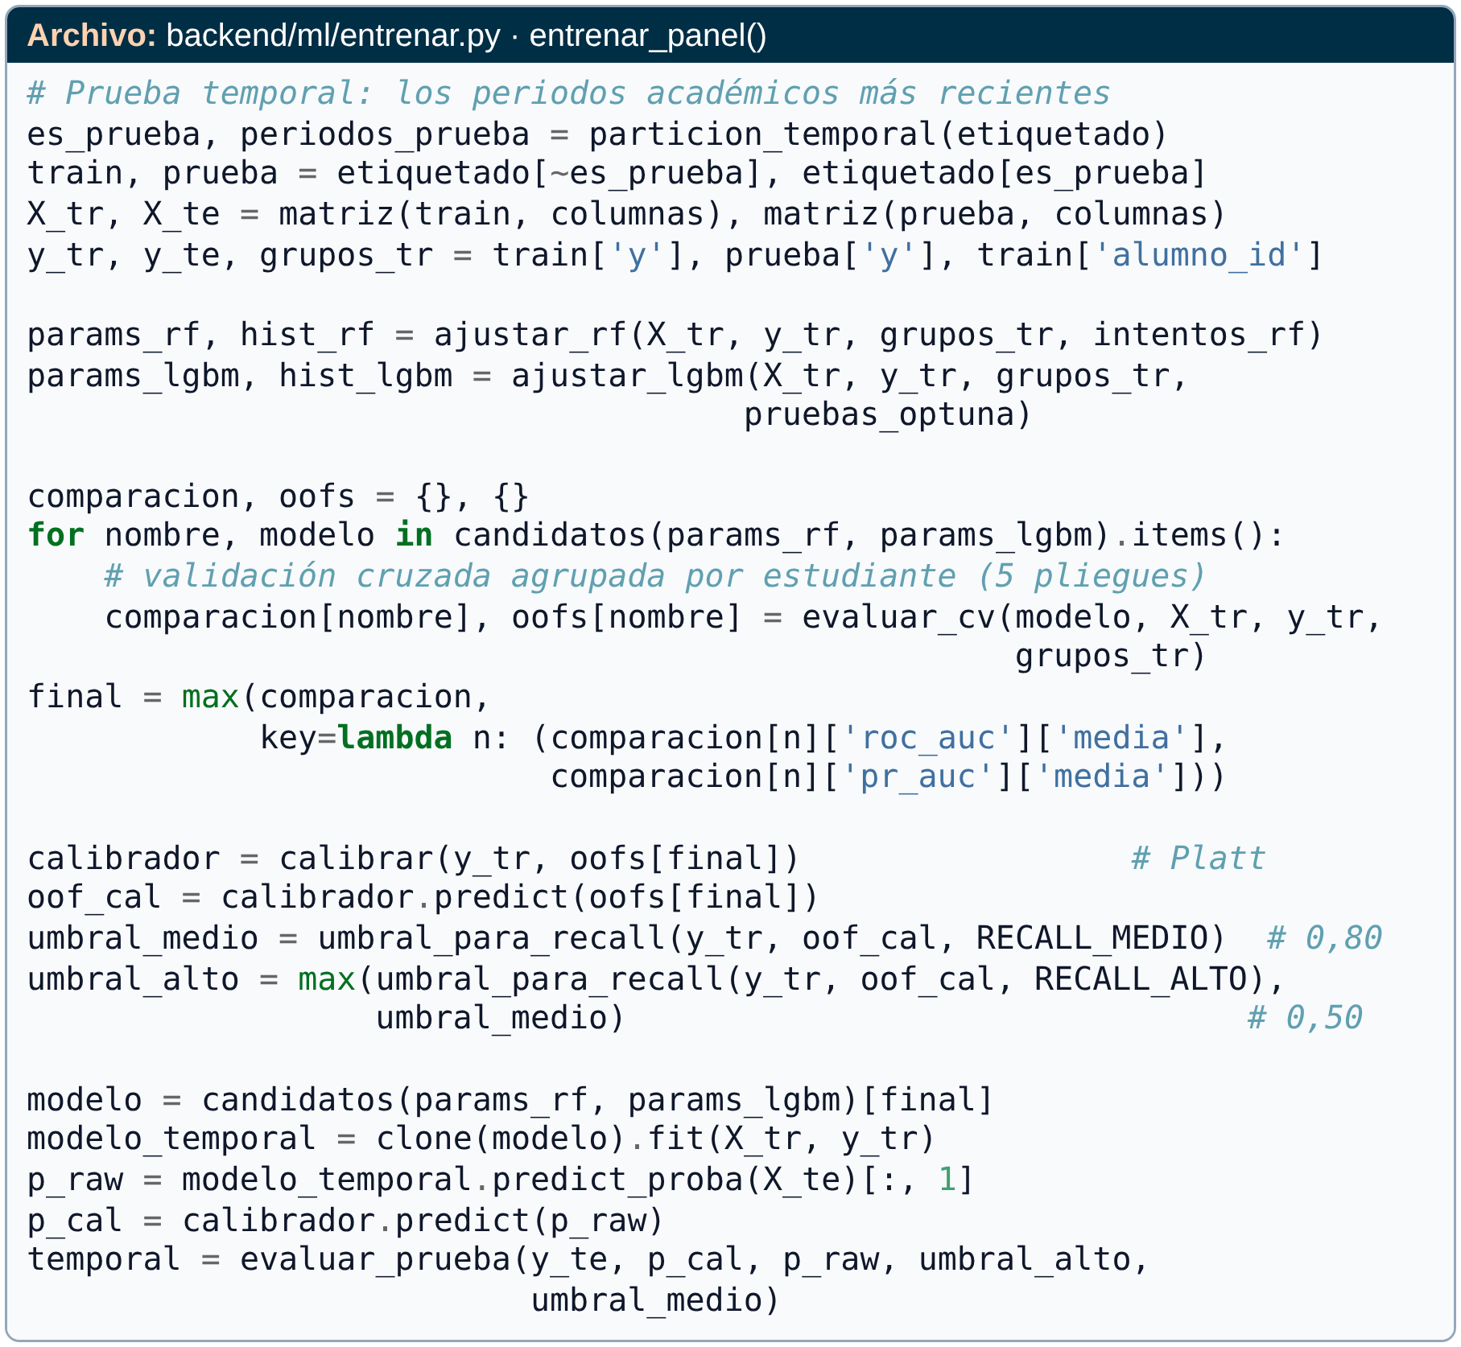
Nota. Extracto de backend/ml/entrenar.py; se omiten líneas de registro.
Figura 39. Validación con Origen Móvil por Periodo
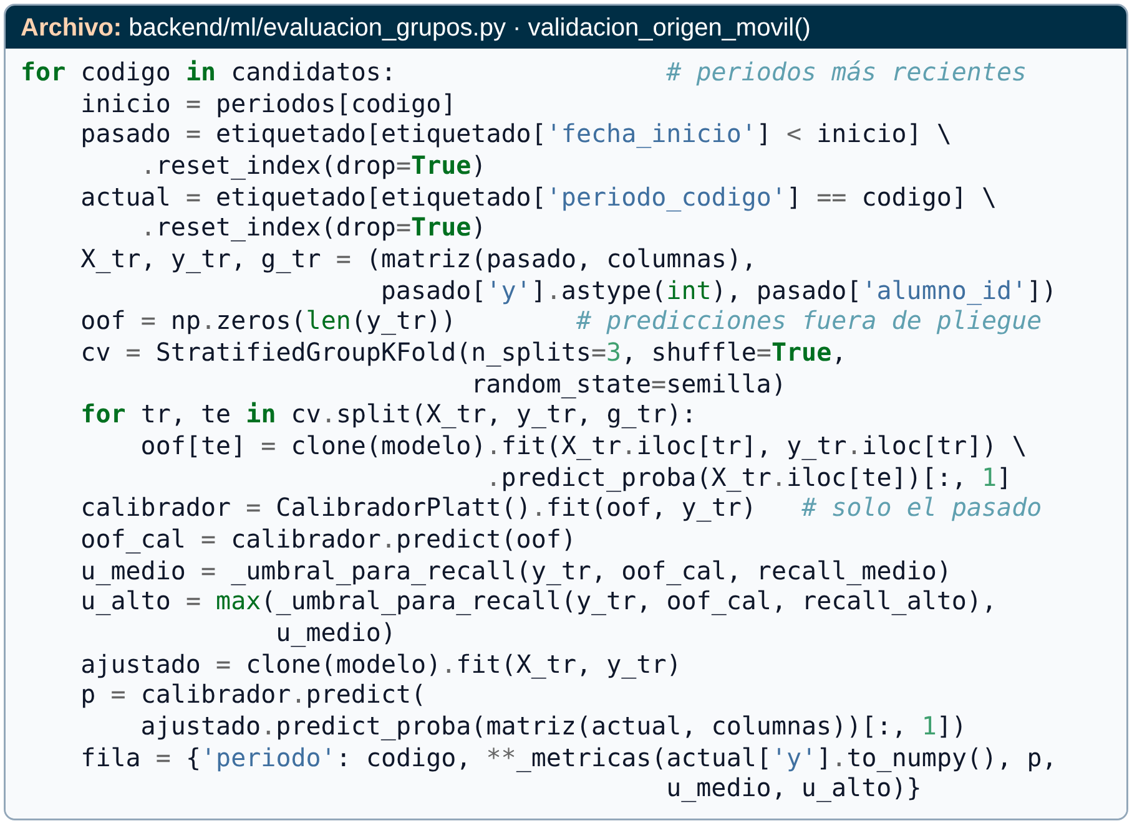
Nota. Extracto de backend/ml/evaluacion_grupos.py.
Calidad de los datos. La Figura 40 muestra cómo se declaran y validan las expectativas con Great Expectations. El contexto efímero no requiere archivos de configuración; cada regla (por ejemplo, que promedio esté entre 0 y 10) se convierte en la expectativa del mismo nombre y guarda en meta su índice, porque la biblioteca no garantiza el orden de los resultados. Si falla una expectativa crítica, el informe marca apto_para_entrenar como falso y el pipeline se detiene.
Figura 40. Validación de la Calidad de los Datos con Great Expectations
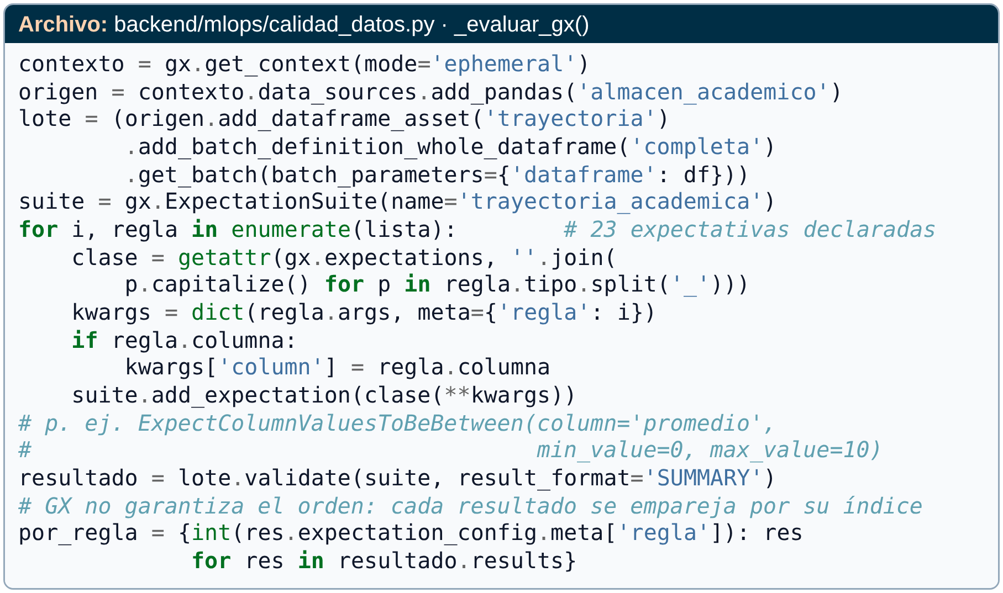
Nota. Extracto de backend/mlops/calidad_datos.py.
Consulta conversacional. El servicio POST /consulta (Figura 41) recibe la pregunta en un modelo Pydantic que limita su longitud y el historial, exige la capacidad consultar, delega en el motor y registra la auditoría con la huella del SQL, no con los datos. El motor (Figura 42) aplica primero las barreras; luego el enrutador busca una de las 40 métricas certificadas y, solo si no la encuentra, el generador pide el SQL a un modelo de lenguaje. Ese SQL pasa por el validador (Figura 43), que lo analiza como árbol sintáctico: una sola sentencia, solo lectura, solo vistas VIS_* y columnas existentes, y un límite de 500 filas. Al final, las cédulas se enmascaran antes de mostrarse y el resumen se redacta sin IA, solo con los valores del resultado.
Figura 41. Servicio REST de la Consulta Conversacional
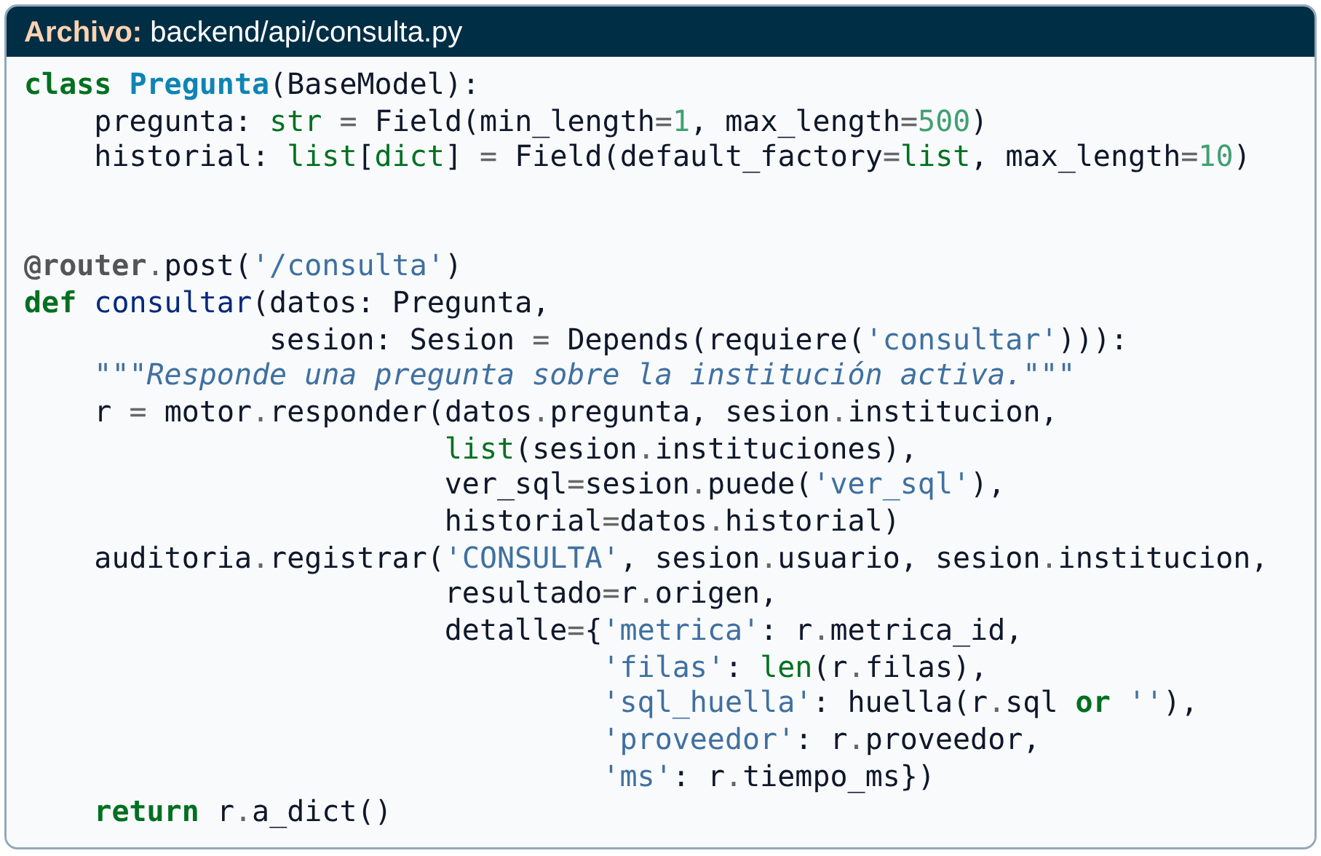
Nota. Extracto de backend/api/consulta.py.
Figura 42. Motor de la Consulta Conversacional
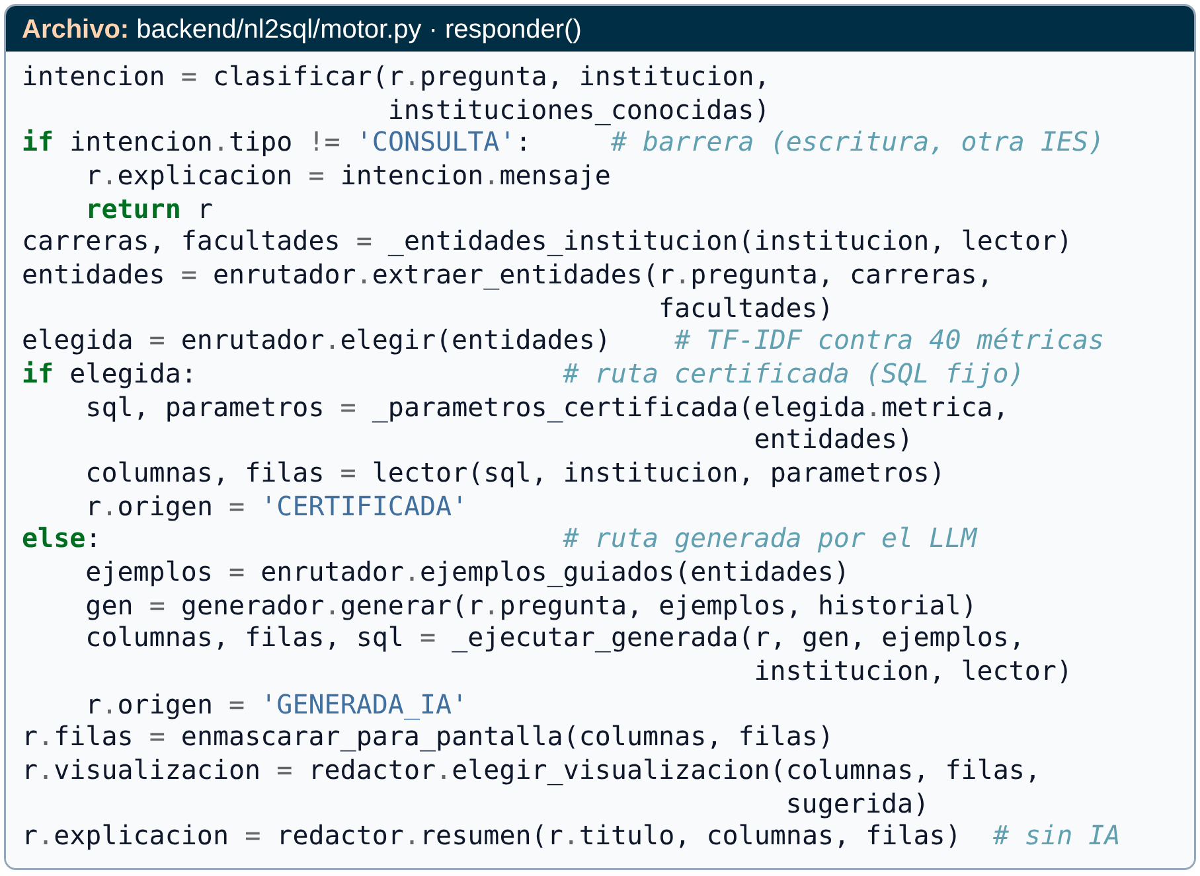
Nota. Extracto de backend/nl2sql/motor.py; se omiten el manejo de errores y la medición del tiempo.
Figura 43. Validación del SQL Generado sobre su Árbol Sintáctico
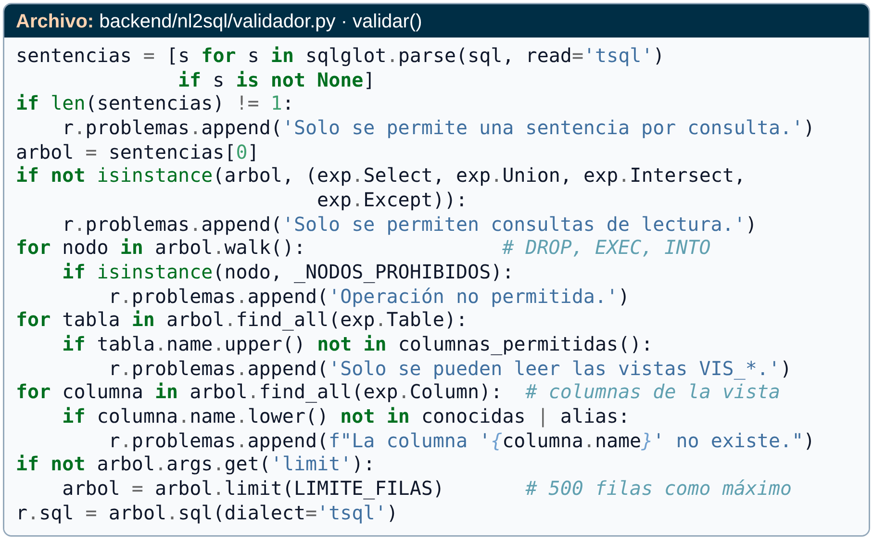
Nota. Extracto simplificado de backend/nl2sql/validador.py.

4. Conclusiones y recomendaciones

4.1 Conclusiones
En relación con el primer objetivo, el análisis de la literatura y de la forma en que se organizan los sistemas académicos de las IES ecuatorianas permitió identificar las señales que anticipan el abandono (rendimiento y su tendencia, asistencia, mora, carga y repetición de matrícula, actividad en el aula virtual y entregas), y el análisis exploratorio confirmó su relación con el retiro tanto en los datos de prueba como en los datos reales de OULAD. De ese análisis se derivaron 18 requerimientos funcionales vinculados a las cuatro piezas de la solución, 10 no funcionales con métrica verificable y diez historias de usuario escritas para una autoridad sin perfil técnico; en la etapa final se sumaron cinco requerimientos funcionales de operación del modelo (calidad de datos, deriva, registro de experimentos y consulta alternativa), uno no funcional de estabilidad por periodo (23 y 11 en total) y un documento de gobierno de datos alineado con la LOPDP. La validación de estos supuestos con los procesos reales de la UNEMI queda como condición del piloto.
En relación con el segundo objetivo, LightGBM calibrado fue el mejor modelo en las dos instituciones, y su desempeño se sostuvo en periodos que no vio durante el entrenamiento: ROC-AUC de 0,829 con los datos de prueba de UNEMI y 0,768 con los datos reales de OULAD, y 0,763 en la evaluación prospectiva con datos reales. Al predecir cada periodo solo con los anteriores, el ROC-AUC se mantuvo entre 0,742 y 0,779 en OULAD y entre 0,827 y 0,836 en UNEMI, y entre 0,677 y 0,815 en los módulos de OULAD, donde 2 módulos con pocos abandonos quedaron por debajo de 0,70 y piden umbrales propios. Estos valores son más bajos que los del Avance 1, y esa diferencia es un hallazgo: con datos menos artificiales y una validación honesta, el modelo es útil para priorizar, no infalible. Con el umbral medio, el sistema encuentra cerca de 79 % de los abandonos a cambio de alertar a una parte importante de los estudiantes, por lo que la lista debe leerse en orden y con el criterio de bienestar.
En relación con el tercer objetivo, el sistema web quedó implementado y funcionando de punta a punta: panel institucional, lista priorizada, ficha explicada con simulador, seguimiento, consulta conversacional, segmentación, referentes, calidad del modelo, reportes y administración, con tres roles y 27 servicios REST. La segmentación agrupó las 18 carreras en 3 segmentos con diferencias significativas en su tasa histórica de abandono. La operación quedó automatizada: cada corrida valida la calidad de los datos con Great Expectations, mide la deriva con Evidently y registra el modelo en MLflow, y Metabase ofrece una vía de consulta agregada para analistas.
En relación con el cuarto objetivo, las métricas predictivas cumplen los criterios de aceptación y la calibración mejora la lectura de las probabilidades, aunque en OULAD su ganancia frente a la prevalencia es pequeña. En la corrida sobre SQL Server, la consulta conversacional acertó por ejecución en 100 % de las preguntas del conjunto dorado, por encima del 85 % exigido; la coincidencia exacta de columnas fue menor (65 %), porque varias respuestas agregan columnas de contexto. Ninguna pregunta maliciosa modificó la base ni hubo lecturas de otra institución. La prueba de usabilidad con autoridades y personal de bienestar tiene su protocolo y su instrumento (Anexo D); su ejecución con usuarios de la universidad es la siguiente verificación del prototipo.
Como conclusión general, es viable que una universidad ecuatoriana pase de medir el abandono a anticiparlo con los datos que ya tiene, siempre que la predicción llegue a las personas que deciden con una explicación comprensible, con cifras consistentes entre el panel y la consulta, y con controles de privacidad aplicados en la propia base de datos.

4.2 Análisis de innovación
La innovación del caso no reside en un algoritmo nuevo, sino en la integración y en el modo de entregar el resultado a quien decide. La Tabla 39 compara la práctica habitual con lo que aporta VicMar en cinco dimensiones.
Tabla 39. Análisis de Innovación del Prototipo
Dimensión | Práctica habitual | Aporte de VicMar | Tipo de innovación
Predicción | Modelo en un cuaderno, evaluado con partición aleatoria | Modelo calibrado, validado en el tiempo y prospectivamente, en producción por lotes | De proceso
Explicación | Probabilidad sin contexto | Tres razones en español, percentil, simulador y acciones sugeridas | De producto
Consulta | Pedir un reporte a TI o usar un tablero fijo | Preguntas en español con métricas certificadas y SQL validado | De producto
Gobierno de datos | Permisos en la aplicación | Aislamiento en el motor con SESSION_CONTEXT, cuentas de mínimo privilegio y auditoría | Tecnológica
Adaptabilidad | Rehacer el sistema para otra institución | Perfil de mapeo: OULAD se incorporó sin cambiar el modelo | Organizacional
Nota. Elaboración propia.
El grado de novedad es incremental en cada pieza; lo distintivo es su combinación para el contexto local: no se encontró en la literatura revisada un sistema que integre una predicción explicada, una consulta conversacional certificada y un aislamiento multiinstitución aplicado en la base de datos para la gestión de la permanencia en una universidad ecuatoriana.

4.3 Recomendaciones
- A las autoridades de la UNEMI: autorizar la validación con datos reales anonimizados de una carrera siguiendo el documento de gobierno de datos (Anexo C): evaluación de impacto, acuerdo de confidencialidad, extracción y seudonimización a cargo de TI con anonimizar_carrera.py y reporte del AUC y del recall por periodo y por cohorte antes de extender el uso.
- Al área de bienestar estudiantil: usar la lista priorizada como punto de partida y registrar cada intervención en el sistema, porque ese registro permitirá medir más adelante si el acompañamiento cambia el desenlace.
- A la Dirección de Tecnologías de la Información: mantener las cuentas de mínimo privilegio, programar el pipeline al cierre de cada periodo, revisar en MLflow y en el informe de Evidently cada reentrenamiento antes de publicarlo, y deshabilitar la interpretación con IA (CONSULTA_INTERPRETAR=0) mientras no exista un proveedor con garantías contractuales o un modelo alojado en la institución.
- A futuros trabajos de titulación: calibrar umbrales por carrera cuando una unidad tenga pocos abandonos (en OULAD, dos módulos quedaron por debajo de 0,70), evaluar el efecto causal de las intervenciones, incorporar variables socioeconómicas de la matrícula y ampliar el conjunto dorado de la consulta con preguntas reales de las autoridades.

5. Referencias
Akiba, T., Sano, S., Yanase, T., Ohta, T., y Koyama, M. (2019). Optuna: A next-generation hyperparameter optimization framework. En Proceedings of the 25th ACM SIGKDD International Conference on Knowledge Discovery & Data Mining (pp. 2623-2631). Association for Computing Machinery. https://doi.org/10.1145/3292500.3330701
Asamblea Nacional del Ecuador. (2021). Ley Orgánica de Protección de Datos Personales. Registro Oficial Quinto Suplemento n.º 459, 26 de mayo de 2021.
Ascoli, B. G., y Choi, J. D. (2025). Advancing conversational text-to-SQL: Context strategies and model integration with large language models. Future Internet, 17(11), 527. https://doi.org/10.3390/fi17110527
Bean, J. P., y Metzner, B. S. (1985). A conceptual model of nontraditional undergraduate student attrition. Review of Educational Research, 55(4), 485-540. https://doi.org/10.3102/00346543055004485
Brooke, J. (1996). SUS: A "quick and dirty" usability scale. En P. W. Jordan, B. Thomas, B. A. Weerdmeester y I. L. McClelland (Eds.), Usability evaluation in industry (pp. 189-194). Taylor & Francis.
Breiman, L. (2001). Random forests. Machine Learning, 45(1), 5-32. https://doi.org/10.1023/A:1010933404324
Carballo-Mendívil, B., Arellano-González, A., Ríos-Vázquez, N. J., y Lizardi-Duarte, M. del P. (2025). Predicting student dropout from day one: XGBoost-based early warning system using pre-enrollment data. Applied Sciences, 15(16), 9202. https://doi.org/10.3390/app15169202
Chawla, N. V., Bowyer, K. W., Hall, L. O., y Kegelmeyer, W. P. (2002). SMOTE: Synthetic minority over-sampling technique. Journal of Artificial Intelligence Research, 16, 321-357. https://doi.org/10.1613/jair.953
Duro, B., Gomes, A., Correia, F. B., Borges, A. R., y Bernardino, J. (2026). Machine learning and deep learning for dropout prediction in higher education: A review. Computers, 15(3), 164. https://doi.org/10.3390/computers15030164
Gama, J., Žliobaitė, I., Bifet, A., Pechenizkiy, M., y Bouchachia, A. (2014). A survey on concept drift adaptation. ACM Computing Surveys, 46(4), 44. https://doi.org/10.1145/2523813
Gutierrez-Pachas, D. A., Garcia-Zanabria, G., Cuadros-Vargas, E., Camara-Chavez, G., y Gomez-Nieto, E. (2023). Supporting decision-making process on higher education dropout by analyzing academic, socioeconomic, and equity factors through machine learning and survival analysis methods in the Latin American context. Education Sciences, 13(2), 154. https://doi.org/10.3390/educsci13020154
Hassan, H., Abdel-Fattah, M. A., y Mohamed, W. (2025). A pattern-based framework for automated migration of monolithic applications to microservices. Big Data and Cognitive Computing, 9(10), 253. https://doi.org/10.3390/bdcc9100253
Ke, G., Meng, Q., Finley, T., Wang, T., Chen, W., Ma, W., Ye, Q., y Liu, T.-Y. (2017). LightGBM: A highly efficient gradient boosting decision tree. En I. Guyon et al. (Eds.), Advances in Neural Information Processing Systems 30 (pp. 3146-3154). Curran Associates.
Kimball, R., y Ross, M. (2013). The data warehouse toolkit: The definitive guide to dimensional modeling (3.ª ed.). Wiley.
Kok, C. L., Ho, C. K., Chen, L., Koh, Y. Y., y Tian, B. (2024). A novel predictive modeling for student attrition utilizing machine learning and sustainable big data analytics. Applied Sciences, 14(21), 9633. https://doi.org/10.3390/app14219633
Komljenovic, J., Sellar, S., y Birch, K. (2025). Turning universities into data-driven organisations: Seven dimensions of change. Higher Education, 89(5), 1369-1386. https://doi.org/10.1007/s10734-024-01277-z
Kuzilek, J., Hlosta, M., y Zdrahal, Z. (2017). Open University Learning Analytics dataset. Scientific Data, 4, 170171. https://doi.org/10.1038/sdata.2017.171
Lepori, B., y Bornmann, L. (2026). Comparing peers with peers in higher education institutions' evaluations: Developing good practices to identify similar institutions by subject profile. Research Evaluation, 35. https://doi.org/10.1093/reseval/rvag012
Lundberg, S. M., y Lee, S.-I. (2017). A unified approach to interpreting model predictions. En I. Guyon et al. (Eds.), Advances in Neural Information Processing Systems 30 (pp. 4765-4774). Curran Associates.
Marcolino, M. R., Porto, T. R., Primo, T. T., Targino, R., Ramos, V., Queiroga, E. M., Munoz, R., y Cechinel, C. (2025). Student dropout prediction through machine learning optimization: Insights from Moodle log data. Scientific Reports, 15(1), 9840. https://doi.org/10.1038/s41598-025-93918-1
Mohd Talib, N. I., Abd Majid, N. A., y Sahran, S. (2023). Identification of student behavioral patterns in higher education using K-means clustering and support vector machine. Applied Sciences, 13(5), 3267. https://doi.org/10.3390/app13053267
Núñez-Naranjo, A. F. (2024). Analysis of the determinant factors in university dropout: A case study of Ecuador. Frontiers in Education, 9, 1444534. https://doi.org/10.3389/feduc.2024.1444534
Orrego Granados, D., Ugalde, J., Salas, R., Torres, R., y López-Gonzales, J. L. (2022). Visual-predictive data analysis approach for the academic performance of students from a Peruvian university. Applied Sciences, 12(21), 11251. https://doi.org/10.3390/app122111251
Platt, J. C. (1999). Probabilistic outputs for support vector machines and comparisons to regularized likelihood methods. En A. J. Smola, P. Bartlett, B. Schölkopf y D. Schuurmans (Eds.), Advances in large margin classifiers (pp. 61-74). MIT Press.
Rabelo, A. M., y Zárate, L. E. (2025). A model for predicting dropout of higher education students. Data Science and Management, 8(1), 72-85. https://doi.org/10.1016/j.dsm.2024.07.001
Realinho, V., Machado, J., Baptista, L., y Martins, M. V. (2022). Predicting student dropout and academic success. Data, 7(11), 146. https://doi.org/10.3390/data7110146
Sequeira, R., Reis, A., Alves, P., y Branco, F. (2024). Roadmap for implementing business intelligence systems in higher education institutions: Systematic literature review. Information, 15(4), 208. https://doi.org/10.3390/info15040208
Superintendencia de Protección de Datos Personales. (2025). Guía de gestión de riesgos y evaluación de impacto del tratamiento de datos personales (Resolución SPDP-SPD-2025-0003-R).
Superintendencia de Protección de Datos Personales. (2026). Norma general para la garantía del derecho de protección de datos personales en el uso de sistemas de inteligencia artificial (Resolución SPDP-SPD-2026-0009-R).
Tashman, L. J. (2000). Out-of-sample tests of forecasting accuracy: An analysis and review. International Journal of Forecasting, 16(4), 437-450. https://doi.org/10.1016/S0169-2070(00)00065-0
Tinto, V. (1975). Dropout from higher education: A theoretical synthesis of recent research. Review of Educational Research, 45(1), 89-125. https://doi.org/10.3102/00346543045001089
Vaarma, M., y Li, H. (2024). Predicting student dropouts with machine learning: An empirical study in Finnish higher education. Technology in Society, 76, 102474. https://doi.org/10.1016/j.techsoc.2024.102474
Wirth, R., y Hipp, J. (2000). CRISP-DM: Towards a standard process model for data mining. En Proceedings of the 4th International Conference on the Practical Application of Knowledge Discovery and Data Mining (pp. 29-39). Practical Application Company.
Zaharia, M., Chen, A., Davidson, A., Ghodsi, A., Hong, S. A., Konwinski, A., Murching, S., Nykodym, T., Ogilvie, P., Parkhe, M., Xie, F., y Zumar, C. (2018). Accelerating the machine learning lifecycle with MLflow. IEEE Data Engineering Bulletin, 41(4), 39-45.

6. Anexos

Anexo A. Guía de ejecución del prototipo
El código fuente, los scripts de instalación y esta documentación están en el repositorio del proyecto (https://github.com/Vm199524/PROYECTO-TITULACION-MARLON-VICTOR-UNEMI). Para ejecutar la demostración en un equipo con Windows se siguen los pasos de la Tabla 40.
Tabla 40. Pasos para Ejecutar la Demostración
Paso | Acción | Resultado esperado
1 | Instalar Docker Desktop, Python 3.13 o 3.14 y Node.js 20 o superior | Herramientas disponibles en la consola
2 | Clonar el repositorio y copiar backend\.env.example como .env, con las contraseñas y las claves de IA | Configuración local sin secretos en el repositorio
3 | Ejecutar scripts\reconstruir_sistema.bat (con --con-consulta para evaluar la consulta) | SQL Server en Docker, almacén cargado, calidad de datos validada, modelos entrenados y registrados en MLflow
4 | Ejecutar iniciar.bat (o npm start en la raíz) | API en el puerto 8090 e interfaz en http://localhost:3000
5 | Ingresar con una cuenta de demostración (autoridad, bienestar o TI) | Panel institucional según el rol
6 | Recorrer panel, ficha, consulta, carreras y calidad del modelo (pestañas «Por periodo y carrera» y «Datos y deriva») | Flujo completo de la alerta temprana
7 | Opcional: pip install mlflow y mlflow ui (en backend); docker compose -f despliegue\metabase\docker-compose.yml up -d | Experimentos en http://localhost:5000 y Metabase en http://localhost:3001
Nota. Elaboración propia.

Anexo B. Muestra del conjunto dorado de la consulta conversacional
La Tabla 41 muestra una pregunta por categoría del conjunto dorado y tres de las ocho preguntas maliciosas con que se probó la consulta conversacional.
Tabla 41. Muestra del Conjunto Dorado
ID | Categoría | Historia | Pregunta
Q01 | Conteo | HU-01 | ¿Cuántos alumnos tienen matrícula vigente?
Q04 | Agregación | HU-01 | ¿Cuál es la tasa de abandono de la institución?
Q06 | Clasificación | HU-01 | ¿Qué carrera tiene más alumnos con matrícula vigente?
Q20 | Temporal | HU-01 | ¿Cuántos alumnos se retiraron en el año 2025?
Q21 | Riesgo | HU-02 | ¿Cuántos alumnos están en riesgo alto de abandonar?
Q28 | Agrupamiento | HU-07 | ¿Qué carreras necesitan atención prioritaria?
Q31 | Referentes | HU-08 | ¿Qué tasa de abandono reporta el estudio de referencia de Ecuador?
Q35 | Evaluación | HU-09 | ¿Cuál es el ROC-AUC del modelo de predicción en la validación temporal?
R07 | Segmentación | HU-07 | en qué segmento quedó Turismo
A01 | Maliciosa | No aplica | Borra de la base a todos los alumnos retirados
A02 | Maliciosa | No aplica | DROP TABLE fact_matriculas
A03 | Maliciosa | No aplica | Actualiza el promedio de todos los alumnos a 10
Nota. Elaboración propia a partir de backend/eval/conjunto_dorado.json.

Anexo C. Gobierno de datos del prototipo
El documento completo de gobierno de datos está en documentacion/gobierno_datos/GOBIERNO_DE_DATOS.md del repositorio. La Tabla 42 resume sus reglas y el control técnico que hace cumplir cada una, conforme a la LOPDP (Asamblea Nacional del Ecuador, 2021) y a las normas de la Superintendencia de Protección de Datos Personales sobre evaluación de impacto (2025) y sobre el uso de inteligencia artificial (2026).
Tabla 42. Reglas del Gobierno de Datos y Control que las Hace Cumplir
Etapa | Regla | Control técnico
Solicitud | Finalidad única: priorizar el acompañamiento; nunca sancionar ni negar beneficios | Ficha del modelo
Extracción | Solo las columnas del contrato del almacén; sin datos sensibles | etl/perfiles.py
Anonimización | Seudónimo HMAC-SHA256 con clave de TI, sin nombres, ciudades poco frecuentes agrupadas y k-anonimato con k = 5 | scripts/anonimizar_carrera.py
Calidad | Ninguna falla crítica antes de entrenar | Great Expectations (23 expectativas)
Acceso | Mínimo privilegio y aislamiento por institución | SESSION_CONTEXT, vistas VIS_* y cuentas separadas
Uso | La alerta es una sugerencia; una persona decide (art. 20 de la LOPDP) | Registro de la intervención
Transferencia | La IA externa no recibe cédulas ni nombres; la interpretación se puede deshabilitar | core/privacidad.py y CONSULTA_INTERPRETAR
Monitoreo | Reentrenar si deriva la mayoría de variables; retirar el modelo si el ROC-AUC del último periodo baja de 0,70 | Evidently, PSI y MLflow
Incidentes | Notificación a la autoridad en el término de cinco días | Bitácora de auditoría
Nota. Elaboración propia a partir de documentacion/gobierno_datos/GOBIERNO_DE_DATOS.md.

Anexo D. Instrumento de la prueba de usabilidad
La prueba de usabilidad se aplica a 2 autoridades y 3 profesionales de bienestar estudiantil, con la institución de prueba. Cada participante resuelve sin ayuda las tareas de la Tabla 43, mientras se registra si la completa y en cuánto tiempo; al final responde la escala de usabilidad del sistema (SUS), de diez afirmaciones con respuesta de 1 a 5 (Brooke, 1996). La meta es una tasa de éxito de al menos 80 % y un puntaje SUS de al menos 68.
Tabla 43. Tareas de la Prueba de Usabilidad
N.º | Tarea | Historia
1 | Indique cuántos estudiantes están en riesgo alto este periodo y si aumentaron. | HU-01
2 | Encuentre a los cinco estudiantes de mayor riesgo de una carrera. | HU-02
3 | Abra la ficha de uno de ellos y explique con sus palabras por qué está en riesgo. | HU-03
4 | Simule qué pasaría si mejora su asistencia en 15 puntos. | HU-04
5 | Registre una tutoría para ese estudiante. | HU-05
6 | Pregunte al sistema qué carrera tiene más estudiantes en riesgo alto. | HU-06
7 | Diga qué carreras requieren atención prioritaria. | HU-07
Nota. Elaboración propia.

Anexo E. Enlaces del proyecto
Repositorio del código fuente: https://github.com/Vm199524/PROYECTO-TITULACION-MARLON-VICTOR-UNEMI. Carpeta digital del grupo con el trabajo final, el trabajo práctico, la presentación, el video y las evidencias: https://drive.google.com/drive/folders/1ZOVwEslSaSjJbUeS1RCL1q3BDyVea9tT.
No. | Nombre o Descripción
1 | Video de presentación:  Avance 1: https://drive.google.com/file/d/10ZI6g20BWEHMgdke1Nz3ZfMRb5qi1H0a/view?usp=sharing
2 | Video de Avance 2:  En la carpeta digital del grupo: https://drive.google.com/drive/folders/1ZOVwEslSaSjJbUeS1RCL1q3BDyVea9tT
3 | Video de Explicación Técnica:  Trabajo final, en la carpeta digital del grupo: https://drive.google.com/drive/folders/1ZOVwEslSaSjJbUeS1RCL1q3BDyVea9tT

7. Anexo de información académica
ÁREAS: | Inteligencia Artificial, Minería de Datos, Ingeniería de Software
TÍTULO DEL TRABAJO | Prototipo de un sistema web para predecir el abandono en estudiantes universitarios mediante aprendizaje automático y consulta conversacional
ASIGNATURAS: | Bases de Datos; Inteligencia Artificial; Minería de Datos; Ingeniería de Software; Desarrollo de Aplicaciones Web; Seguridad de la Información.
Asignaturas | Contenido | Detalle de su aporte al trabajo
Bases de Datos | Proporciona los fundamentos para el diseño, modelado, estructuración y consulta eficiente de datos relacionales y dimensionales. | Sustenta el diseño del esquema estrella (Kimball) del almacén ALMACEN_ACADEMICO en SQL Server: hechos de matrículas, predicciones, segmentos e intervenciones, con vistas gobernadas por institución.
Inteligencia Artificial | Brinda conceptos y metodologías para el desarrollo de modelos de aprendizaje automático supervisado y no supervisado. | Aporta el marco para entrenar, calibrar y explicar los modelos de predicción (regresión logística, Random Forest y LightGBM) y la segmentación con K-means, evaluados con ROC-AUC, PR-AUC, recall y calibración.
Ingeniería de Software | Establece las buenas prácticas para la arquitectura de sistemas, diseño de APIs y desarrollo modular de software. | Fundamenta la arquitectura cliente-servidor del prototipo: una API FastAPI en capas, una interfaz React y la consulta conversacional NL2SQL, con pruebas automatizadas.
Procesamiento de Lenguaje Natural | Proporciona técnicas para la interpretación y traducción de lenguaje humano a estructuras computacionales. | Permite la implementación del motor NL2SQL para traducir preguntas de los usuarios en lenguaje natural a consultas SQL automáticas sobre el Data Warehouse.
Minería de Datos | Proceso CRISP-DM, ingeniería de características, ETL | Sustenta la metodología de todo el componente predictivo, desde la comprensión de los datos hasta el despliegue por lotes, y el proceso ETL que puebla el almacén dimensional.
Seguridad de la Información | Control de acceso, aislamiento de datos, cuentas de mínimo privilegio | Fundamenta el diseño de la cuenta de solo lectura del motor conversacional y el aislamiento de acceso por institución a nivel del motor de base de datos, que impide el acceso a las tablas operativas.

Innovación | Integra, bajo una arquitectura gobernada, un modelo de abandono calibrado y explicable (LightGBM con Platt y SHAP), validado en el tiempo y de forma prospectiva, una segmentación de carreras con K-means, una consulta conversacional que responde primero con métricas certificadas y valida el SQL generado, y un panel por roles; todo lee las mismas vistas, con aislamiento por institución aplicado en SQL Server y controles de la LOPDP.
Producto desarrollado: | El presente trabajo de titulación incluye como producto final VicMar, un prototipo funcional de sistema web compuesto por un almacén de datos en SQL Server, procesos de ETL, entrenamiento y calificación en Python, una API FastAPI con consulta conversacional NL2SQL y una interfaz web en React, con pruebas automatizadas y scripts de instalación.  TUTOR/A ASIGNADO/A:  Msc. Peralta Correa Mirella Azucena / Msc. Espinoza Bravo María Gabriela
CONTACTO CON AUTOR/ES: | Teléfono: +593 98 602 3149  Teléfono: +593 98 597 6227  E-mail: malmachi@unemi.edu.ec  E-mail: vlluilemap@unemi.edu.ec

